

АДМИНИСТРАЦИЯГОРОДСКОГО ПОСЕЛЕНИЯ –

ГОРОД ПАВЛОВСК
ПАВЛОВСКОГО МУНИЦИПАЛЬНОГО РАЙОНА

ВОРОНЕЖСКОЙ ОБЛАСТИ

П О С Т А Н О В Л Е Н И Е

от 22.12.2021 г. № 514
г. Павловск
О проведении аукциона на право заключения договоров на размещение нестационарного торгового объекта

В соответствии с Федеральным законом от 06.10.2003 № 131-ФЗ «Об общих принципах организации местного самоуправления в Российской Федерации», Федеральным законом от 28.12.2009 № 381-ФЗ «Об основах государственного регулирования торговой деятельности в Российской Федерации», Положением о порядке размещения нестационарных торговых объектов, утвержденным решением Совета народных депутатов городского поселения - город Павловск от 27.12.2016 № 65, постановлением администрации городского поселения - город Павловск Павловского муниципального района Воронежской области от 16.03.2017 № 077 «Об утверждении Схемы размещения нестационарных торговых объектов на территории городского поселения – город Павловск Павловского муниципального района Воронежской области», постановлением администрации городского поселения - город Павловск Павловского муниципального района Воронежской области от 01.02.2017 № 024 «Об утверждении примерной формы договора на размещение нестационарного торгового объекта», руководствуясь Уставом городского поселения - город Павловск, администрация городского поселения – город Павловск

ПОСТАНОВЛЯЕТ:

1. Организовать торги в форме аукциона, открытого по форме подачи предложений о цене в закрытой форме (в запечатанном конверте), на право заключения договоров на размещение нестационарного торгового объекта.
1.1. Лот №1 нестационарный торговый объект - киоск, специализация – продовольственные товары, площадь – 20 кв. м., расположенный по адресу: РФ, Воронежская область, Павловский муниципальный район, городское поселение - город Павловск, город Павловск, с восточной стороны жилого дома мкр. Черемушки, 1, период размещения – круглогодично, срок действия договора на размещение нестационарного торгового объекта – 1 год. Начальную цену предмета аукциона на право заключения договора на размещение нестационарного торгового объекта (киоск) установить в размере (в год) – 9 423 (девять тысяч четыреста двадцать три) рубля 00 копеек на основании отчета №19987/30 от 29.11.2021 об оценке рыночной стоимости, размер задатка – 3769 (три тысячи семьсот шестьдесят девять) рублей 20 копеек, согласно приложению № 1.
1.2. Лот №2 нестационарный торговый объект - киоск, специализация – продовольственные, непродовольственные товары, площадь – 20 кв. м., расположенный по адресу: РФ, Воронежская область, Павловский муниципальный район, городское поселение - город Павловск, город Павловск, с восточной стороны жилого дома мкр. Черемушки, 1, период размещения – круглогодично, срок действия договора на размещение нестационарного торгового объекта – 1 год. Начальную цену предмета аукциона на право заключения договора на размещение нестационарного торгового объекта (киоск) установить в размере (в год) – 9 423 (девять тысяч четыреста двадцать три) рубля 00 копеек на основании отчета № 19987/30 от 29.11.2021 об оценке рыночной стоимости, размер задатка – 3769 (три тысячи семьсот шестьдесят девять) рублей 20 копеек, согласно приложению № 2.
1.3. Лот №3 нестационарный торговый объект - киоск, специализация – продовольственные товары, площадь – 20 кв. м., расположенный по адресу: РФ, Воронежская область, Павловский муниципальный район, городское поселение - город Павловск, город Павловск, примерно в 25м к северо-востоку от д. №100 по пр. Революции, период размещения – круглогодично, срок действия договора на размещение нестационарного торгового объекта – 1 год. Начальную цену предмета аукциона на право заключения договора на размещение нестационарного торгового объекта (киоск) установить в размере (в год) – 9 423 (девять тысяч четыреста двадцать три) рубля 00 копеек на основании отчета № 19987/30 от 29.11.2021 об оценке рыночной стоимости, размер задатка – 3769 (три тысячи семьсот шестьдесят девять) рублей 20 копеек, согласно приложению № 3.
1.4. Лот №4 нестационарный торговый объект – павильон (прокат), специализация – продовольственные, непродовольственные товары, площадь – 61 кв. м., расположенный по адресу: РФ, Воронежская область, Павловский муниципальный район, городское поселение - город Павловск, город Павловск, прилегает с южной стороны пер. Тамбовскому, 22а, период размещения – круглогодично, срок действия договора на размещение нестационарного торгового объекта – 1 год. Начальную цену предмета аукциона на право заключения договора на размещение нестационарного торгового объекта установить в размере (в год) – 19 865 (девятнадцать тысяч восемьсот шестьдесят пять) рублей 00 копеек на основании отчета № 19983/30от 12.11.2021 об оценке рыночной стоимости, размер задатка – 7946 (семь тысяч девятьсот сорок шесть) рублей 00 копеек, согласно приложению № 4.
2. Утвердить аукционную документацию согласно приложению к настоящему постановлению.
3. Поручить организацию и проведение торгов финансово-экономическому сектору администрации городского поселения – город Павловск.
4. Опубликовать извещение о проведении торгов согласно приложению к настоящему постановлению в муниципальной газете «Павловский муниципальный вестник» и разместить в сети Интернет на официальном сайте администрации городского поселения – город Павловск www.pavlovskadmin.ru.
5. Контроль за исполнением настоящего постановления возложить на заместителя главы администрации городского поселения – город Павловск Комнатного В.И.

Глава городского поселения –
город Павловск В.А. Щербаков

Приложение № 1
к постановлению администрации городского поселения – город Павловск
от 22.12.2021 г. № 514

ЛОТ №1

ИЗВЕЩЕНИЕ
Администрация городского поселения – город Павловск Павловского муниципального района Воронежской области сообщает о проведении аукциона на право заключения договоров на размещение нестационарного торгового объекта.

Уполномоченный орган: администрация городского поселения – город Павловск Павловского муниципального района Воронежской области.
Основание проведения аукциона: настоящее постановление администрации городского поселения – город Павловск.
Организатор аукциона: администрация городского поселения – город Павловск Павловского муниципального района Воронежской области.
Способ проведения аукциона: открытый по составу участников и закрытый по форме подачи предложений о размере платы на право заключения договора на размещение нестационарного торгового объекта.
Место, проведения аукциона: 396420, Воронежская область, г. Павловск, мкр. Северный, д. 23а, 3 этаж, кабинет «Управление городского хозяйства»
Дата проведения аукциона: 24 января 2022 г.
Время проведения аукциона: 11 час. 00 мин.

Сведения о предмете аукциона
Предмет аукциона – право на заключение договора на размещение нестационарного торгового объекта, расположенного по адресу: расположенный по адресу: РФ, Воронежская область, Павловский муниципальный район, городское поселение - город Павловск, город Павловск, с восточной стороны жилого дома мкр. Черемушки, 1.
Количество нестационарных торговых объектов по одному адресному ориентиру: 1шт.
Вид нестационарного объекта: киоск.
Площадь нестационарного торгового объекта: 20 кв.м.
Группа реализуемых товаров - продовольственные товары.
Информация об использовании нестационарного торгового объекта субъектами малого и среднего предпринимательства - отсутствует.
Период размещения нестационарного торгового объекта - круглогодично.
Срок действия Договора на размещение нестационарного торгового объекта – 1 год с момента заключения договора.
Владельцы нестационарных торговых объектов, обладающие на момент истечения срока действия схемы размещения нестационарных торговых объектов действующей разрешительной документацией, местоположение которых соответствует утвержденной схеме размещения нестационарных торговых объектов, а внешний вид и размеры - архитектурным решениям (за исключением передвижных средств развозной и разносной уличной торговли), а также не допускающие на момент истечения срока действия схемы размещения нестационарных торговых объектов случаев, предусмотренных подпунктами "ж", "и" пункта 6.1 Положения о порядке размещения нестационарных торговых объектов на территории городского поселения - город Павловск Павловского муниципального района Воронежской области, имеют преимущественное право на заключение договоров на размещение нестационарных торговых объектов без проведения торгов на право заключения договора на размещение нестационарных торговых объектов, по цене, равной начальной (минимальной) цене аукциона на право заключения договора на размещение нестационарного торгового объекта на основании отчета об оценке рыночной стоимости, составленного в соответствии с законодательством Российской Федерации об оценочной деятельности.
Внешний вид
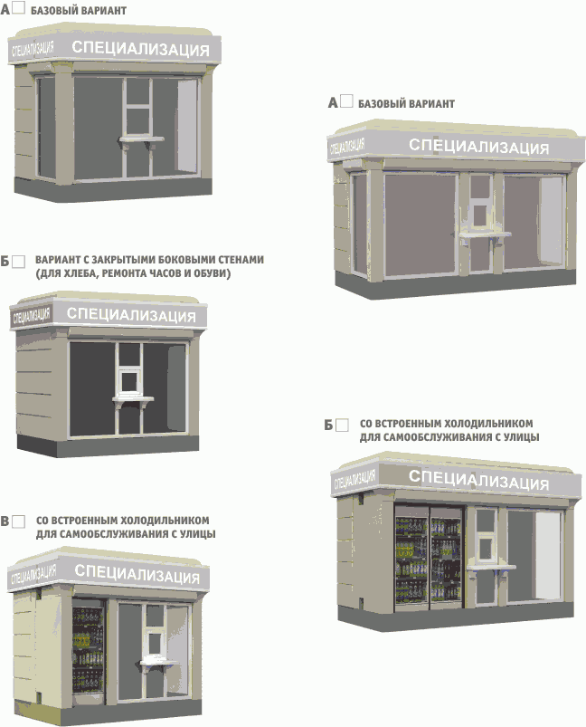

Начальная цена предмета аукциона (размер ежегодной платы): 9 423 (девять тысяч четыреста двадцать три) рубля 00 копеек.
Размер задатка (40 % от начальной цены): 3769 (три тысячи семьсот шестьдесят девять) рублей 20 копеек.
Претендентами на участие в аукционе могут быть: юридическое или физическое лицо, осуществляющее предпринимательскую деятельность, своевременно подавшее заявку на участие в аукционе и представившее надлежащим образом оформленные документы.
Желающим участвовать в аукционе необходимо:
1) оплатить задаток. Задаток вносится в валюте Российской Федерации на расчетный счет Организатора аукциона:
Получатель: УФК по Воронежской области (Администрация городского поселения город Павловск Павловского муниципального района Воронежской области) л/с 05313007940. Реквизиты получателя: р/с 03232643206331013100 в Отделении Воронеж банка России// УФК по Воронежской области г. Воронеж, ИНН 3620000239, КПП 362001001, БИК 012007084, ОКТМО 20633101, кор. счет. 40102810945370000023.
В основании платежа обязательно указывать: назначение платежа (задаток за участие в аукционе); - дату проведения аукциона; - номер лота.
Данное информационное сообщение является публичной офертой для заключения договора о задатке в соответствии со ст. 437 Гражданского кодекса Российской Федерации, а подача претендентом заявки и перечисление задатка является акцептом такой оферты, после чего договор о задатке считается заключенным в письменной форме.
2) подать заявку на участие в аукционе (лично или через своего полномочного представителя, а также почтовым отправлением) по форме и содержанию, указанном в приложении № 1 к настоящему информационному сообщению. Заявки на участие в аукционе принимаются по адресу: 396420, г. Павловск, мкр. Северный, д. 23а, 3 этаж, кабинет «Управление городского хозяйства» (Администрация городского поселения - город Павловск) с 24.12.2021 по 19.01.2022 в рабочие дни с 08-00 до 17-00.
3) предъявить оригинал платежного документа (платежное поручение) с отметкой банка об исполнении и выписку банка о перечислении денежных средств с отметкой банка (в случае безналичного расчета) либо нотариально заверенные копии таких документов;
4) предъявить опись представленных документов в 2-х экземплярах.
К заявке на участие в аукционе прилагаются следующие документы:
- фирменное наименование (наименование), сведения об организационно-правовой форме, месте нахождения, почтовый адрес, банковские реквизиты: наименование банка, БИК, расчетный счет, ИНН, КПП (для юридического лица), фамилию, имя, отчество, паспортные данные, сведения о месте жительства, банковские реквизиты: наименование банка, БИК, расчетный счет, ИНН (для индивидуального предпринимателя), номер контактного телефона;
Документы, подтверждающие соответствие претендента установленным требованиям и условиям допуска к участию в аукционе, а именно:
- заявление об отсутствии решения о ликвидации претендента - юридического лица, об отсутствии решения арбитражного суда о признании претендента - юридического лица, индивидуального предпринимателя банкротом и об открытии конкурсного производства, об отсутствии решения о приостановлении деятельности претендента в порядке, предусмотренном Кодексом Российской Федерации об административных правонарушениях, на день подачи заявки на участие в аукционе, об отсутствии у претендента задолженности по начисленным налогам, сборам и иным обязательным платежам в бюджеты любого уровня или государственные внебюджетные фонды за прошедший календарный год, размер которой превышает двадцать пять процентов балансовой стоимости активов претендента по данным бухгалтерской отчетности за последний завершенный отчетный период.
Для юридических лиц:
- полученную не ранее чем за три месяца до дня опубликования в официальном печатном издании и размещения на официальном сайте администрации городского поселения - город Павловск в сети Интернет информационного сообщения о проведении аукциона выписку из Единого государственного реестра юридических лиц или нотариально заверенную копию такой выписки (для юридических лиц);
- документ, подтверждающий полномочия лица на осуществление действий от имени заявителя - юридического лица (копия решения о назначении или об избрании). В случае если от имени заявителя действует иное лицо, заявка на участие в аукционе должна содержать также доверенность на осуществление действий от имени заявителя, заверенную печатью заявителя и подписанную руководителем заявителя или уполномоченным этим руководителем лицом, либо нотариально заверенную копию такой доверенности и копию документа, удостоверяющего личность. В случае если указанная доверенность подписана лицом, уполномоченным руководителем заявителя, заявка на участие должна содержать также документ, подтверждающий полномочия такого лица;

Для индивидуальных предпринимателей:
- полученную не ранее чем за три месяца до дня опубликования в официальном печатном издании и размещения на официальном сайте администрации городского поселения - город Павловск в сети Интернет информационного сообщения о проведении аукциона выписку из Единого государственного реестра индивидуальных предпринимателей или нотариально заверенную копию такой выписки (для индивидуальных предпринимателей);
- документ, подтверждающий полномочия лица на осуществление действий от имени претендента
Для иностранных лиц:
- копии документов, удостоверяющих личность, надлежащим образом заверенный перевод на русский язык документов о государственной регистрации юридического лица или физического лица в качестве индивидуального предпринимателя в соответствии с законодательством соответствующего государства (для иностранных лиц), полученные не ранее чем за шесть месяцев до дня опубликования в официальном печатном издании и размещения на официальном сайте администрации городского округа город Воронеж в сети Интернет информационного сообщения о проведении аукциона(для иностранных лиц);
- документ, подтверждающий полномочия лица на осуществление действий от имени претендента.

Претендент вправе подать только одну заявку на участие в аукционе в отношении каждого предмета аукциона (лота).
Все листы документов, представляемых одновременно с заявкой, либо отдельные тома данных документов должны быть прошиты, пронумерованы, скреплены печатью претендента (для юридического лица) и подписаны претендентом или его представителем.
Заявки, поступившие по истечении срока их приема, указанного в информационном сообщении о проведении аукциона, вместе с описью, на которой делается отметка об отказе в принятии документов, возвращаются претендентам или их уполномоченным представителям под расписку. Претендент, подавший заявку на участие в аукционе, вправе отозвать заявку на участие в аукционе в любое время до момента вскрытия Комиссией конвертов с предложением по цене на право заключения Договора.

Порядок подачи и приема заявок на участие в аукционе
Дата и время начала приема заявок на участие в аукционе: 24 декабря 2021 в 08 час. 00 мин. по московскому времени.
Дата и время окончания приема заявок на участие в аукционе: 19 января 2022 в 17 час. 00 мин. по московскому времени.
Время и место приема заявок: по рабочим дням с 08 час. 00 мин. до 17 час. 00 мин. по московскому времени (перерыв с 12 час. 00 мин. до 13 час. 00 мин.) по адресу: Воронежская область, г. Павловск, мкр. Северный, д. 23а, 3 этаж, кабинет «Управление городского хозяйства».
Дата, время и место рассмотрения заявок: 21 января 2022 в 15 час. 00 мин. по московскому времени по адресу: Воронежская область, г. Павловск, мкр. Северный, д. 23а, 3 этаж, кабинет «Управление городского хозяйства».
Один заявитель имеет право подать только одну заявку на участие в аукционе.
Заявки подаются, начиная с даты начала приема заявок до даты окончания приема заявок, указанных в настоящем извещении, путем вручения их Организатору аукциона.
Заявка, поступившая по истечении срока приема заявок, возвращается в день ее поступления заявителю или его уполномоченному представителю.
Заявка считается принятой Организатором аукциона, если ей присвоен регистрационный номер, о чем на заявке делается соответствующая отметка.
Заявки подаются и принимаются одновременно с полным комплектом требуемых для участия в аукционе документов.
Предоставление разъяснений положений информационного сообщения, ознакомление заявителей с документацией осуществляет Организатор: с 08-00до 17-00 в рабочие дни, на основании письменного заявления любого заинтересованного лица, в течение двух рабочих дней со дня получения соответствующего заявления. Победителем признается участник, предложивший наиболее высокую цену за право заключения договора. В случае если несколькими участниками аукциона предложена одинаковая цена на право заключения договора, победителем признается участник аукциона, подавший заявку на участие в аукционе раньше других участников аукциона. Предложение о цене подается заявителями по форме, утвержденной продавцом (Приложение № 4). Предложение о цене, заполненные не по установленной форме, не рассматриваются.
Организатор вправе отказаться от проведения аукциона в любое время, но не позднее чем за три дня до наступления даты его проведения, если иное не предусмотрено в информационном сообщении о проведении аукциона. Информационное сообщение об отказе от проведения аукциона опубликовывается Организатором в официальном печатном издании и размещается на официальном сайте администрации городского поселения - город Павловск в сети Интернет в течение трех рабочих дней со дня принятия решения об отказе от проведения аукциона. В течение трех рабочих дней со дня принятия Организатором указанного решения направляются уведомления всем претендентам, подавшим заявки на участие в аукционе. Организатор возвращает претендентам заявки с приложенными документами и внесенный задаток в течение пяти рабочих дней со дня принятия решения об отказе от проведения аукциона.
Порядок проведения аукциона, порядок определения победителя аукциона
В день проведения аукциона, указанный в информационном сообщении о проведении аукциона, Организатор рассматривает заявки и документы претендентов, устанавливает факт поступления от претендентов задатков на основании выписки (выписок) с соответствующего счета. По результатам рассмотрения документов Организатор принимает решение о признании претендентов участниками аукциона или об отказе в допуске претендентов к участию в аукционе.
Решения Организатора о признании претендентов участниками аукциона оформляется протоколом.
В протоколе о признании претендентов участниками аукциона приводится перечень принятых заявок с указанием имен (наименований) претендентов, перечень отозванных заявок, имена (наименования) претендентов, признанных участниками аукциона, а также имена (наименования) претендентов, которым было отказано в допуске к участию в аукционе, с указанием оснований отказа.
При наличии оснований для признания аукциона несостоявшимся Организатор принимает соответствующее решение, которое оформляется протоколом.
Претенденты, признанные участниками аукциона, и претенденты, не допущенные к участию в аукционе, уведомляются о принятом решении в день проведения аукциона путем вручения им под расписку соответствующего уведомления либо направления такого уведомления по почте заказным письмом в случае неявки претендента на аукцион.
Информация об отказе в допуске к участию в аукционе размещается на официальном сайте администрации городского поселения - город Павловск в сети Интернет в срок не позднее рабочего дня, следующего за днем принятия указанного решения.
Претендент приобретает статус участника аукциона с момента оформления Организатором протокола о признании претендентов участниками аукциона.
Аукцион проводится в следующем порядке:
1) в день проведения аукциона участники аукциона представляют в Комиссию в запечатанном конверте предложения о цене на право заключения Договора;
2) перед вскрытием конвертов с предложениями о цене на право заключения Договора Комиссия проверяет их целость, что фиксируется в протоколе об итогах аукциона;
3) Комиссия рассматривает предложения участников аукциона о цене на право заключения Договора. Указанные предложения должны быть изложены на русском языке и подписаны участником (его полномочным представителем). Цена указывается числом и прописью. В случае если числом и прописью указываются разные цены, Комиссией принимается во внимание цена, указанная прописью.
Предложения, содержащие цену ниже начальной цены продажи, не рассматриваются;
4) при оглашении предложений помимо участника аукциона, предложение которого рассматривается, могут присутствовать остальные участники аукциона или их представители, имеющие надлежащим образом оформленную доверенность, а также с разрешения Комиссии представители средств массовой информации;
4.1) В случае если несколькими участниками аукциона предложена одинаковая цена на право заключения Договора, победителем признается участник аукциона, подавший заявку на участие в аукционе раньше других участников аукциона;
5) решение Комиссии об определении победителя оформляется протоколом об итогах аукциона, составляемым в 2 экземплярах, в котором указывается имя (наименование) победителя аукциона и предложенная им цена на право заключения Договора.
Подписанный Комиссией протокол об итогах аукциона является документом, удостоверяющим право победителя на заключение Договора.
Протокол об итогах аукциона вручается победителю аукциона.
При уклонении или отказе победителя аукциона от заключения в установленный срок Договора он утрачивает право на заключение указанного Договора и задаток ему не возвращается. Право на заключение Договора предоставляется лицу, предложившему наиболее высокую цену, следующую после предложенной победителем аукциона цены на право заключения Договора.
По результатам аукциона победитель аукциона и администрация городского поселения - город Павловск в течение 5 рабочих дней со дня подведения итогов аукциона заключают Договор. Примерная форма договора на размещение нестационарного торгового объекта утверждена постановлением администрации городского поселения - город Павловск Павловского муниципального района Воронежской области от 01.02.2017 № 024 «Об утверждении примерной формы договора на размещение нестационарного торгового объекта».

Оплата приобретаемого на аукционе права на заключение Договора производится путем перечисления денежных средств на счет, указанный в информационном сообщении о проведении аукциона. Внесенный победителем задаток засчитывается в счет оплаты права на заключение Договора.
Оставшаяся часть денежных средств в счет оплаты права на заключение Договора на размещение нестационарных торговых объектов (за исключением договоров на размещение передвижных средств развозной и разносной торговли) перечисляется равными долями ежеквартально начиная с квартала, следующего за кварталом, в котором был заключен Договор, до 15-го числа первого месяца квартала.
Ответственность покупателя в случае его отказа или уклонения от оплаты в установленные сроки предусматривается в соответствии с законодательством Российской Федерации в Договоре.
Порядок возврата задатка:
1) в случае если Претенденту отказано в приеме заявки на участие в аукционе, Организатор перечисляет задаток на счет Претендента, указанный в заявке, в течение 5 (пяти) банковских дней с даты подписания Протокола об итогах аукциона;
2) в случае если Претендент не признан победителем аукциона, Организатор перечисляет задаток на расчетный счет Претендента, указанный в заявке, в течение 5 (пяти) банковских дней с момента подписания протокола об итогах аукциона, за исключением претендента, который сделал предпоследнее предложение о цене договора. Задаток, внесенный претендентом, который сделал предпоследнее предложение о цене договора, возвращается такому претенденту в течение пяти рабочих дней с даты подписания договора с победителем аукциона.
3) Претендент до истечения срока подачи заявок имеет право отозвать заявку путем письменного уведомления Организатора.
- в случае отзыва Претендентом в установленном порядке заявки до даты окончания приема заявок поступивший от Претендента задаток подлежит возврату в течение 5 (пяти) банковских дней со дня поступления уведомления об отзыве заявки Организатором;
- в случае отзыва Претендентом заявки позднее даты окончания приема заявок задаток ему не возвращается и направляется в бюджет городского округа город Воронеж.
4) при уклонении или отказе Претендента в случае победы на аукционе от заключения Договора задаток ему не возвращается.
5) в случае признания аукциона несостоявшимся Организатор перечисляет задаток на счет Претендента, указанный в заявке, в течение 5 (пяти) банковских дней с даты подписания Протокола Комиссией по проведению аукциона;
6) в случаи неявки признанного претендента участником на аукцион, задаток подлежит возврату в течение 5 (пяти) банковских дней после проведения аукциона.

Глава городского поселения –
город Павловск В.А. Щербаков

Приложение № 1
к извещению о проведении аукциона на право заключения договора на размещение нестационарного торгового объекта
Требования к содержанию, форме и составу заявки, инструкция по заполнению заявки.
Заявка на участие в аукционе подается в письменной форме, оформляется на русском языке, разборчивыми буквами, в двух экземплярах, один – для Организатора аукциона, другой - для заявителя.
Заявка удостоверяется подписью уполномоченного лица заявителя и заверяется печатью (для юридического лица – обязательно, для индивидуального предпринимателя – при наличии печати).
Заявка на участие в аукционе должна содержать:1) сведения о претенденте, подавшем такую заявку:- фирменное наименование (наименование), сведения об организационно-правовой форме, месте нахождения, почтовый адрес (для юридического лица), фамилию, имя, отчество, паспортные данные, сведения о месте жительства (для индивидуального предпринимателя), номер контактного телефона; 2) документы, прилагаемые к заявке, указанные в информационном сообщении.
Все документы, входящие в состав заявки, должны быть оформлены с учётом следующих требований: - документы, прилагаемые в копиях, должны удостоверяться подписью уполномоченного лица заявителя и заверяться печатью (для юридического лица – обязательно, для индивидуального предпринимателя – при наличии печати); - в документах не допускается применение факсимильных подписей, а также наличие подчисток и исправлений; - все страницы документов должны быть четкими и читаемыми (в том числе и представленные ксерокопии документов, включая надписи на оттисках печатей и штампов);- все документы, входящие в состав заявки на участие в аукционе должны быть заверены подписью уполномоченного лица заявителя и печатью (для юридического лица – обязательно, для индивидуального предпринимателя – при наличии печати). Документы, представленные заявителем в составе заявки, возврату не подлежат.

Форма заявки для юридического лица

В администрацию городского поселения - город Павловск

ЗАЯВКА НА УЧАСТИЕ В АУКЦИОНЕ
(юридического лица)
"____" _______________ 2022
(дата аукциона)
____________________________________________________________________________________________________________________________________________________________________________________________________,
фирменное наименование (наименование), сведения об организационно-правовой форме,

______________________________________________________________________________________________________
(место нахождения, почтовый адрес)
именуемое далее Претендент, в лице_______________________________________________________________,
(фамилия, имя, отчество, должность)
действующего на основании___________________________________________________
(указывается документ: Устав, Положение, доверенность)
___________________________________________________________________________________,
принимая решение об участии в аукционе по продаже Права на заключение договора на размещение нестационарного торгового объекта, указанного в информационном сообщении, опубликованном в
__________________________________________________________________________________________________________________________________________________________________________
(указывается источник, дата публикации, номер лота, адресный ориентир)
обязуюсь:
- соблюдать условия аукциона, содержащиеся в информационном сообщении о проведении аукциона;
- в случае признания победителем аукциона заключить договор на размещение нестационарного торгового объекта в установленный в информационном сообщении срок.
Банковские реквизиты Претендента:
Наименование банка ________________________________; № счета ____________________________________; БИК_________________________; ИНН_______________________; КПП ________________________________;

________________________________________________________________________________________________________
Приложение: документы, указанные в информационном сообщении, необходимые для подачи заявки, опись представленных документов.
____________________________________________
(подпись Претендента или его полномочного представителя)
М.П. " ____ " __________________ 2022
Контактный телефон_________________
Заявка принята Организатором аукциона:
______ час. _____мин. "____" _______________ 2022 за № ______
(дата)
__________________________________________
(подпись уполномоченного лица Организатора аукциона)

Форма заявки
для индивидуального предпринимателя
В администрацию городского поселения - город Павловск
ЗАЯВКА НА УЧАСТИЕ В АУКЦИОНЕ
(индивидуального предпринимателя)
"____" _______________ 2022
(дата аукциона)
____________________________________________________________________________________________________,
(Фамилия, имя, отчество)
___________________________________________________________________________________________________________________________________________________________________________________________________________ ,
( паспортные данные, сведения о месте жительства)
именуемый далее Претендент,
принимая решение об участии в аукционе по продаже Права на заключение договора на размещение нестационарного торгового объекта, указанного в информационном сообщении, опубликованном в _____________________________________________________________________________________
(указывается источник, дата публикации, номер лота, адресный ориентир)
_________________________________________________________________________________________________________________________________________________________________,
обязуюсь:
- соблюдать условия аукциона, содержащиеся в информационном сообщении о проведении аукциона;
- в случае признания победителем аукциона заключить договор на размещение нестационарного торгового объекта в установленный в информационном сообщении срок.
Банковские реквизиты Претендента:
Наименование банка _______________________________________________; № счета __________________________________________________; БИК____________________; ИНН_____________________; Наименование получателя (ФИО) _____________________________________________________________________________________

Приложение: документы, указанные в информационном сообщении, необходимые для подачи заявки, опись представленных документов.

____________________________________________
(подпись Претендента или его полномочного представителя)
М.П. " ____ " __________________ 2022
Контактный телефон_________________
Заявка принята Организатором аукциона:
______ час. _____мин. "____" _______________ 2022 за № ______
(дата)
__________________________________________
(подпись уполномоченного лица Организатора аукциона

Приложение № 2
к извещению о проведении аукциона на право заключения договора на размещение нестационарного
торгового объекта

Предлагаемая форма заявления об отсутствии задолженности по налогам, сборам и
об отсутствии решения арбитражного суда о признании банкротом (для индивидуального предпринимателя)

В администрацию городского поселения -
город Павловск

____________________________
____________________________
Заявление
Настоящим заявляю:
- об отсутствии решения арбитражного суда о признании ___________________________ банкротом и об открытии конкурсного производства, об отсутствии решения о приостановлении деятельности индивидуального предпринимателя в порядке, предусмотренном Кодексом Российской Федерации об административных правонарушениях, на день подачи заявки на участие в аукционе;
- об отсутствии у _________________________ задолженности по начисленным налогам, сборам и иным обязательным платежам в бюджеты любого уровня или государственные внебюджетные фонды за прошедший календарный год, размер которой превышает двадцать пять процентов балансовой стоимости активов претендента по данным бухгалтерской отчетности за последний завершенный отчетный период.

«_____» ______________ 2022 _____________ ______________________
(Подпись) (ФИО)

Приложение № 3
к извещению о проведении аукциона на право заключения договора на размещение нестационарного
торгового объекта

ПРИМЕРНАЯ ФОРМА ДОГОВОРА
НА РАЗМЕЩЕНИЕ НЕСТАЦИОНАРНОГО ТОРГОВОГО ОБЪЕКТА

город Павловск «____» ___________20____ г.

Администрация городского поселения - город Павловск Павловского муниципального района Воронежской области в лице __________________________________________________________________________________,
(должность, Ф.И.О.)
действующего на основании Устава городского поселения - город Павловск, с одной стороны, и ______________________________________________________________________________________________
(наименование организации, Ф.И.О. индивидуального предпринимателя)
в лице ______________________________________________________________________,
(должность, Ф.И.О.)
действующего на основании ___________________________________________________, именуемое(ый) в дальнейшем Победитель торгов, с другой стороны, далее совместно именуемые Стороны, заключили настоящий Договор о нижеследующем.

1. Предмет Договора
  - Администрация городского поселения - город Павловск Павловского муниципального района Воронежской области предоставляет Победителю торгов право на размещение нестационарного торгового объекта (тип) _________________, далее - Объект, для осуществления ________________________________________________________________________________________________
(группа товаров)
по адресному ориентиру в соответствии со схемой размещения нестационарных торговых объектов на территории городского поселения - город Павловск –
_________________________________________________________________________________
(место расположения объекта)
на срок с _____________ 20___ года по ___________ 20__ года.
  - Настоящий Договор заключен по результатам торгов на право заключения договора на размещение нестационарного торгового объекта, (протокол аукциона от _____________№________________), и в соответствии со схемой размещения нестационарных торговых объектов на территории городского поселения город Павловск, утвержденной постановлением администрации городского поселения - город Павловск Павловского муниципального района Воронежской области от _______________ № _______.
1.3. Настоящий Договор вступает в силу с даты его подписания и действует с _________ 20__ года по ___________ 20__ года.
2. Права и обязанности сторон:
2.1. Администрация городского поселения - город Павловск вправе:
2.1.1. Осуществлять контроль за выполнением Победителем торгов условий настоящего Договора и требований соответствующих нормативно-правовых актов.
2.1.2. В случаях и порядке, установленных настоящим Договором и действующим законодательством Российской Федерации, в одностороннем порядке отказаться от исполнения настоящего Договора;
2.1.3. В случае изменения схемы размещения нестационарных торговых объектов по основаниям и в порядке, предусмотренном действующим законодательством, принять решение о перемещении Объекта с места его размещения на компенсационное место его размещения.
2.2.Администрациягородского поселения - город Павловск обязана:
2.2.1. Предоставить Победителю торгов право на размещение нестационарного торгового объекта по адресному ориентиру в соответствии со схемой размещения нестационарных торговых объектов на территории городского поселения - город Павловск - ______________________, указанному в пункте 1.1 настоящего Договора. Право, предоставленное Победителю торгов по настоящему Договору, не может быть предоставлено другим лицам.
2.3. Победитель торгов вправе:
2.3.1. Досрочно отказаться от исполнения настоящего Договора по основаниям и в порядке, предусмотренном настоящим Договором и действующим законодательством Российской Федерации;
2.3.2. В случае изменения схемы размещения нестационарных торговых объектов по основаниям и в порядке, предусмотренном действующим законодательством, переместить Объект с места его размещения.
2.4. Победитель торгов обязан:
2.4.1. Обеспечить размещение Объекта и его готовность к использованию в соответствии с архитектурным решением в срок до _______.
2.4.2. Использовать Объект по назначению, указанному в пункте 1.1 настоящего Договора.
2.4.3. Своевременно и полностью внести плату по настоящему договору в размере и порядке, установленном настоящим Договором.
2.4.4. Обеспечить сохранение внешнего вида, типа, местоположения и размеров Объекта в течение установленного периода размещения.
2.4.5. Обеспечить соблюдение санитарных норм и правил, вывоз мусора и иных отходов от использования объекта.
2.4.6. Не допускать загрязнение, захламление места размещения объекта.
2.4.7. Своевременно демонтировать Объект с установленного места его расположения согласно схемы размещения нестационарных торговых объектов и привести прилегающую к Объекту территорию в первоначальное состояние в течение 10 дней с момента окончания срока действия Договора, а также в случае досрочного отказа в одностороннем порядке от исполнения настоящего Договора по инициативе администрации городского поселения - город Павловск в соответствии с разделом 5 настоящего Договора.
2.4.8. Согласовать индивидуальное оборудование и оформление окон, витрин, входов, информационных элементов и устройств фасадов зданий и сооружений и рекламных конструкций в соответствии с постановлением администрации городского поселения - город Павловск от 28.08.2019 №442 «Об утверждении дизайн-регламента «Внешний вид фасадов зданий и сооружений в городском поселении - город Павловск Павловского муниципального района Воронежской области».
3. Платежи и расчеты по Договору
3.1. Размер ежегодной платы по договору определен по результатам торгов (протокол аукциона от ______________ № _________________) и составляет _________(_____________________) руб.
3.2. Оплата приобретаемого на аукционе права на заключение Договора производится путем перечисления Победителем торгов денежных средств на счет, указанный в информационном сообщении о проведении аукциона.
Внесенный Победителем торгов задаток засчитывается в счет оплаты права на заключение Договора.
Оставшаяся часть денежных средств в счет оплаты права на заключение Договора перечисляется равными долями ежеквартально, начиная с квартала, следующего за кварталом заключения Договора, до 15 числа первого месяца квартала.
3.3. Подтверждением исполнения обязательства Победителя торгов по уплате платы по настоящему Договору является копия платежного документа, представленная в администрацию городского поселения - город Павловск.
3.4. Размер платы за заключение Договора на размещение Объекта не может быть изменен по соглашению сторон.
3.5. Ответственность Победителя в случае его отказа или уклонения от оплаты права на заключение Договора в установленные сроки предусматривается в соответствии с законодательством Российской Федерации.
4. Ответственность сторон
4.1. В случае неисполнения или ненадлежащего исполнения обязательств по настоящему Договору Стороны несут ответственность в соответствии с действующим законодательством Российской Федерации.
4.2. За нарушение сроков внесения платы по Договору Победитель торгов выплачивает администрации городского поселения - город Павловск пени из расчета 0,03% от размера невнесенной суммы за каждый календарный день просрочки.
4.3. Стороны освобождаются от обязательств по Договору в случае наступления форс-мажорных обстоятельств в соответствии с действующим законодательством Российской Федерации.
5. Расторжение Договора
5.1. Договор может быть расторгнут по соглашению Сторон или по решению суда.
5.2. Администрация городского поселения - город Павловск имеет право досрочно в одностороннем порядке отказаться от исполнения настоящего Договора по следующим основаниям:
5.2.1. невыполнение Победителем торгов требований, указанных в пункте 2.4 настоящего Договора;
5.2.2. прекращения субъектом торговли в установленном законом порядке своей деятельности;
5.2.3. в случае более двух нарушений субъектом торговли правил осуществления торговой деятельности, других правил, установленных действующим законодательством, что подтверждено соответствующими актами проверок;
5.2.4. в случае эксплуатации нестационарного торгового объекта без акта приемочной комиссии;
5.2.5. в случае изменения внешнего вида, размеров, площади нестационарного торгового объекта в ходе его эксплуатации;
5.2.6. не предъявление в течение установленного срока нестационарного торгового объекта для осмотра приемочной комиссии.
5.2.7. невыполнение в течение трех месяцев с даты заключения (перезаключения) договора на размещение нестационарного торгового объекта условия по приведению внешнего вида, размера нестационарного торгового объекта типовому архитектурному решению.
5.3. При отказе от исполнения настоящего Договора в одностороннем порядке администрация городского поселения - город Павловск направляет Победителю торгов письменное уведомление об отказе от исполнения Договора. С момента направления указанного уведомления настоящий Договор будет считаться расторгнутым.
6. Прочие условия
6.1. Вопросы, не урегулированные настоящим Договором, разрешаются в соответствии с действующим законодательством Российской Федерации.
6.2. Договор составлен в двух экземплярах, каждый из которых имеет одинаковую юридическую силу.
6.3. Споры по Договору разрешаются в Арбитражном суде Воронежской области.
6.4. Все изменения и дополнения к Договору оформляются Сторонами дополнительными соглашениями, совершенными в письменной форме, которые являются неотъемлемой частью Договора.
7. Юридические адреса, банковские реквизиты и подписи сторон

Администрация:  ______________________  Адрес: ________________  ИНН/КПП _____________  р/с ___________________  в _____________________  к/с ___________________  БИК __________________  ОКТМО _______________  ОКОНХ _______________  ОКПО ________________  ______________________  (подпись)  МП | Победитель торгов:  ______________________  Адрес: ________________  ИНН/КПП _____________  р/с ___________________  в _____________________  к/с ___________________  БИК __________________  ОКТМО _______________  ОКОНХ _______________  ОКПО ________________  ______________________  (подпись)  МП

Приложение № 4
к извещению о проведении аукциона на право заключения договора на размещение нестационарного торгового объекта

Предложение цены на аукцион, открытый по форме подачи предложений о цене в закрытой форме, на право заключение договора на размещения нестационарных торговых объектов

Наименование организации / Ф.И.О. участника (его представителя):

_____________________________________________________________________________________
_____________________________________________________________________________________

именуемый в дальнейшем Претендент, в лице __________________________________________________________________________________________________________________________________________________________________________
(должность, ФИО руководителя, уполномоченного лица для юридического лица)

изучив условия аукциона, содержащиеся в информационном сообщении о проведении аукциона, предоставленного администрацией городского поселения – город Павловск Павловского муниципального района Воронежской области и опубликованного в муниципальной газете «Павловский муниципальный вестник» от «23» декабря 2021, подтверждаем участие в аукционе на условиях установленных в извещении.

Дата аукциона «_____»________________2022

№ лота ______, _______________________________________________________________________
(вид нестационарного объекта)
Адрес объекта ________________________________________________________________________

Наше предложение о цене предмета аукциона составляет:

Предлагаемая цена за объект (рублей цифрой) ____________________________________________

Предлагаемая цена за объект (рублей прописью) __________________________________________
____________________________________________________________________________________
____________________________________________________________________________________

____________/_______________________________/
подпись расшифровка

Приложение № 2
к постановлению администрации городского поселения – город Павловск
от 22.12.2021 г. №514

ЛОТ №2

ИЗВЕЩЕНИЕ
Администрация городского поселения – город Павловск Павловского муниципального района Воронежской области сообщает о проведении аукциона на право заключения договоров на размещение нестационарного торгового объекта.

Уполномоченный орган: администрация городского поселения – город Павловск Павловского муниципального района Воронежской области.
Основание проведения аукциона: настоящее постановление администрации городского поселения – город Павловск.
Организатор аукциона: администрация городского поселения – город Павловск Павловского муниципального района Воронежской области.
Способ проведения аукциона: открытый по составу участников и закрытый по форме подачи предложений о размере платы на право заключения договора на размещение нестационарного торгового объекта.
Место, проведения аукциона: 396420, Воронежская область, г. Павловск, мкр. Северный, д. 23а, 3 этаж, кабинет «Управление городского хозяйства»
Дата проведения аукциона: 24 января 2022 г.
Время проведения аукциона: 13 час. 00 мин.

Сведения о предмете аукциона
Предмет аукциона – право на заключение договора на размещение нестационарного торгового объекта, расположенного по адресу: расположенный по адресу: РФ, Воронежская область, Павловский муниципальный район, городское поселение - город Павловск, город Павловск, с восточной стороны жилого дома мкр. Черемушки, 1.
Количество нестационарных торговых объектов по одному адресному ориентиру: 1шт.
Вид нестационарного объекта: киоск.
Площадь нестационарного торгового объекта: 20 кв.м.
Группа реализуемых товаров - продовольственные товары.
Информация об использовании нестационарного торгового объекта субъектами малого и среднего предпринимательства - отсутствует.
Период размещения нестационарного торгового объекта - круглогодично.
Срок действия Договора на размещение нестационарного торгового объекта – 1 год с момента заключения договора.
Владельцы нестационарных торговых объектов, обладающие на момент истечения срока действия схемы размещения нестационарных торговых объектов действующей разрешительной документацией, местоположение которых соответствует утвержденной схеме размещения нестационарных торговых объектов, а внешний вид и размеры - архитектурным решениям (за исключением передвижных средств развозной и разносной уличной торговли), а также не допускающие на момент истечения срока действия схемы размещения нестационарных торговых объектов случаев, предусмотренных подпунктами "ж", "и" пункта 6.1 Положения о порядке размещения нестационарных торговых объектов на территории городского поселения - город Павловск Павловского муниципального района Воронежской области, имеют преимущественное право на заключение договоров на размещение нестационарных торговых объектов без проведения торгов на право заключения договора на размещение нестационарных торговых объектов, по цене, равной начальной (минимальной) цене аукциона на право заключения договора на размещение нестационарного торгового объекта на основании отчета об оценке рыночной стоимости, составленного в соответствии с законодательством Российской Федерации об оценочной деятельности.

Внешний вид
Начальная цена предмета аукциона (размер ежегодной платы): 9 423 (девять тысяч четыреста двадцать три) рубля 00 копеек.
Размер задатка (40 % от начальной цены): 3769 (три тысячи семьсот шестьдесят девять) рублей 20 копеек.
Претендентами на участие в аукционе могут быть: юридическое или физическое лицо, осуществляющее предпринимательскую деятельность, своевременно подавшее заявку на участие в аукционе и представившее надлежащим образом оформленные документы.
Желающим участвовать в аукционе необходимо:
1) оплатить задаток. Задаток вносится в валюте Российской Федерации на расчетный счет Организатора аукциона:
Получатель: УФК по Воронежской области (Администрация городского поселения город Павловск Павловского муниципального района Воронежской области) л/с 05313007940. Реквизиты получателя: р/с 03232643206331013100 в Отделении Воронеж банка России// УФК по Воронежской области г. Воронеж, ИНН 3620000239, КПП 362001001, БИК 012007084, ОКТМО 20633101, кор. счет. 40102810945370000023.
В основании платежа обязательно указывать: назначение платежа (задаток за участие в аукционе); - дату проведения аукциона; - номер лота.
Данное информационное сообщение является публичной офертой для заключения договора о задатке в соответствии со ст. 437 Гражданского кодекса Российской Федерации, а подача претендентом заявки и перечисление задатка является акцептом такой оферты, после чего договор о задатке считается заключенным в письменной форме.
2) подать заявку на участие в аукционе (лично или через своего полномочного представителя, а также почтовым отправлением) по форме и содержанию, указанном в приложении № 1 к настоящему информационному сообщению. Заявки на участие в аукционе принимаются по адресу: 396420, г. Павловск, мкр. Северный, д. 23а, 3 этаж, кабинет «Управление городского хозяйства» (Администрация городского поселения - город Павловск) с 24.12.2021 по 19.01.2022 в рабочие дни с 08-00 до 17-00.
3) предъявить оригинал платежного документа (платежное поручение) с отметкой банка об исполнении и выписку банка о перечислении денежных средств с отметкой банка (в случае безналичного расчета) либо нотариально заверенные копии таких документов;
4) предъявить опись представленных документов в 2-х экземплярах.
К заявке на участие в аукционе прилагаются следующие документы:
- фирменное наименование (наименование), сведения об организационно-правовой форме, месте нахождения, почтовый адрес, банковские реквизиты: наименование банка, БИК, расчетный счет, ИНН, КПП (для юридического лица), фамилию, имя, отчество, паспортные данные, сведения о месте жительства, банковские реквизиты: наименование банка, БИК, расчетный счет, ИНН (для индивидуального предпринимателя), номер контактного телефона;
Документы, подтверждающие соответствие претендента установленным требованиям и условиям допуска к участию в аукционе, а именно:
- заявление об отсутствии решения о ликвидации претендента - юридического лица, об отсутствии решения арбитражного суда о признании претендента - юридического лица, индивидуального предпринимателя банкротом и об открытии конкурсного производства, об отсутствии решения о приостановлении деятельности претендента в порядке, предусмотренном Кодексом Российской Федерации об административных правонарушениях, на день подачи заявки на участие в аукционе, об отсутствии у претендента задолженности по начисленным налогам, сборам и иным обязательным платежам в бюджеты любого уровня или государственные внебюджетные фонды за прошедший календарный год, размер которой превышает двадцать пять процентов балансовой стоимости активов претендента по данным бухгалтерской отчетности за последний завершенный отчетный период.
Для юридических лиц:
- полученную не ранее чем за три месяца до дня опубликования в официальном печатном издании и размещения на официальном сайте администрации городского поселения - город Павловск в сети Интернет информационного сообщения о проведении аукциона выписку из Единого государственного реестра юридических лиц или нотариально заверенную копию такой выписки (для юридических лиц);
- документ, подтверждающий полномочия лица на осуществление действий от имени заявителя - юридического лица (копия решения о назначении или об избрании). В случае если от имени заявителя действует иное лицо, заявка на участие в аукционе должна содержать также доверенность на осуществление действий от имени заявителя, заверенную печатью заявителя и подписанную руководителем заявителя или уполномоченным этим руководителем лицом, либо нотариально заверенную копию такой доверенности и копию документа, удостоверяющего личность. В случае если указанная доверенность подписана лицом, уполномоченным руководителем заявителя, заявка на участие должна содержать также документ, подтверждающий полномочия такого лица;

Для индивидуальных предпринимателей:
- полученную не ранее чем за три месяца до дня опубликования в официальном печатном издании и размещения на официальном сайте администрации городского поселения - город Павловск в сети Интернет информационного сообщения о проведении аукциона выписку из Единого государственного реестра индивидуальных предпринимателей или нотариально заверенную копию такой выписки (для индивидуальных предпринимателей);
- документ, подтверждающий полномочия лица на осуществление действий от имени претендента
Для иностранных лиц:
- копии документов, удостоверяющих личность, надлежащим образом заверенный перевод на русский язык документов о государственной регистрации юридического лица или физического лица в качестве индивидуального предпринимателя в соответствии с законодательством соответствующего государства (для иностранных лиц), полученные не ранее чем за шесть месяцев до дня опубликования в официальном печатном издании и размещения на официальном сайте администрации городского округа город Воронеж в сети Интернет информационного сообщения о проведении аукциона(для иностранных лиц);
- документ, подтверждающий полномочия лица на осуществление действий от имени претендента.

Претендент вправе подать только одну заявку на участие в аукционе в отношении каждого предмета аукциона (лота).
Все листы документов, представляемых одновременно с заявкой, либо отдельные тома данных документов должны быть прошиты, пронумерованы, скреплены печатью претендента (для юридического лица) и подписаны претендентом или его представителем.
Заявки, поступившие по истечении срока их приема, указанного в информационном сообщении о проведении аукциона, вместе с описью, на которой делается отметка об отказе в принятии документов, возвращаются претендентам или их уполномоченным представителям под расписку. Претендент, подавший заявку на участие в аукционе, вправе отозвать заявку на участие в аукционе в любое время до момента вскрытия Комиссией конвертов с предложением по цене на право заключения Договора.

Порядок подачи и приема заявок на участие в аукционе
Дата и время начала приема заявок на участие в аукционе: 24 декабря 2021 в 08 час. 00 мин. по московскому времени.
Дата и время окончания приема заявок на участие в аукционе: 19 января 2022 в 17 час. 00 мин. по московскому времени.
Время и место приема заявок: по рабочим дням с 08 час. 00 мин. до 17 час. 00 мин. по московскому времени (перерыв с 12 час. 00 мин. до 13 час. 00 мин.) по адресу: Воронежская область, г. Павловск, мкр. Северный, д. 23а, 3 этаж, кабинет «Управление городского хозяйства».
Дата, время и место рассмотрения заявок: 21 января 2022 в 15 час. 30 мин. по московскому времени по адресу: Воронежская область, г. Павловск, мкр. Северный, д. 23а, 3 этаж, кабинет «Управление городского хозяйства».
Один заявитель имеет право подать только одну заявку на участие в аукционе.
Заявки подаются, начиная с даты начала приема заявок до даты окончания приема заявок, указанных в настоящем извещении, путем вручения их Организатору аукциона.
Заявка, поступившая по истечении срока приема заявок, возвращается в день ее поступления заявителю или его уполномоченному представителю.
Заявка считается принятой Организатором аукциона, если ей присвоен регистрационный номер, о чем на заявке делается соответствующая отметка.
Заявки подаются и принимаются одновременно с полным комплектом требуемых для участия в аукционе документов.
Предоставление разъяснений положений информационного сообщения, ознакомление заявителей с документацией осуществляет Организатор: с 08-00 до 17-00 в рабочие дни, на основании письменного заявления любого заинтересованного лица, в течение двух рабочих дней со дня получения соответствующего заявления. Победителем признается участник, предложивший наиболее высокую цену за право заключения договора. В случае если несколькими участниками аукциона предложена одинаковая цена на право заключения договора, победителем признается участник аукциона, подавший заявку на участие в аукционе раньше других участников аукциона. Предложение о цене подается заявителями по форме, утвержденной продавцом (Приложение № 4). Предложение о цене, заполненные не по установленной форме, не рассматриваются.
Организатор вправе отказаться от проведения аукциона в любое время, но не позднее чем за три дня до наступления даты его проведения, если иное не предусмотрено в информационном сообщении о проведении аукциона. Информационное сообщение об отказе от проведения аукциона опубликовывается Организатором в официальном печатном издании и размещается на официальном сайте администрации городского поселения - город Павловск в сети Интернет в течение трех рабочих дней со дня принятия решения об отказе от проведения аукциона. В течение трех рабочих дней со дня принятия Организатором указанного решения направляются уведомления всем претендентам, подавшим заявки на участие в аукционе. Организатор возвращает претендентам заявки с приложенными документами и внесенный задаток в течение пяти рабочих дней со дня принятия решения об отказе от проведения аукциона.
Порядок проведения аукциона, порядок определения победителя аукциона
В день проведения аукциона, указанный в информационном сообщении о проведении аукциона, Организатор рассматривает заявки и документы претендентов, устанавливает факт поступления от претендентов задатков на основании выписки (выписок) с соответствующего счета. По результатам рассмотрения документов Организатор принимает решение о признании претендентов участниками аукциона или об отказе в допуске претендентов к участию в аукционе.
Решения Организатора о признании претендентов участниками аукциона оформляется протоколом.
В протоколе о признании претендентов участниками аукциона приводится перечень принятых заявок с указанием имен (наименований) претендентов, перечень отозванных заявок, имена (наименования) претендентов, признанных участниками аукциона, а также имена (наименования) претендентов, которым было отказано в допуске к участию в аукционе, с указанием оснований отказа.
При наличии оснований для признания аукциона несостоявшимся Организатор принимает соответствующее решение, которое оформляется протоколом.
Претенденты, признанные участниками аукциона, и претенденты, не допущенные к участию в аукционе, уведомляются о принятом решении в день проведения аукциона путем вручения им под расписку соответствующего уведомления либо направления такого уведомления по почте заказным письмом в случае неявки претендента на аукцион.
Информация об отказе в допуске к участию в аукционе размещается на официальном сайте администрации городского поселения - город Павловск в сети Интернет в срок не позднее рабочего дня, следующего за днем принятия указанного решения.
Претендент приобретает статус участника аукциона с момента оформления Организатором протокола о признании претендентов участниками аукциона.
Аукцион проводится в следующем порядке:
1) в день проведения аукциона участники аукциона представляют в Комиссию в запечатанном конверте предложения о цене на право заключения Договора;
2) перед вскрытием конвертов с предложениями о цене на право заключения Договора Комиссия проверяет их целость, что фиксируется в протоколе об итогах аукциона;
3) Комиссия рассматривает предложения участников аукциона о цене на право заключения Договора. Указанные предложения должны быть изложены на русском языке и подписаны участником (его полномочным представителем). Цена указывается числом и прописью. В случае если числом и прописью указываются разные цены, Комиссией принимается во внимание цена, указанная прописью.
Предложения, содержащие цену ниже начальной цены продажи, не рассматриваются;
4) при оглашении предложений помимо участника аукциона, предложение которого рассматривается, могут присутствовать остальные участники аукциона или их представители, имеющие надлежащим образом оформленную доверенность, а также с разрешения Комиссии представители средств массовой информации;
4.1) В случае если несколькими участниками аукциона предложена одинаковая цена на право заключения Договора, победителем признается участник аукциона, подавший заявку на участие в аукционе раньше других участников аукциона;
5) решение Комиссии об определении победителя оформляется протоколом об итогах аукциона, составляемым в 2 экземплярах, в котором указывается имя (наименование) победителя аукциона и предложенная им цена на право заключения Договора.
Подписанный Комиссией протокол об итогах аукциона является документом, удостоверяющим право победителя на заключение Договора.
Протокол об итогах аукциона вручается победителю аукциона.
При уклонении или отказе победителя аукциона от заключения в установленный срок Договора он утрачивает право на заключение указанного Договора и задаток ему не возвращается. Право на заключение Договора предоставляется лицу, предложившему наиболее высокую цену, следующую после предложенной победителем аукциона цены на право заключения Договора.
По результатам аукциона победитель аукциона и администрация городского поселения - город Павловск в течение 5 рабочих дней со дня подведения итогов аукциона заключают Договор. Примерная форма договора на размещение нестационарного торгового объекта утверждена постановлением администрации городского поселения - город Павловск Павловского муниципального района Воронежской области от 01.02.2017г № 024 «Об утверждении примерной формы договора на размещение нестационарного торгового объекта».
Оплата приобретаемого на аукционе права на заключение Договора производится путем перечисления денежных средств на счет, указанный в информационном сообщении о проведении аукциона. Внесенный победителем задаток засчитывается в счет оплаты права на заключение Договора.
Оставшаяся часть денежных средств в счет оплаты права на заключение Договора на размещение нестационарных торговых объектов (за исключением договоров на размещение передвижных средств развозной и разносной торговли) перечисляется равными долями ежеквартально начиная с квартала, следующего за кварталом, в котором был заключен Договор, до 15-го числа первого месяца квартала.
Ответственность покупателя в случае его отказа или уклонения от оплаты в установленные сроки предусматривается в соответствии с законодательством Российской Федерации в Договоре.
Порядок возврата задатка:
1) в случае если Претенденту отказано в приеме заявки на участие в аукционе, Организатор перечисляет задаток на счет Претендента, указанный в заявке, в течение 5 (пяти) банковских дней с даты подписания Протокола об итогах аукциона;
2) в случае если Претендент не признан победителем аукциона, Организатор перечисляет задаток на расчетный счет Претендента, указанный в заявке, в течение 5 (пяти) банковских дней с момента подписания протокола об итогах аукциона, за исключением претендента, который сделал предпоследнее предложение о цене договора. Задаток, внесенный претендентом, который сделал предпоследнее предложение о цене договора, возвращается такому претенденту в течение пяти рабочих дней с даты подписания договора с победителем аукциона.
3) Претендент до истечения срока подачи заявок имеет право отозвать заявку путем письменного уведомления Организатора.
- в случае отзыва Претендентом в установленном порядке заявки до даты окончания приема заявок поступивший от Претендента задаток подлежит возврату в течение 5 (пяти) банковских дней со дня поступления уведомления об отзыве заявки Организатором;
- в случае отзыва Претендентом заявки позднее даты окончания приема заявок задаток ему не возвращается и направляется в бюджет городского округа город Воронеж.
4) при уклонении или отказе Претендента в случае победы на аукционе от заключения Договора задаток ему не возвращается.
5) в случае признания аукциона несостоявшимся Организатор перечисляет задаток на счет Претендента, указанный в заявке, в течение 5 (пяти) банковских дней с даты подписания Протокола Комиссией по проведению аукциона;
6) в случаи неявки признанного претендента участником на аукцион, задаток подлежит возврату в течение 5 (пяти) банковских дней после проведения аукциона.

Глава городского поселения –
город Павловск В.А. Щербаков

Приложение № 1 к извещению о проведении аукциона на право заключения договора на размещение нестационарного торгового объекта
Требования к содержанию, форме и составу заявки, инструкция по заполнению заявки.
Заявка на участие в аукционе подается в письменной форме, оформляется на русском языке, разборчивыми буквами, в двух экземплярах, один – для Организатора аукциона, другой - для заявителя.
Заявка удостоверяется подписью уполномоченного лица заявителя и заверяется печатью (для юридического лица – обязательно, для индивидуального предпринимателя – при наличии печати).
Заявка на участие в аукционе должна содержать:1) сведения о претенденте, подавшем такую заявку:- фирменное наименование (наименование), сведения об организационно-правовой форме, месте нахождения, почтовый адрес (для юридического лица), фамилию, имя, отчество, паспортные данные, сведения о месте жительства (для индивидуального предпринимателя), номер контактного телефона; 2) документы, прилагаемые к заявке, указанные в информационном сообщении.
Все документы, входящие в состав заявки, должны быть оформлены с учётом следующих требований: - документы, прилагаемые в копиях, должны удостоверяться подписью уполномоченного лица заявителя и заверяться печатью (для юридического лица – обязательно, для индивидуального предпринимателя – при наличии печати); - в документах не допускается применение факсимильных подписей, а также наличие подчисток и исправлений; - все страницы документов должны быть четкими и читаемыми (в том числе и представленные ксерокопии документов, включая надписи на оттисках печатей и штампов);- все документы, входящие в состав заявки на участие в аукционе должны быть заверены подписью уполномоченного лица заявителя и печатью (для юридического лица – обязательно, для индивидуального предпринимателя – при наличии печати). Документы, представленные заявителем в составе заявки, возврату не подлежат.

Форма заявки для юридического лица

В администрацию городского поселения - город Павловск

ЗАЯВКА НА УЧАСТИЕ В АУКЦИОНЕ
(юридического лица)
"____" _______________ 2022
(дата аукциона)
____________________________________________________________________________________________________________________________________________________________________________________________________,
фирменное наименование (наименование), сведения об организационно-правовой форме,

______________________________________________________________________________________________________
(место нахождения, почтовый адрес)
именуемое далее Претендент, в лице_______________________________________________________________,
(фамилия, имя, отчество, должность)
действующего на основании___________________________________________________
(указывается документ: Устав, Положение, доверенность)
___________________________________________________________________________________,
принимая решение об участии в аукционе по продаже Права на заключение договора на размещение нестационарного торгового объекта, указанного в информационном сообщении, опубликованном в
__________________________________________________________________________________________________________________________________________________________________________
(указывается источник, дата публикации, номер лота, адресный ориентир)
обязуюсь:
- соблюдать условия аукциона, содержащиеся в информационном сообщении о проведении аукциона;
- в случае признания победителем аукциона заключить договор на размещение нестационарного торгового объекта в установленный в информационном сообщении срок.
Банковские реквизиты Претендента:
Наименование банка ________________________________; № счета ____________________________________; БИК_________________________; ИНН_______________________; КПП ________________________________;

________________________________________________________________________________________________________
Приложение: документы, указанные в информационном сообщении, необходимые для подачи заявки, опись представленных документов.
____________________________________________
(подпись Претендента или его полномочного представителя)
М.П. " ____ " __________________ 2022
Контактный телефон_________________
Заявка принята Организатором аукциона:
______ час. _____ мин. "____" _______________ 2022 за № ______
(дата)
__________________________________________
(подпись уполномоченного лица Организатора аукциона)

Форма заявки
для индивидуального предпринимателя
В администрацию городского поселения - город Павловск
ЗАЯВКА НА УЧАСТИЕ В АУКЦИОНЕ
(индивидуального предпринимателя)
"____" _______________ 2022
(дата аукциона)
____________________________________________________________________________________________________,
(Фамилия, имя, отчество)
___________________________________________________________________________________________________________________________________________________________________________________________________________ ,
( паспортные данные, сведения о месте жительства)
именуемый далее Претендент,
принимая решение об участии в аукционе по продаже Права на заключение договора на размещение нестационарного торгового объекта, указанного в информационном сообщении, опубликованном в _____________________________________________________________________________________
(указывается источник, дата публикации, номер лота, адресный ориентир)
_________________________________________________________________________________________________________________________________________________________________,
обязуюсь:
- соблюдать условия аукциона, содержащиеся в информационном сообщении о проведении аукциона;
- в случае признания победителем аукциона заключить договор на размещение нестационарного торгового объекта в установленный в информационном сообщении срок.
Банковские реквизиты Претендента:
Наименование банка _______________________________________________; № счета __________________________________________________; БИК____________________; ИНН_____________________; Наименование получателя (ФИО) _____________________________________________________________________________________

Приложение: документы, указанные в информационном сообщении, необходимые для подачи заявки, опись представленных документов.

____________________________________________
(подпись Претендента или его полномочного представителя)
М.П. " ____ " __________________ 2022
Контактный телефон_________________
Заявка принята Организатором аукциона:
______ час. _____ мин. "____" _______________ 2022 за № ______
(дата)
__________________________________________
(подпись уполномоченного лица Организатора аукциона

Приложение № 2
к извещению о проведении аукциона на право заключения договора на размещение нестационарного торгового объекта

Предлагаемая форма заявления об отсутствии задолженности по налогам, сборам и
об отсутствии решения арбитражного суда о признании банкротом (для индивидуального предпринимателя)

В администрацию городского поселения -
город Павловск

____________________________
____________________________
Заявление
Настоящим заявляю:
- об отсутствии решения арбитражного суда о признании ___________________________ банкротом и об открытии конкурсного производства, об отсутствии решения о приостановлении деятельности индивидуального предпринимателя в порядке, предусмотренном Кодексом Российской Федерации об административных правонарушениях, на день подачи заявки на участие в аукционе;
- об отсутствии у _________________________ задолженности по начисленным налогам, сборам и иным обязательным платежам в бюджеты любого уровня или государственные внебюджетные фонды за прошедший календарный год, размер которой превышает двадцать пять процентов балансовой стоимости активов претендента по данным бухгалтерской отчетности за последний завершенный отчетный период.

«_____» ______________ 2022 _____________ ______________________
(Подпись) (ФИО)

Приложение №3
к извещению о проведении аукциона на право заключения договора на размещение нестационарного торгового объекта

ПРИМЕРНАЯ ФОРМА ДОГОВОРА
НА РАЗМЕЩЕНИЕ НЕСТАЦИОНАРНОГО ТОРГОВОГО ОБЪЕКТА

город Павловск «____» ___________20____ г.

Администрация городского поселения - город Павловск Павловского муниципального района Воронежской области в лице __________________________________________________________________________________,
(должность, Ф.И.О.)
действующего на основании Устава городского поселения - город Павловск, с одной стороны, и ______________________________________________________________________________________________
(наименование организации, Ф.И.О. индивидуального предпринимателя)
в лице ______________________________________________________________________,
(должность, Ф.И.О.)
действующего на основании ___________________________________________________, именуемое(ый) в дальнейшем Победитель торгов, с другой стороны, далее совместно именуемые Стороны, заключили настоящий Договор о нижеследующем.

1. Предмет Договора
  - Администрация городского поселения - город Павловск Павловского муниципального района Воронежской области предоставляет Победителю торгов право на размещение нестационарного торгового объекта (тип) _________________, далее - Объект, для осуществления ________________________________________________________________________________________________
(группа товаров)
по адресному ориентиру в соответствии со схемой размещения нестационарных торговых объектов на территории городского поселения - город Павловск –
_________________________________________________________________________________
(место расположения объекта)
на срок с _____________ 20___ года по ___________ 20__ года.
  - Настоящий Договор заключен по результатам торгов на право заключения договора на размещение нестационарного торгового объекта, (протокол аукциона от _____________№________________), и в соответствии со схемой размещения нестационарных торговых объектов на территории городского поселения город Павловск, утвержденной постановлением администрации городского поселения - город Павловск Павловского муниципального района Воронежской области от _______________ № _______.
1.3. Настоящий Договор вступает в силу с даты его подписания и действует с _________ 20__ года по ___________ 20__ года.
2. Права и обязанности сторон:
2.1. Администрация городского поселения - город Павловск вправе:
2.1.1. Осуществлять контроль за выполнением Победителем торгов условий настоящего Договора и требований соответствующих нормативно-правовых актов.
2.1.2. В случаях и порядке, установленных настоящим Договором и действующим законодательством Российской Федерации, в одностороннем порядке отказаться от исполнения настоящего Договора;
2.1.3. В случае изменения схемы размещения нестационарных торговых объектов по основаниям и в порядке, предусмотренном действующим законодательством, принять решение о перемещении Объекта с места его размещения на компенсационное место его размещения.
2.2.Администрациягородского поселения - город Павловск обязана:
2.2.1. Предоставить Победителю торгов право на размещение нестационарного торгового объекта по адресному ориентиру в соответствии со схемой размещения нестационарных торговых объектов на территории городского поселения - город Павловск - ______________________, указанному в пункте 1.1 настоящего Договора. Право, предоставленное Победителю торгов по настоящему Договору, не может быть предоставлено другим лицам.
2.3. Победитель торгов вправе:
2.3.1. Досрочно отказаться от исполнения настоящего Договора по основаниям и в порядке, предусмотренном настоящим Договором и действующим законодательством Российской Федерации;
2.3.2. В случае изменения схемы размещения нестационарных торговых объектов по основаниям и в порядке, предусмотренном действующим законодательством, переместить Объект с места его размещения.
2.4. Победитель торгов обязан:
2.4.1. Обеспечить размещение Объекта и его готовность к использованию в соответствии с архитектурным решением в срок до _______.
2.4.2. Использовать Объект по назначению, указанному в пункте 1.1 настоящего Договора.
2.4.3. Своевременно и полностью внести плату по настоящему договору в размере и порядке, установленном настоящим Договором.
2.4.4. Обеспечить сохранение внешнего вида, типа, местоположения и размеров Объекта в течение установленного периода размещения.
2.4.5. Обеспечить соблюдение санитарных норм и правил, вывоз мусора и иных отходов от использования объекта.
2.4.6. Не допускать загрязнение, захламление места размещения объекта.
2.4.7. Своевременно демонтировать Объект с установленного места его расположения согласно схемы размещения нестационарных торговых объектов и привести прилегающую к Объекту территорию в первоначальное состояние в течение 10 дней с момента окончания срока действия Договора, а также в случае досрочного отказа в одностороннем порядке от исполнения настоящего Договора по инициативе администрации городского поселения - город Павловск в соответствии с разделом 5 настоящего Договора.
2.4.8. Согласовать индивидуальное оборудование и оформление окон, витрин, входов, информационных элементов и устройств фасадов зданий и сооружений и рекламных конструкций в соответствии с постановлением администрации городского поселения - город Павловск от 28.08.2019г. №442 «Об утверждении дизайн-регламента «Внешний вид фасадов зданий и сооружений в городском поселении - город Павловск Павловского муниципального района Воронежской области».
3. Платежи и расчеты по Договору
3.1. Размер ежегодной платы по договору определен по результатам торгов (протокол аукциона от ______________ № _________________) и составляет _________(_____________________) руб.
3.2. Оплата приобретаемого на аукционе права на заключение Договора производится путем перечисления Победителем торгов денежных средств на счет, указанный в информационном сообщении о проведении аукциона.
Внесенный Победителем торгов задаток засчитывается в счет оплаты права на заключение Договора.
Оставшаяся часть денежных средств в счет оплаты права на заключение Договора перечисляется равными долями ежеквартально, начиная с квартала, следующего за кварталом заключения Договора, до 15 числа первого месяца квартала.
3.3. Подтверждением исполнения обязательства Победителя торгов по уплате платы по настоящему Договору является копия платежного документа, представленная в администрацию городского поселения - город Павловск.
3.4. Размер платы за заключение Договора на размещение Объекта не может быть изменен по соглашению сторон.
3.5. Ответственность Победителя в случае его отказа или уклонения от оплаты права на заключение Договора в установленные сроки предусматривается в соответствии с законодательством Российской Федерации.
4. Ответственность сторон
4.1. В случае неисполнения или ненадлежащего исполнения обязательств по настоящему Договору Стороны несут ответственность в соответствии с действующим законодательством Российской Федерации.
4.2. За нарушение сроков внесения платы по Договору Победитель торгов выплачивает администрации городского поселения - город Павловск пени из расчета 0,03% от размера невнесенной суммы за каждый календарный день просрочки.
4.3. Стороны освобождаются от обязательств по Договору в случае наступления форс-мажорных обстоятельств в соответствии с действующим законодательством Российской Федерации.
5. Расторжение Договора
5.1. Договор может быть расторгнут по соглашению Сторон или по решению суда.
5.2. Администрация городского поселения - город Павловск имеет право досрочно в одностороннем порядке отказаться от исполнения настоящего Договора по следующим основаниям:
5.2.1. невыполнение Победителем торгов требований, указанных в пункте 2.4 настоящего Договора;
5.2.2. прекращения субъектом торговли в установленном законом порядке своей деятельности;
5.2.3. в случае более двух нарушений субъектом торговли правил осуществления торговой деятельности, других правил, установленных действующим законодательством, что подтверждено соответствующими актами проверок;
5.2.4. в случае эксплуатации нестационарного торгового объекта без акта приемочной комиссии;
5.2.5. в случае изменения внешнего вида, размеров, площади нестационарного торгового объекта в ходе его эксплуатации;
5.2.6. не предъявление в течение установленного срока нестационарного торгового объекта для осмотра приемочной комиссии.
5.2.7. невыполнение в течение трех месяцев с даты заключения (перезаключения) договора на размещение нестационарного торгового объекта условия по приведению внешнего вида, размера нестационарного торгового объекта типовому архитектурному решению.
5.3. При отказе от исполнения настоящего Договора в одностороннем порядке администрация городского поселения - город Павловск направляет Победителю торгов письменное уведомление об отказе от исполнения Договора. С момента направления указанного уведомления настоящий Договор будет считаться расторгнутым.
6. Прочие условия
6.1. Вопросы, не урегулированные настоящим Договором, разрешаются в соответствии с действующим законодательством Российской Федерации.
6.2. Договор составлен в двух экземплярах, каждый из которых имеет одинаковую юридическую силу.
6.3. Споры по Договору разрешаются в Арбитражном суде Воронежской области.
6.4. Все изменения и дополнения к Договору оформляются Сторонами дополнительными соглашениями, совершенными в письменной форме, которые являются неотъемлемой частью Договора.
7. Юридические адреса, банковские реквизиты и подписи сторон

Администрация:  ______________________  Адрес: ________________  ИНН/КПП _____________  р/с ___________________  в _____________________  к/с ___________________  БИК __________________  ОКТМО _______________  ОКОНХ _______________  ОКПО ________________  ______________________  (подпись)  МП | Победитель торгов:  ______________________  Адрес: ________________  ИНН/КПП _____________  р/с ___________________  в _____________________  к/с ___________________  БИК __________________  ОКТМО _______________  ОКОНХ _______________  ОКПО ________________  ______________________  (подпись)  МП

Приложение №4
к извещению о проведении аукциона на право заключения договора на размещение нестационарного торгового объекта

Предложение цены на аукцион, открытый по форме подачи предложений о цене в закрытой форме, на право заключение договора на размещения нестационарных торговых объектов

Наименование организации / Ф.И.О. участника (его представителя):

_____________________________________________________________________________________
_____________________________________________________________________________________

именуемый в дальнейшем Претендент, в лице __________________________________________________________________________________________________________________________________________________________________________
(должность, ФИО руководителя, уполномоченного лица для юридического лица)

изучив условия аукциона, содержащиеся в информационном сообщении о проведении аукциона, предоставленного администрацией городского поселения – город Павловск Павловского муниципального района Воронежской области и опубликованного в муниципальной газете «Павловский муниципальный вестник» от «23» декабря 2021, подтверждаем участие в аукционе на условиях установленных в извещении.

Дата аукциона «_____»________________2022

№ лота ______, _______________________________________________________________________
(вид нестационарного объекта)
Адрес объекта ________________________________________________________________________

Наше предложение о цене предмета аукциона составляет:

Предлагаемая цена за объект (рублей цифрой) ____________________________________________

Предлагаемая цена за объект (рублей прописью) __________________________________________
____________________________________________________________________________________
____________________________________________________________________________________

____________/_______________________________/
подпись расшифровка

Приложение № 3 к постановлению
администрации городского поселения – город Павловск
от 22.12.2021 г. № 514

ЛОТ №3

ИЗВЕЩЕНИЕ
Администрация городского поселения – город Павловск Павловского муниципального района Воронежской области сообщает о проведении аукциона на право заключения договоров на размещение нестационарного торгового объекта.

Уполномоченный орган: администрация городского поселения – город Павловск Павловского муниципального района Воронежской области.
Основание проведения аукциона: настоящее постановление администрации городского поселения – город Павловск.
Организатор аукциона: администрация городского поселения – город Павловск Павловского муниципального района Воронежской области.
Способ проведения аукциона: открытый по составу участников и закрытый по форме подачи предложений о размере платы на право заключения договора на размещение нестационарного торгового объекта.
Место, проведения аукциона: 396420, Воронежская область, г. Павловск, мкр. Северный, д. 23а, 3 этаж, кабинет «Управление городского хозяйства»
Дата проведения аукциона: 24 января 2022 г.
Время проведения аукциона: 14 час. 00 мин.

Сведения о предмете аукциона
Предмет аукциона – право на заключение договора на размещение нестационарного торгового объекта, расположенного по адресу: расположенный по адресу: РФ, Воронежская область, Павловский муниципальный район, городское поселение - город Павловск, город Павловск, прилегает с южной стороны пер. Тамбовскому, 22
Количество нестационарных торговых объектов по одному адресному ориентиру: 1 шт.
Вид нестационарного объекта: павильон (прокат).
Площадь нестационарного торгового объекта: 61кв.м.
Группа реализуемых товаров продовольственные, непродовольственные товары.
Информация об использовании нестационарного торгового объекта субъектами малого и среднего предпринимательства - отсутствует.
Период размещения нестационарного торгового объекта - круглогодично.
Срок действия Договора на размещение нестационарного торгового объекта – 1 год с момента заключения договора.
Владельцы нестационарных торговых объектов, обладающие на момент истечения срока действия схемы размещения нестационарных торговых объектов действующей разрешительной документацией, местоположение которых соответствует утвержденной схеме размещения нестационарных торговых объектов, а внешний вид и размеры - архитектурным решениям (за исключением передвижных средств развозной и разносной уличной торговли), а также не допускающие на момент истечения срока действия схемы размещения нестационарных торговых объектов случаев, предусмотренных подпунктами "ж", "и" пункта 6.1 Положения о порядке размещения нестационарных торговых объектов на территории городского поселения - город Павловск Павловского муниципального района Воронежской области, имеют преимущественное право на заключение договоров на размещение нестационарных торговых объектов без проведения торгов на право заключения договора на размещение нестационарных торговых объектов, по цене, равной начальной (минимальной) цене аукциона на право заключения договора на размещение нестационарного торгового объекта на основании отчета об оценке рыночной стоимости, составленного в соответствии с законодательством Российской Федерации об оценочной деятельности.

Внешний вид
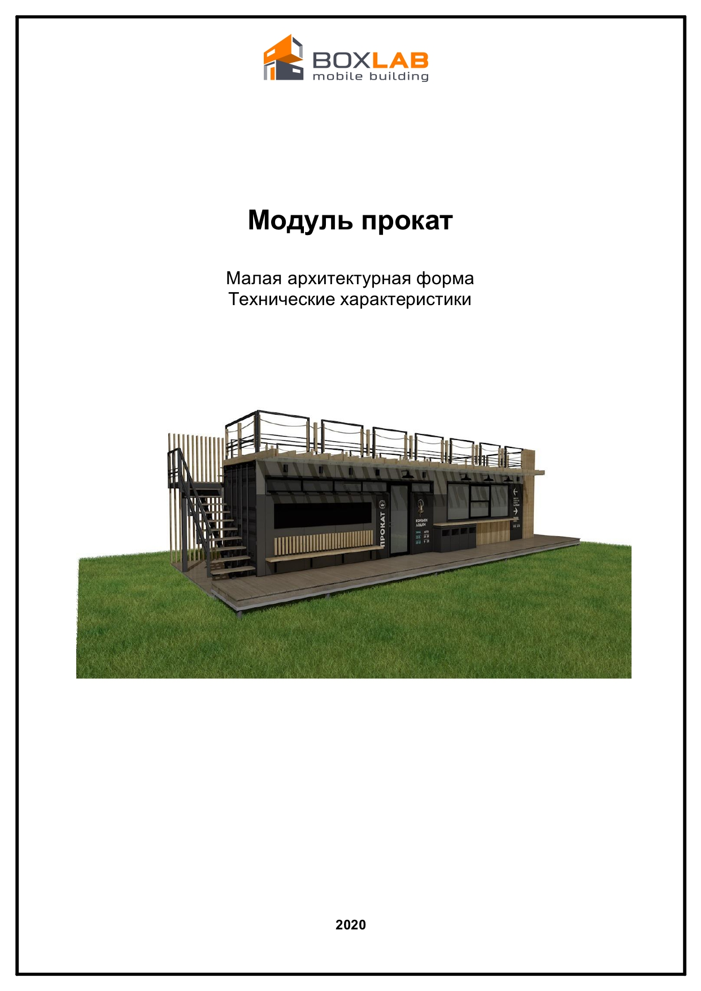
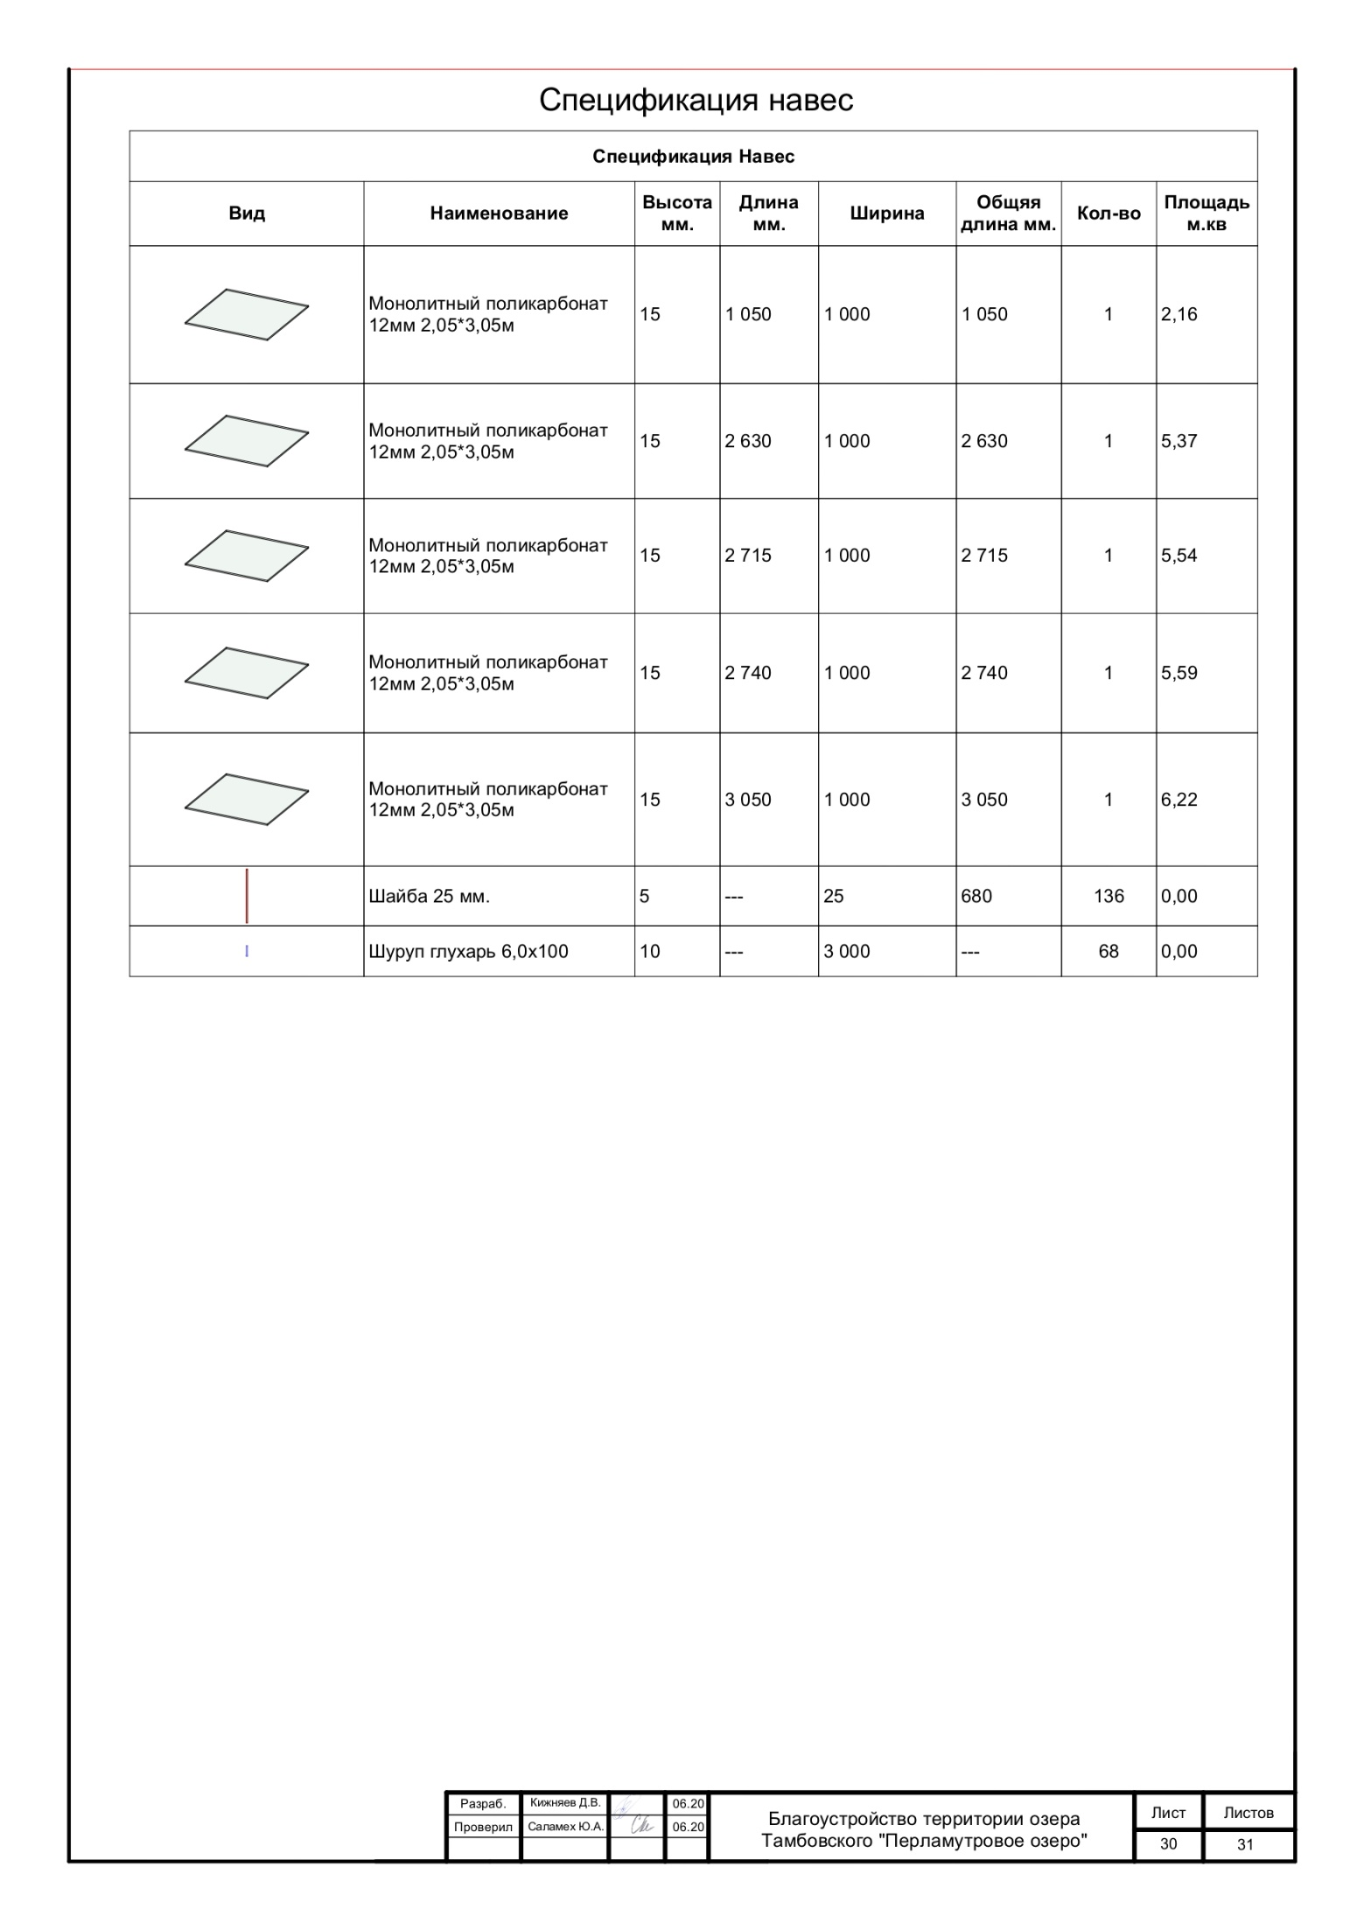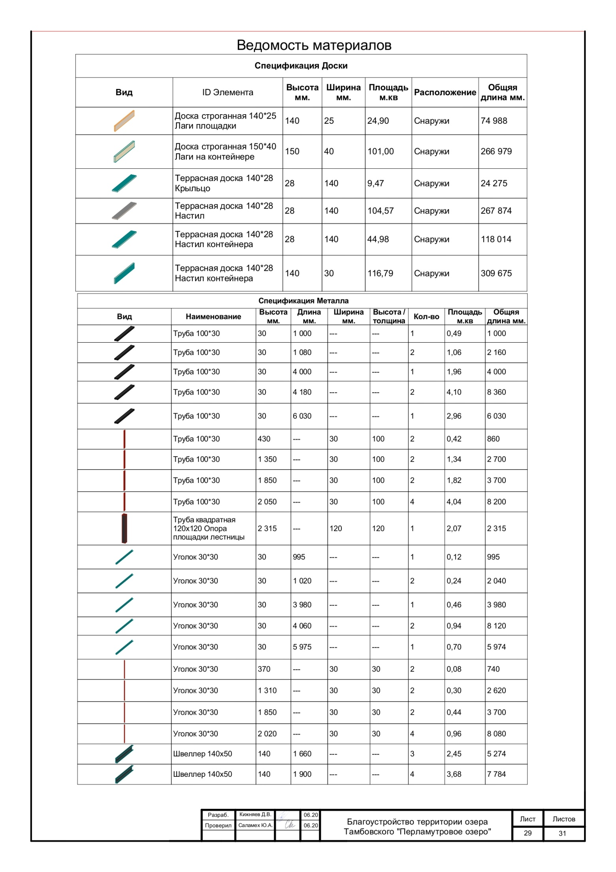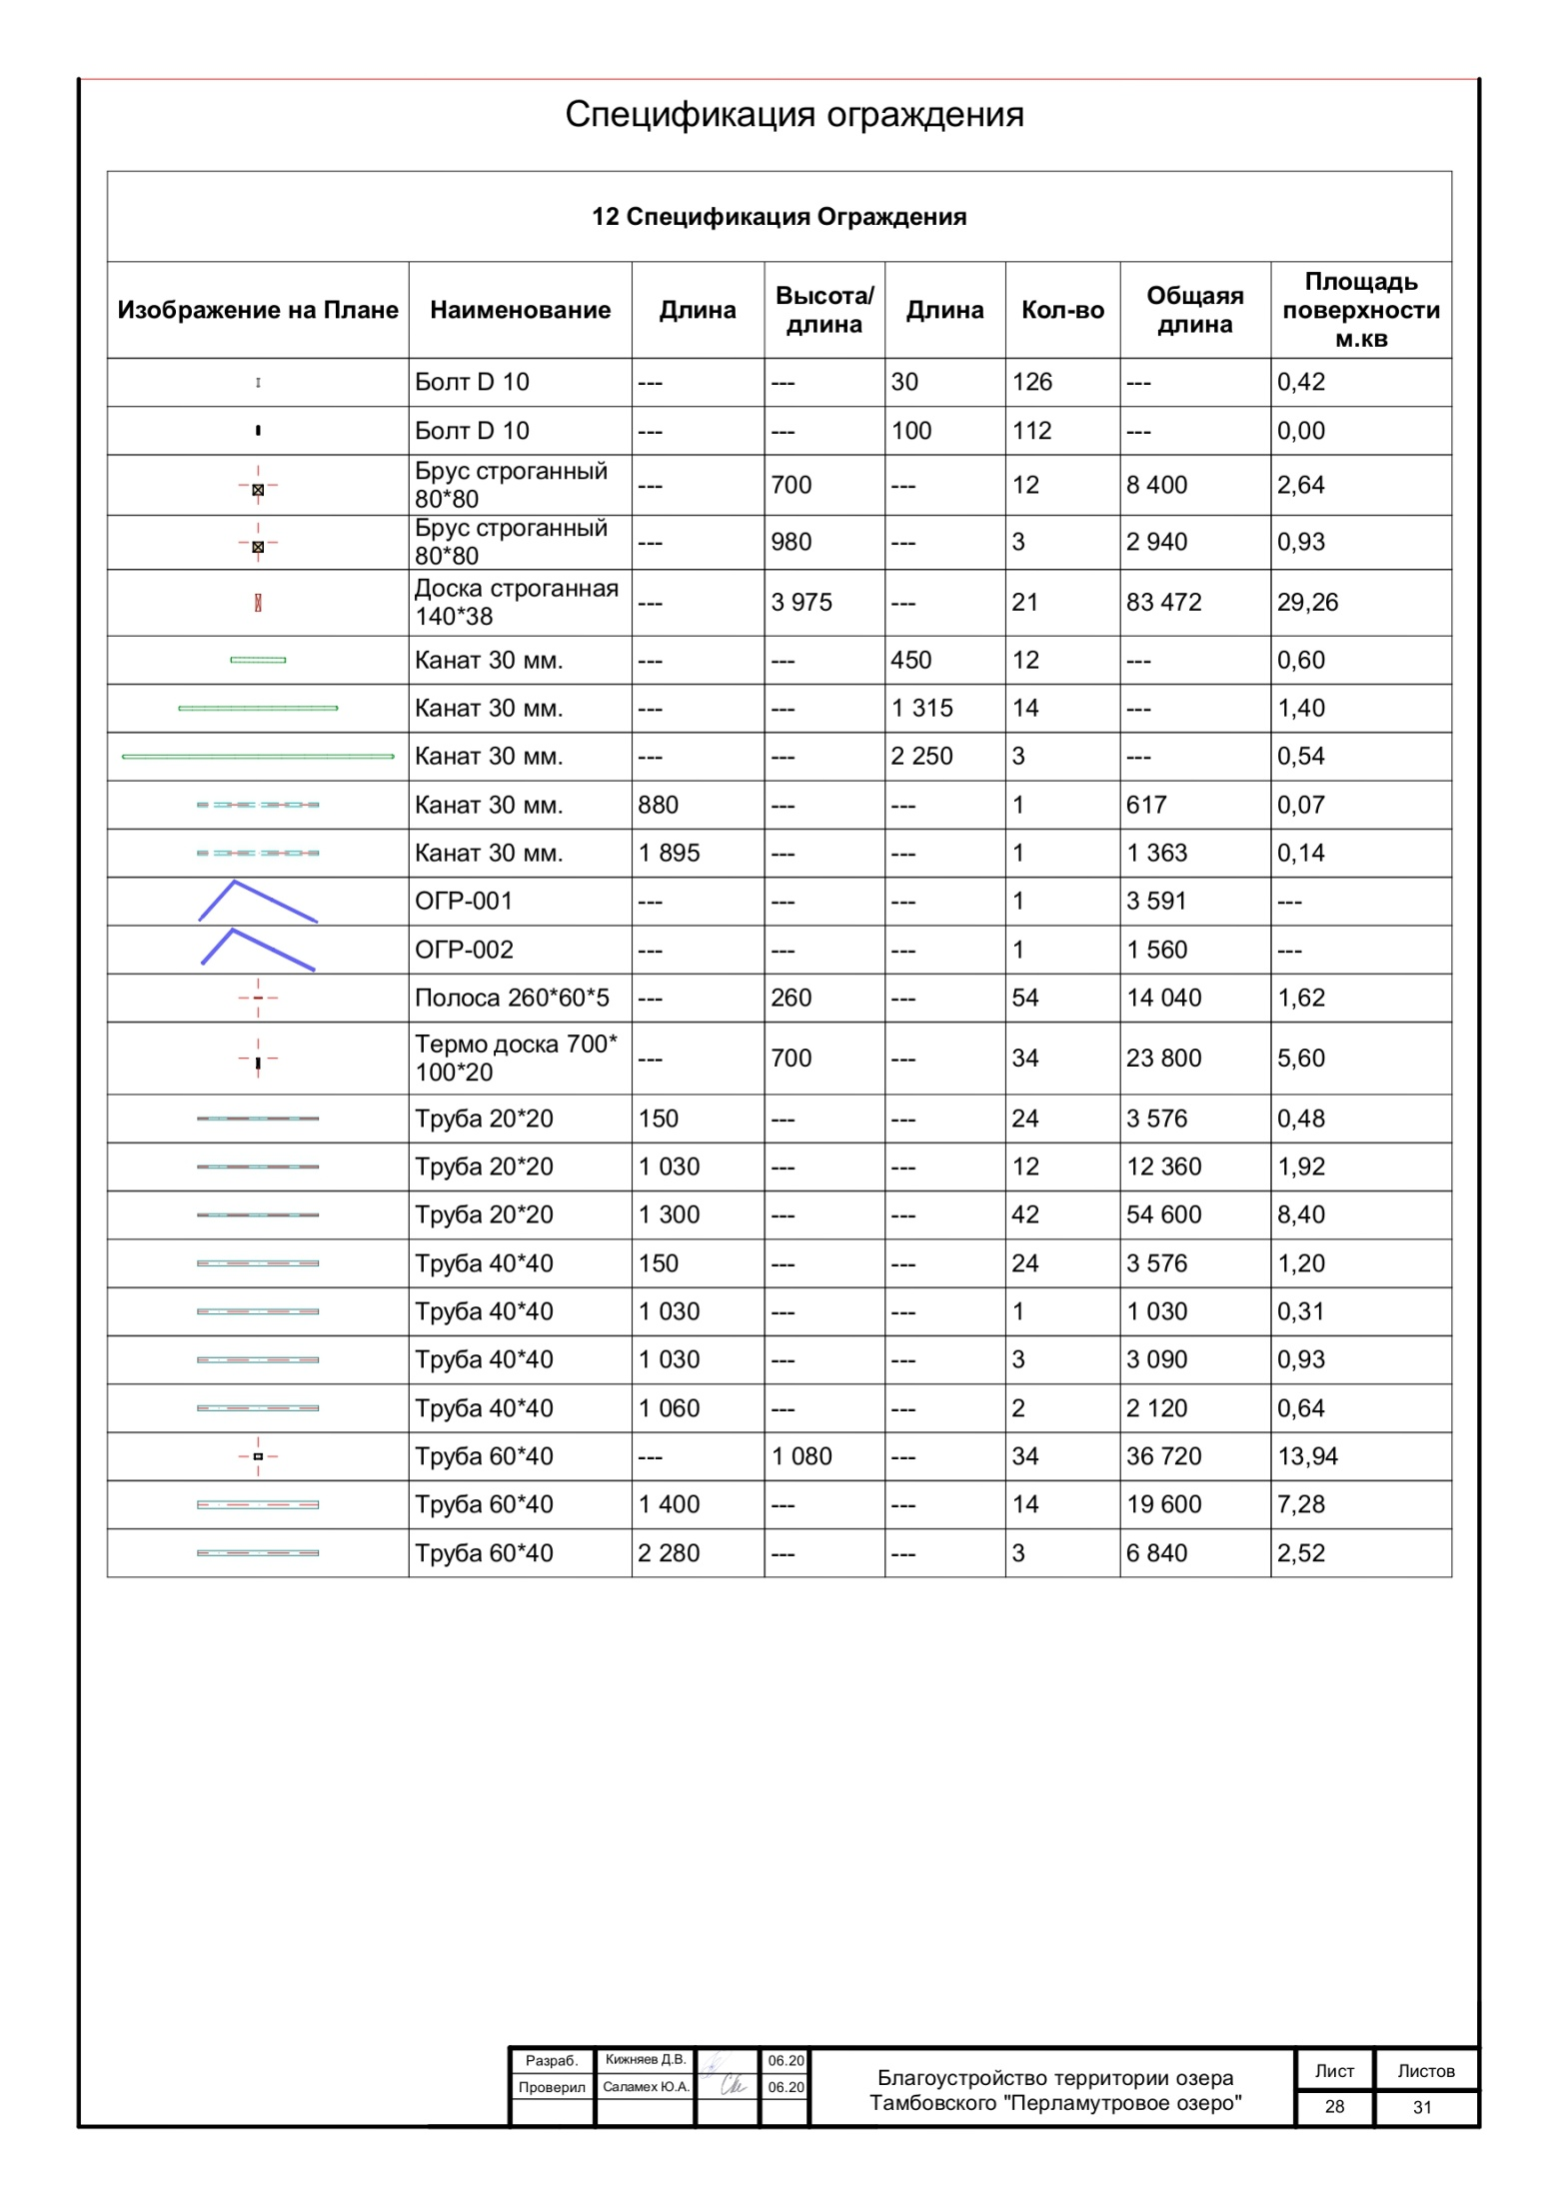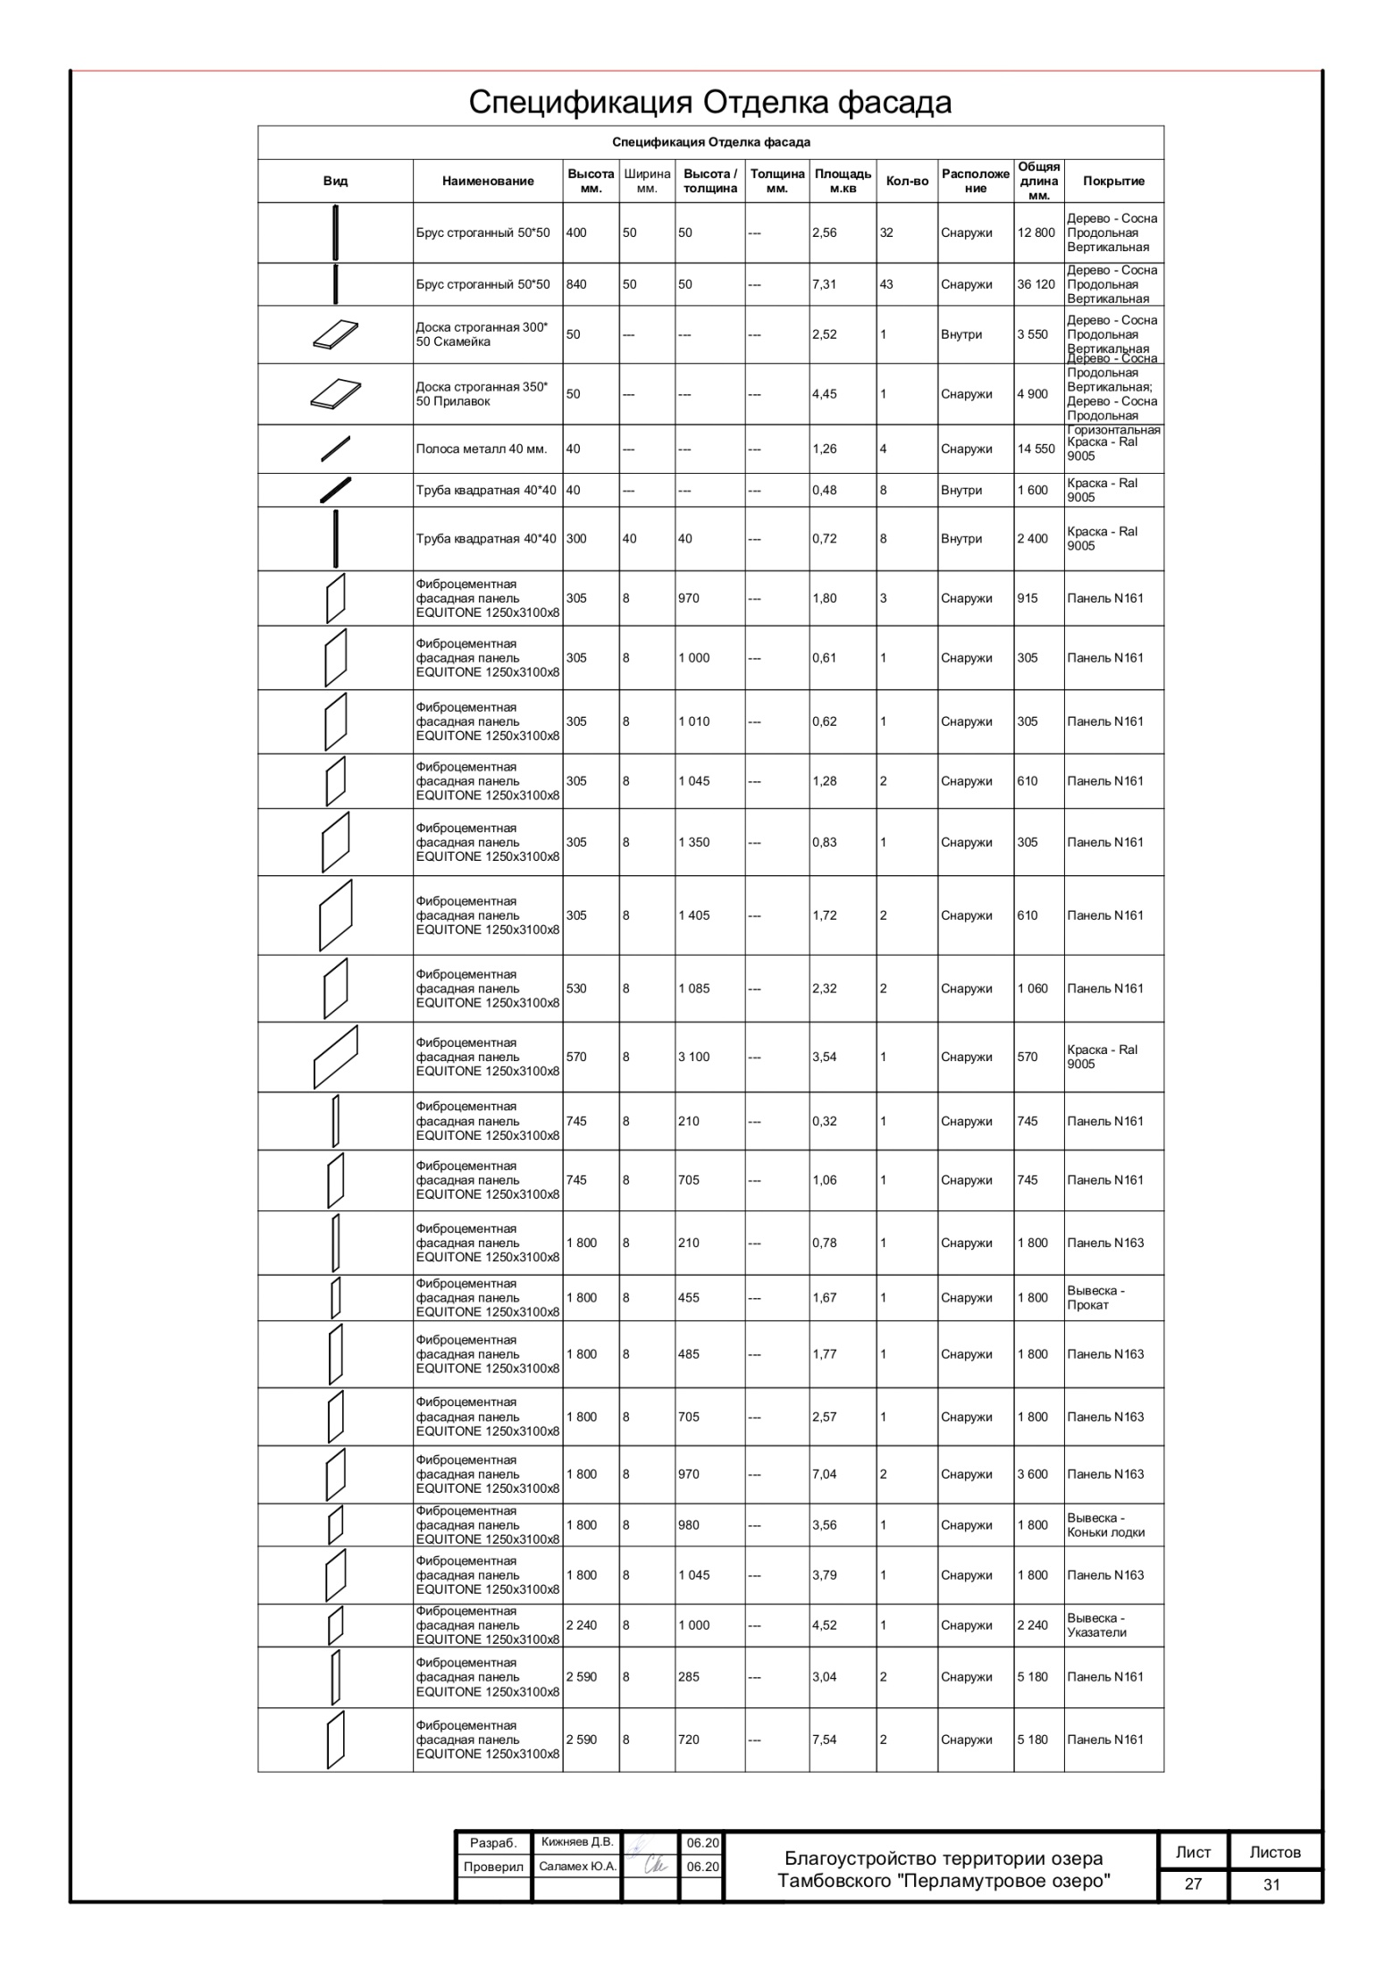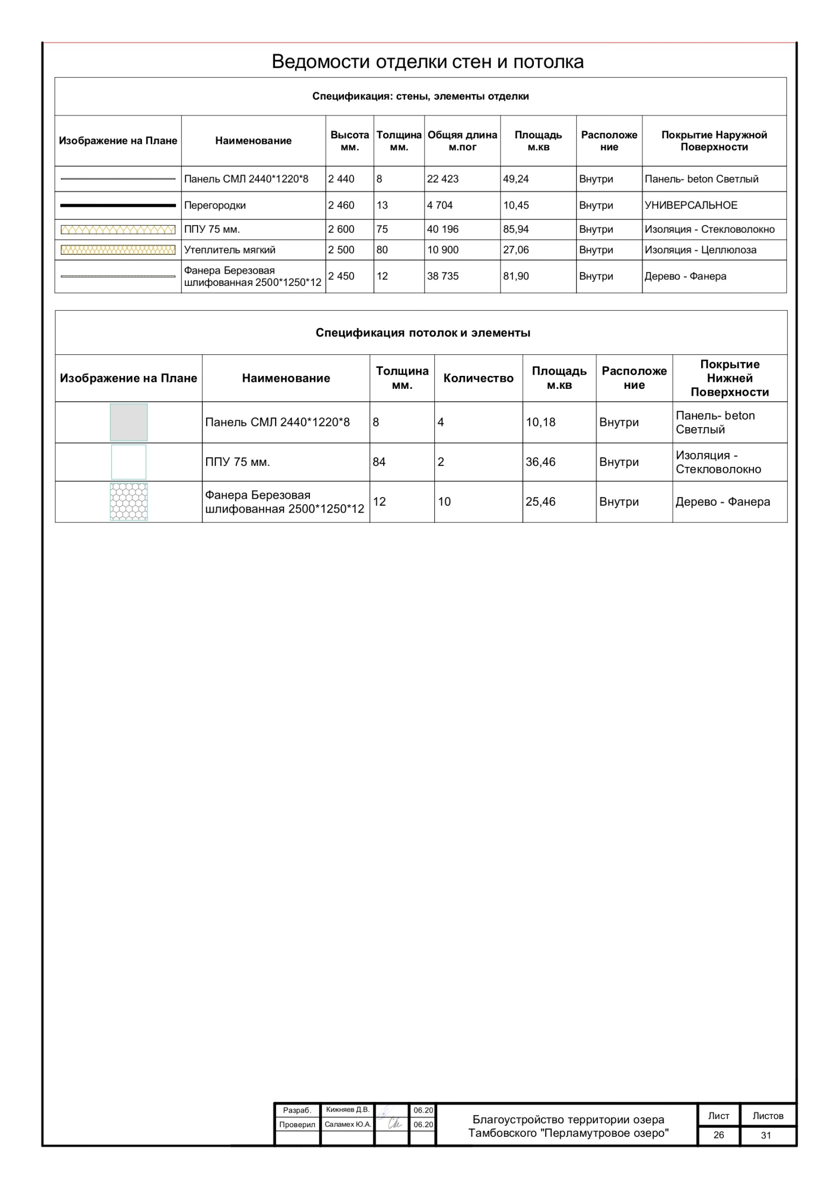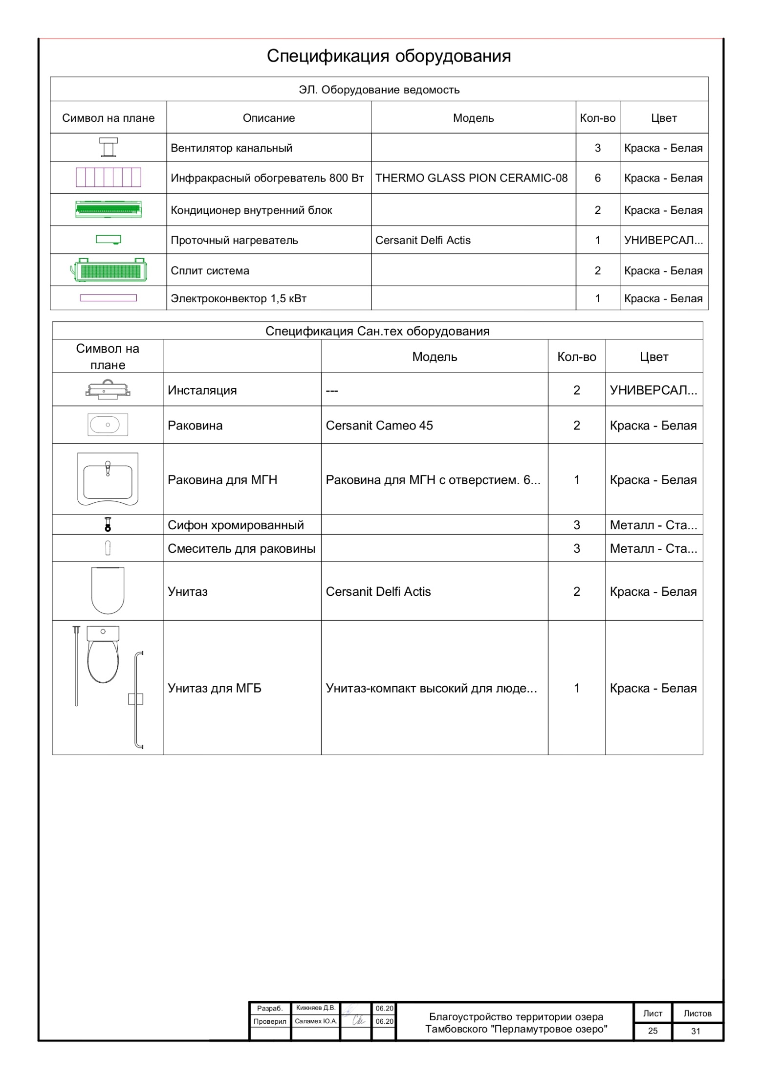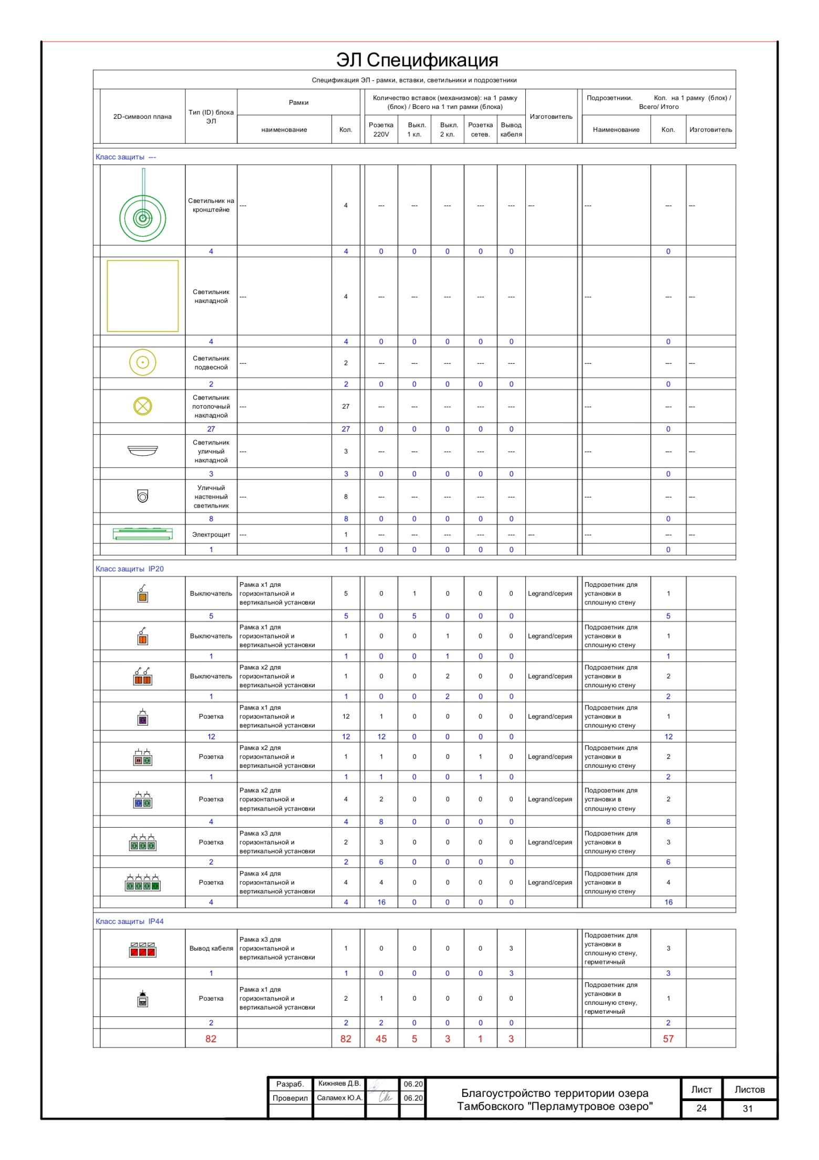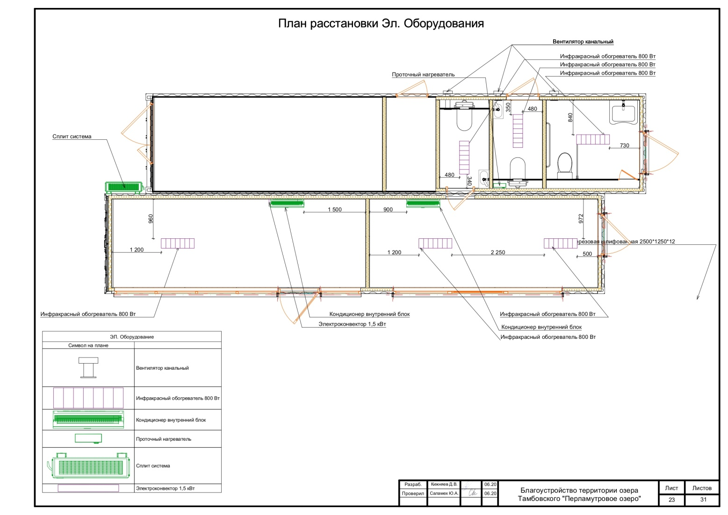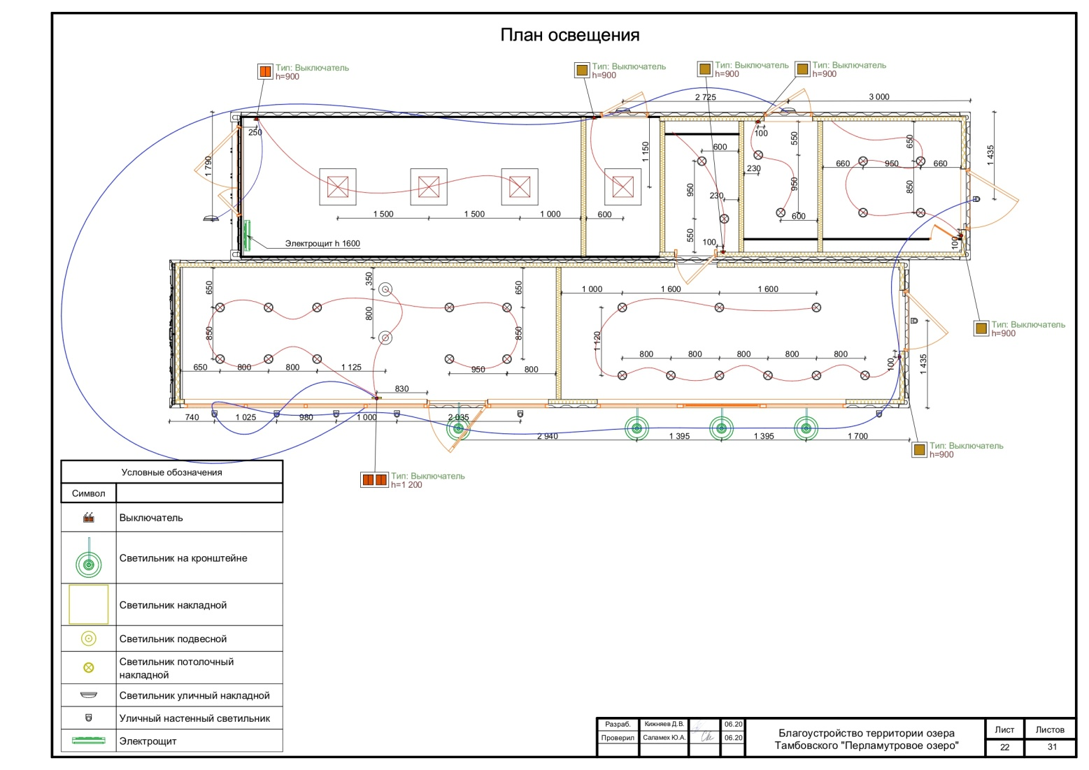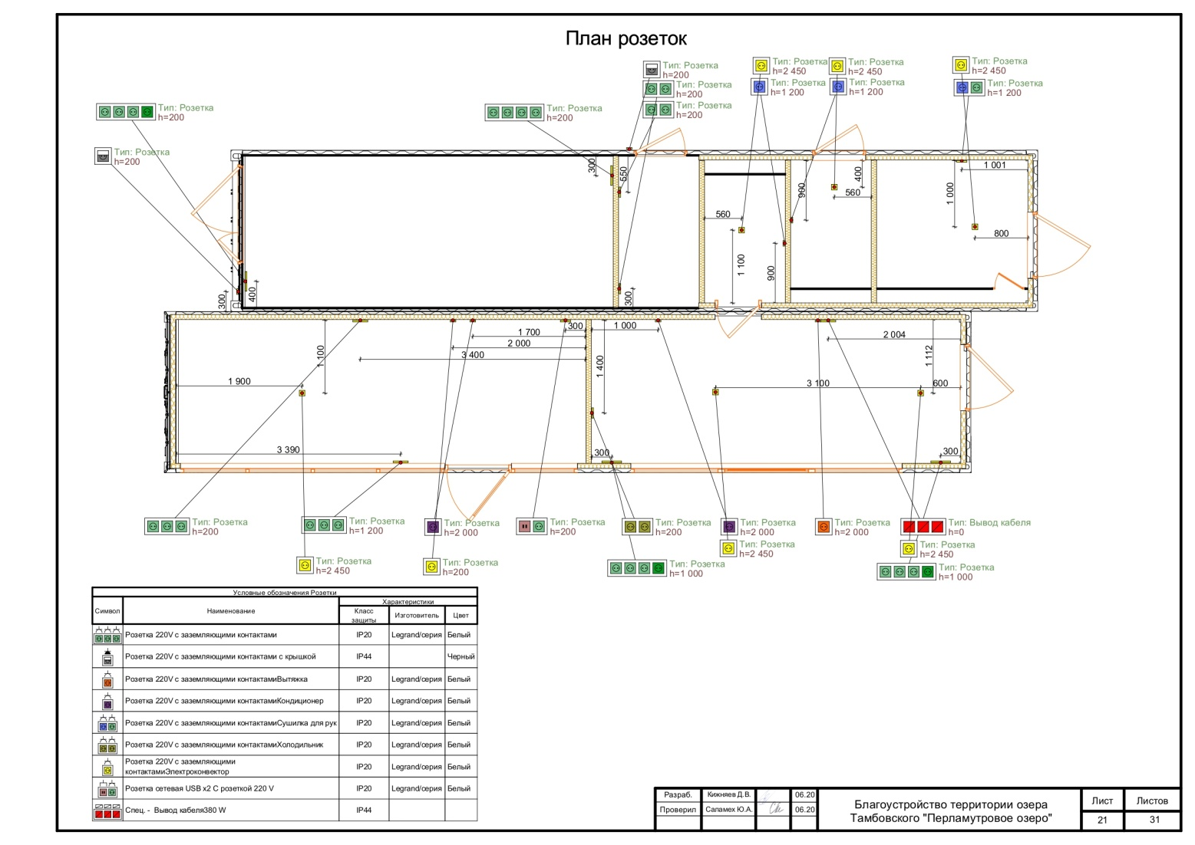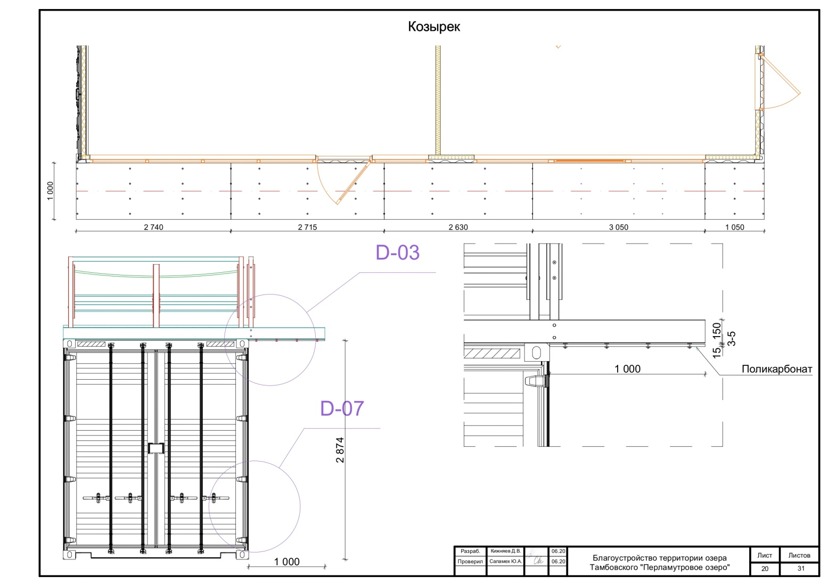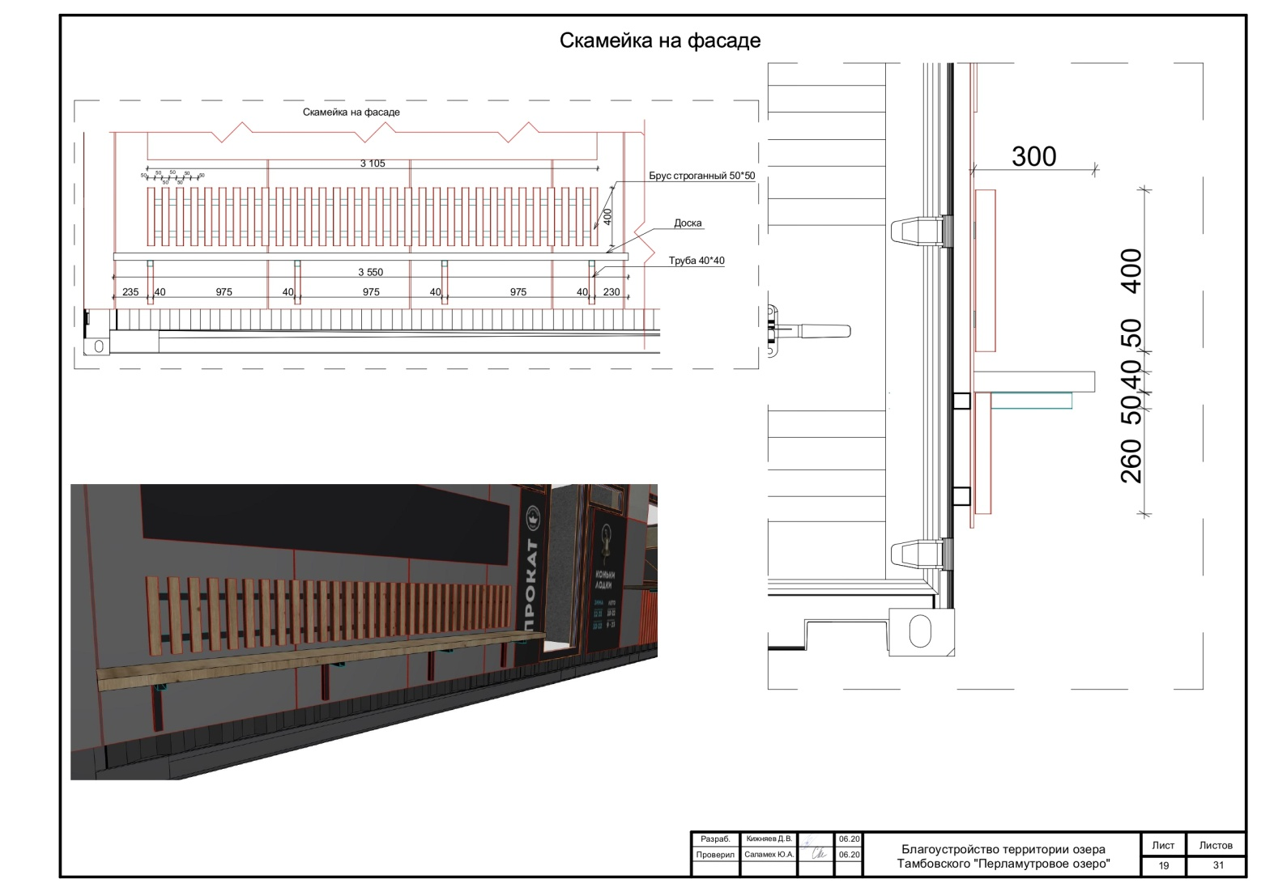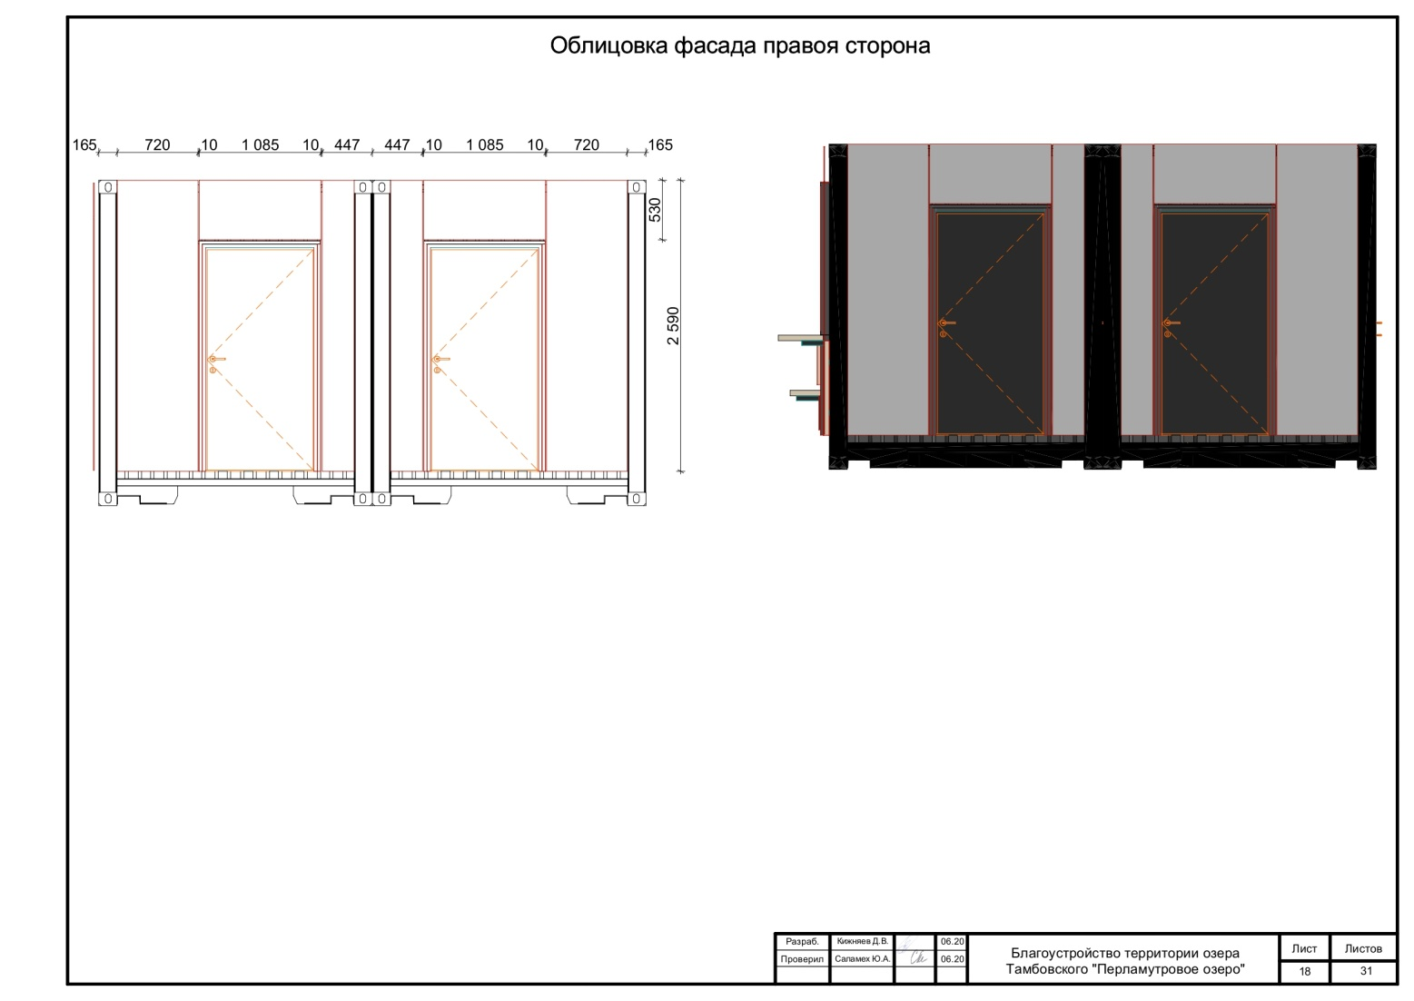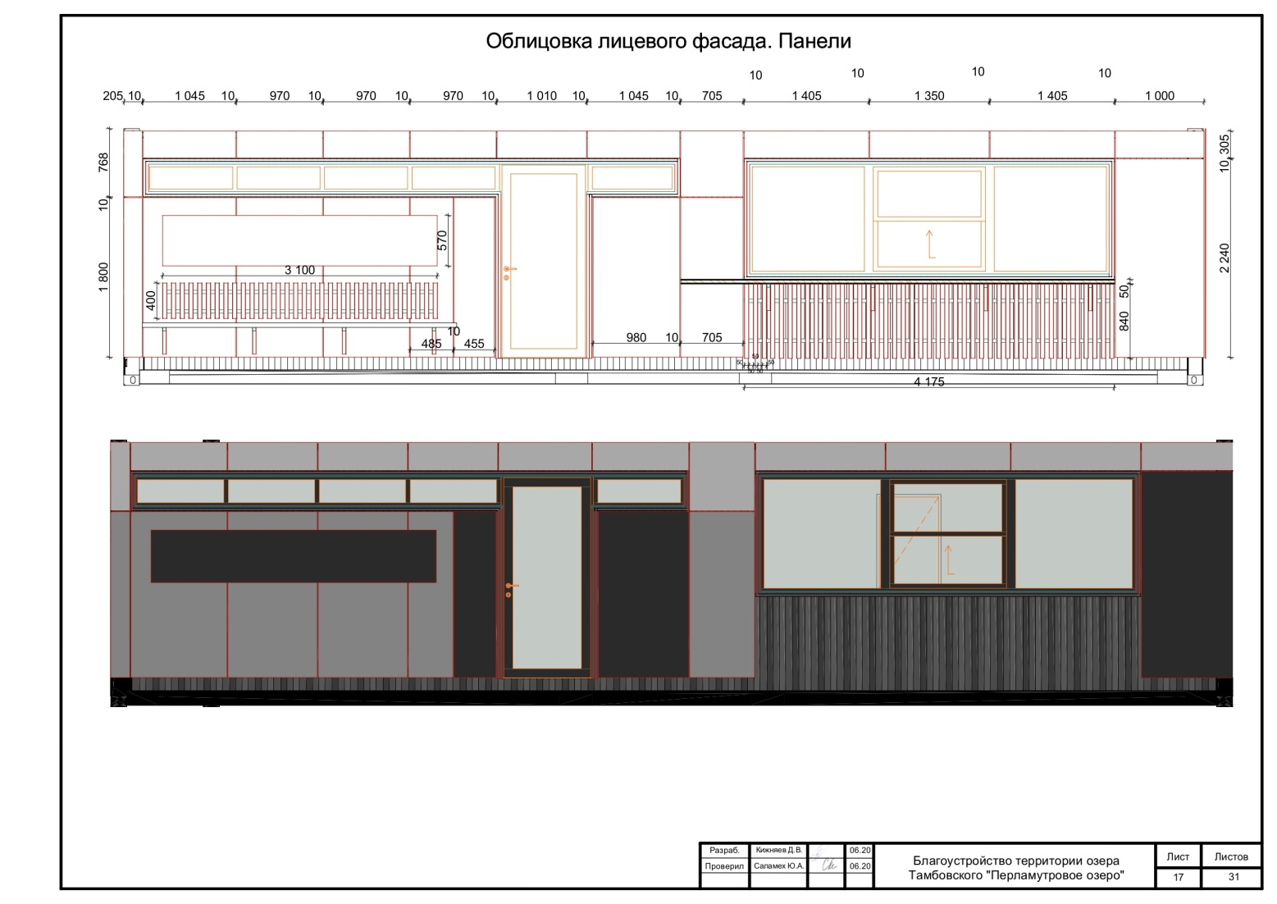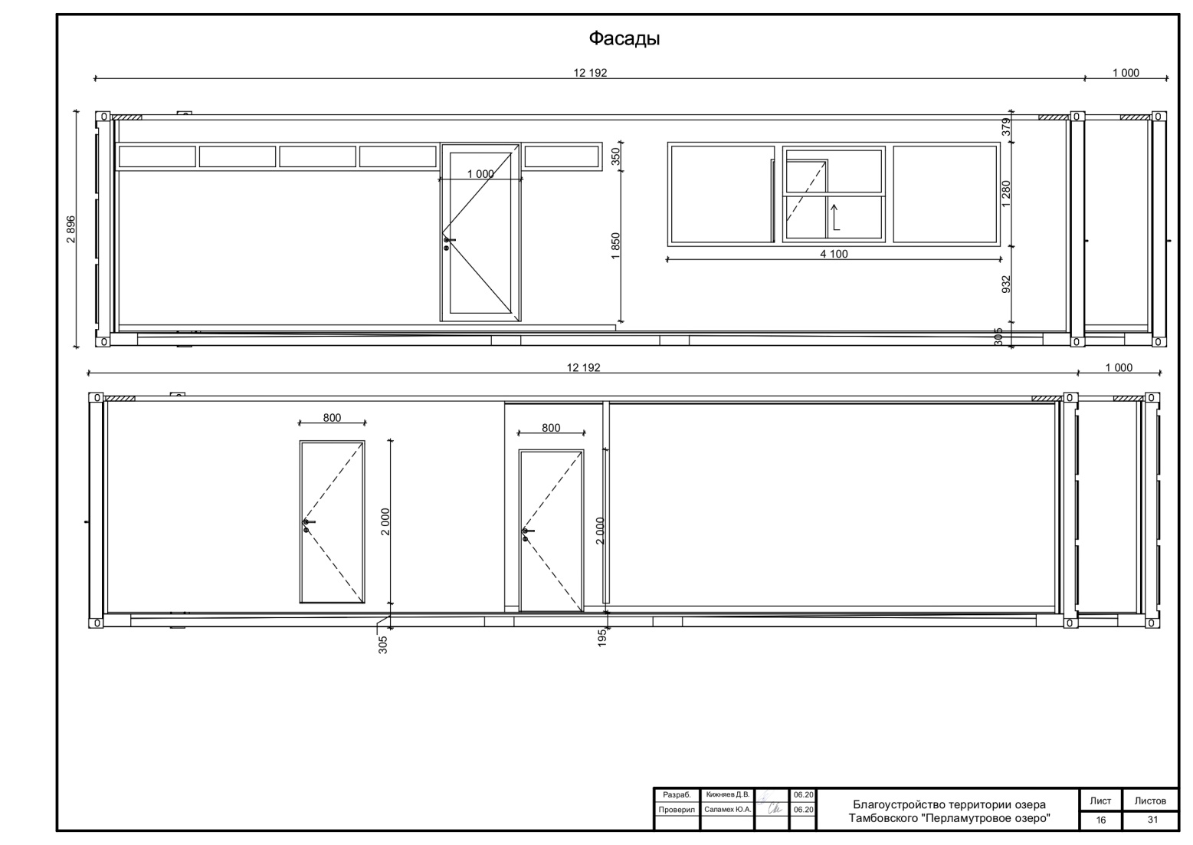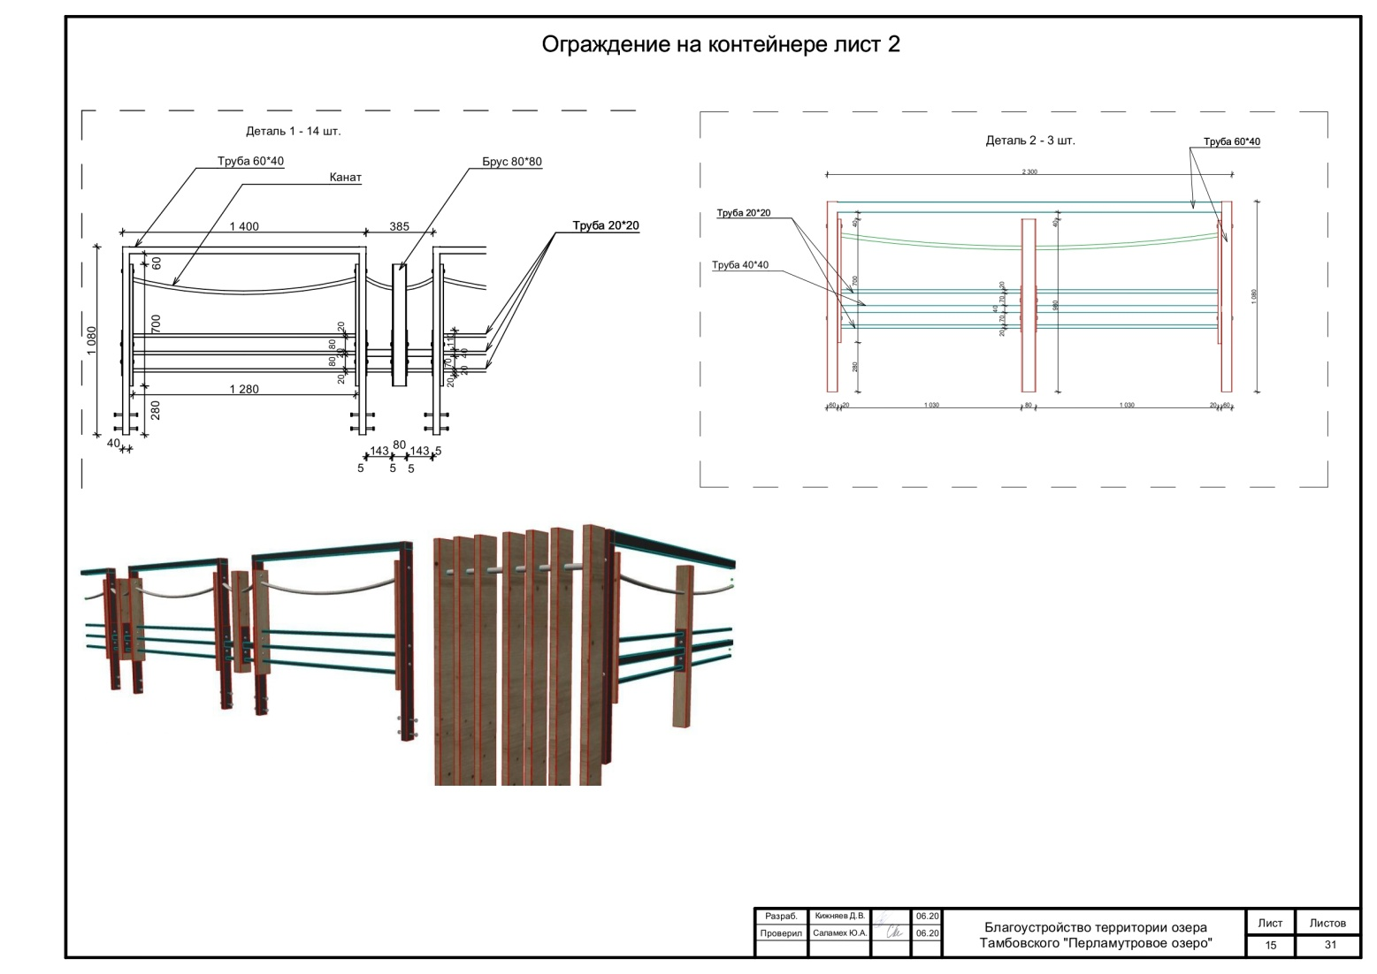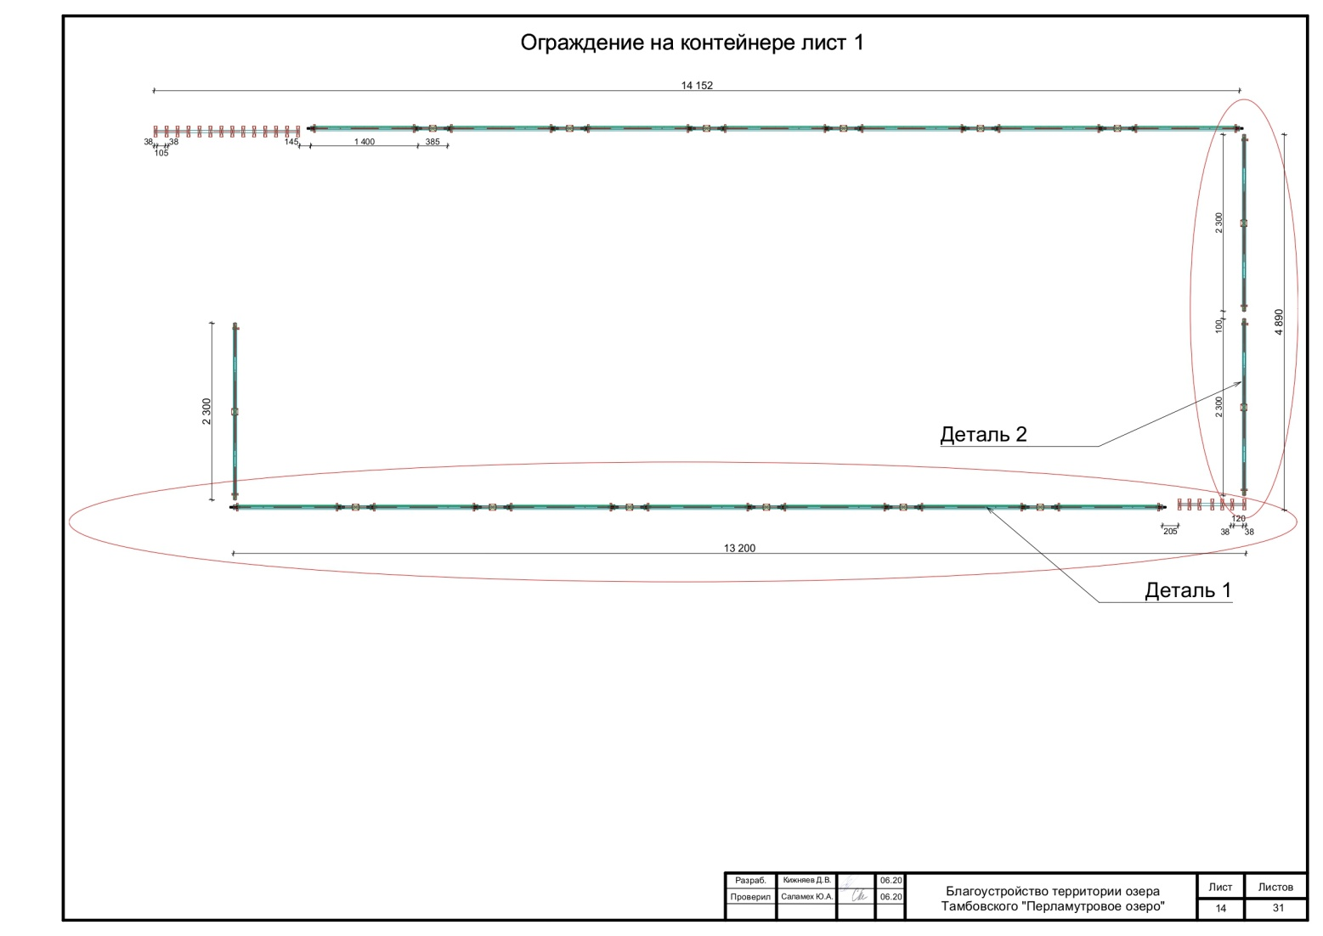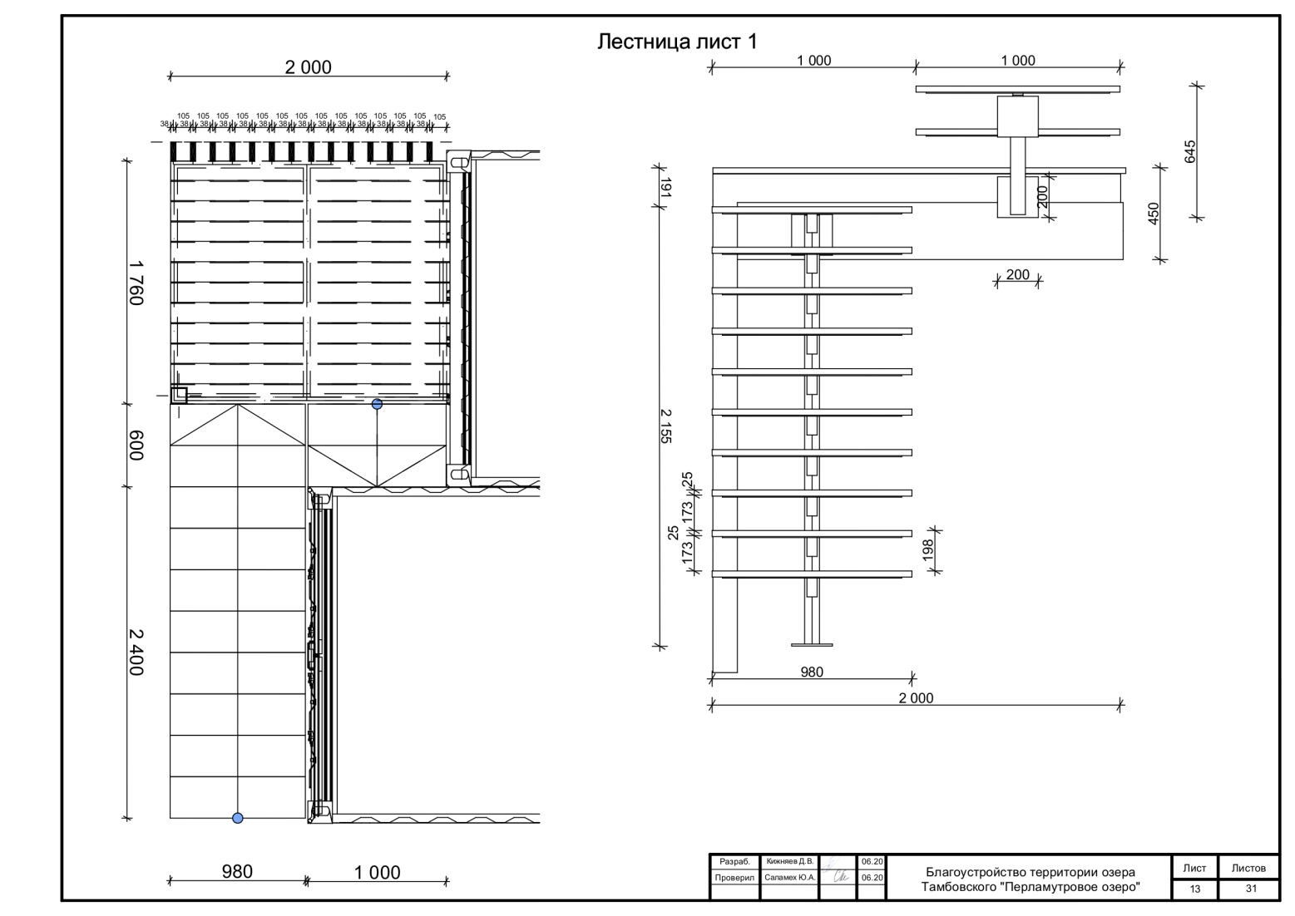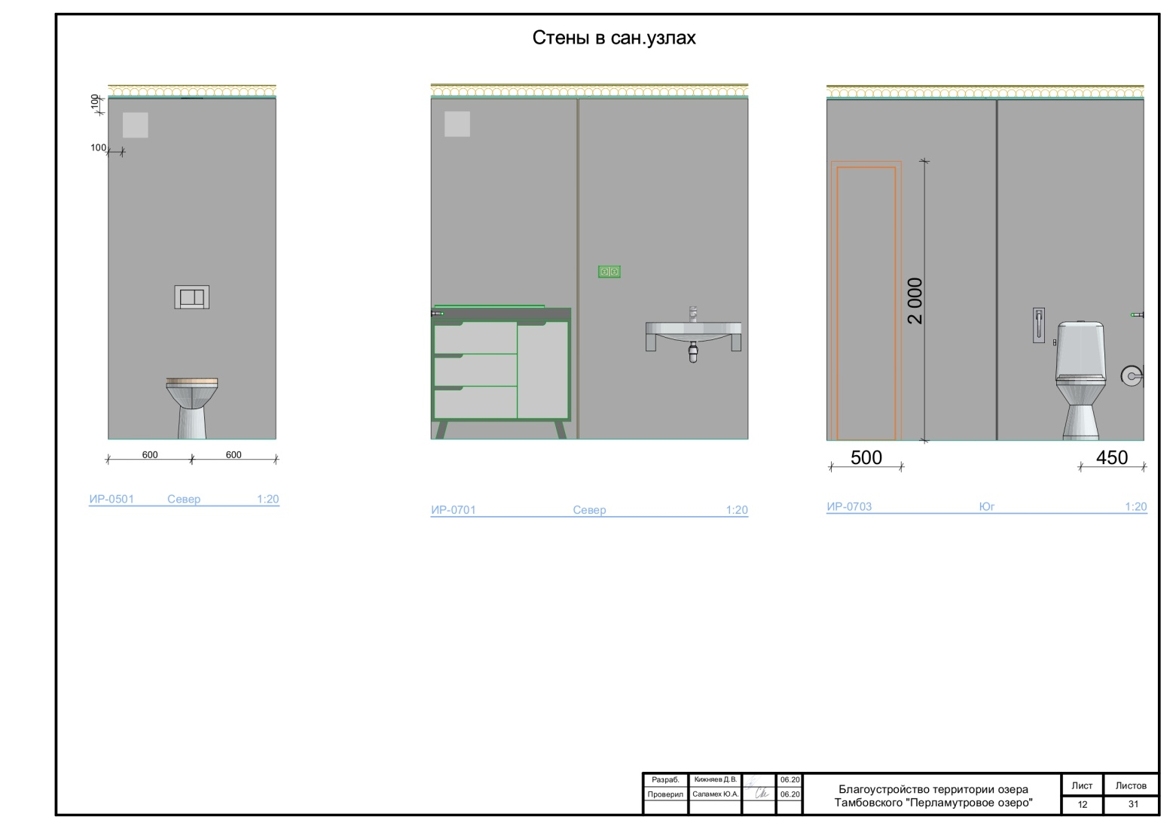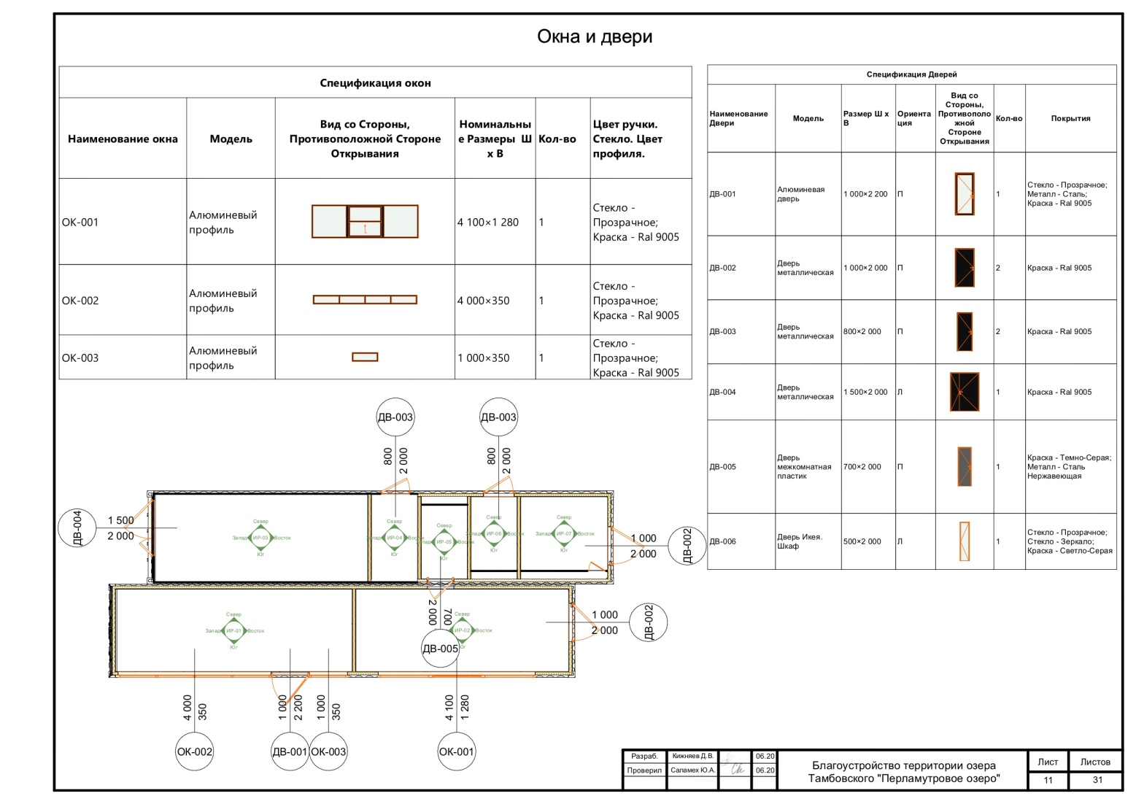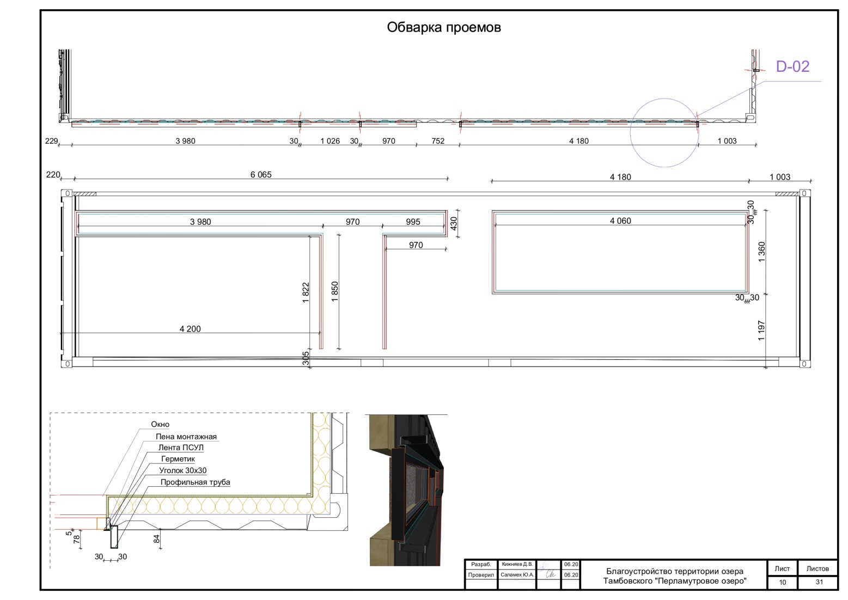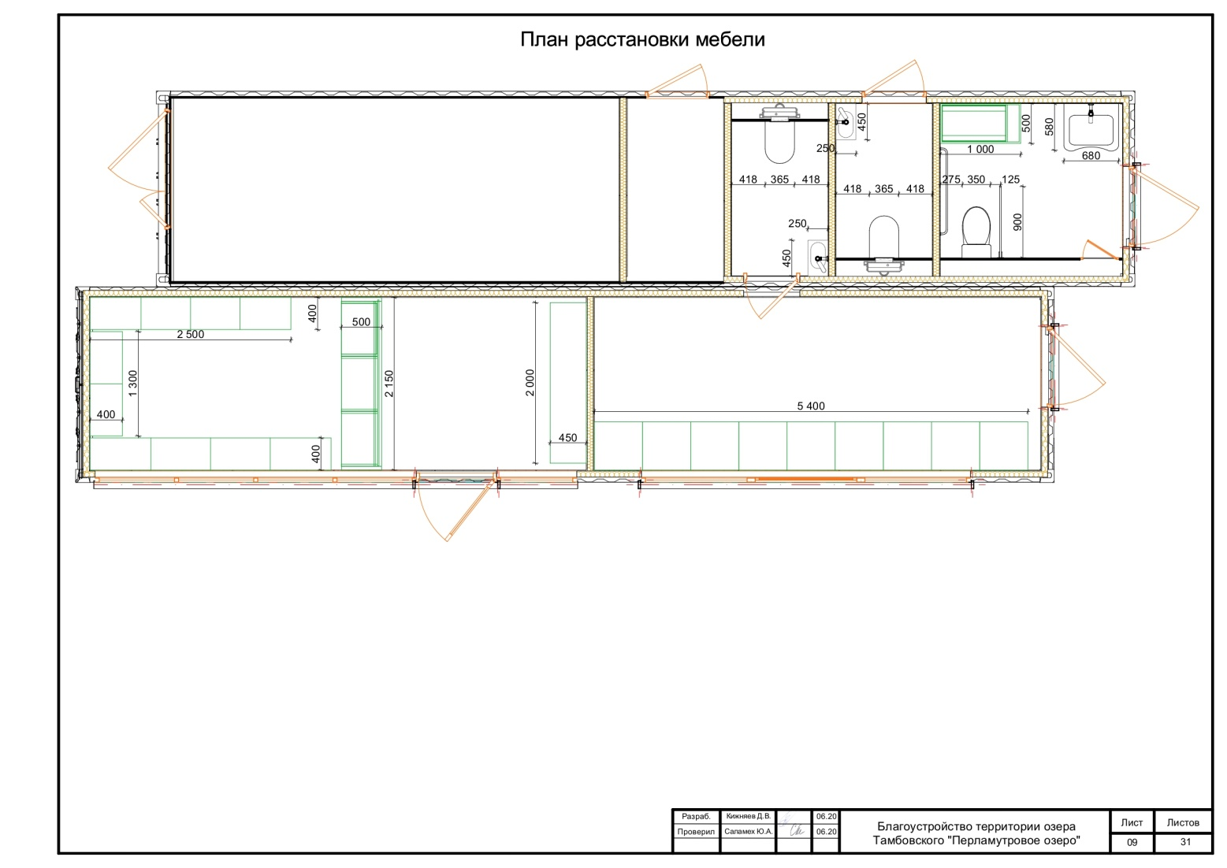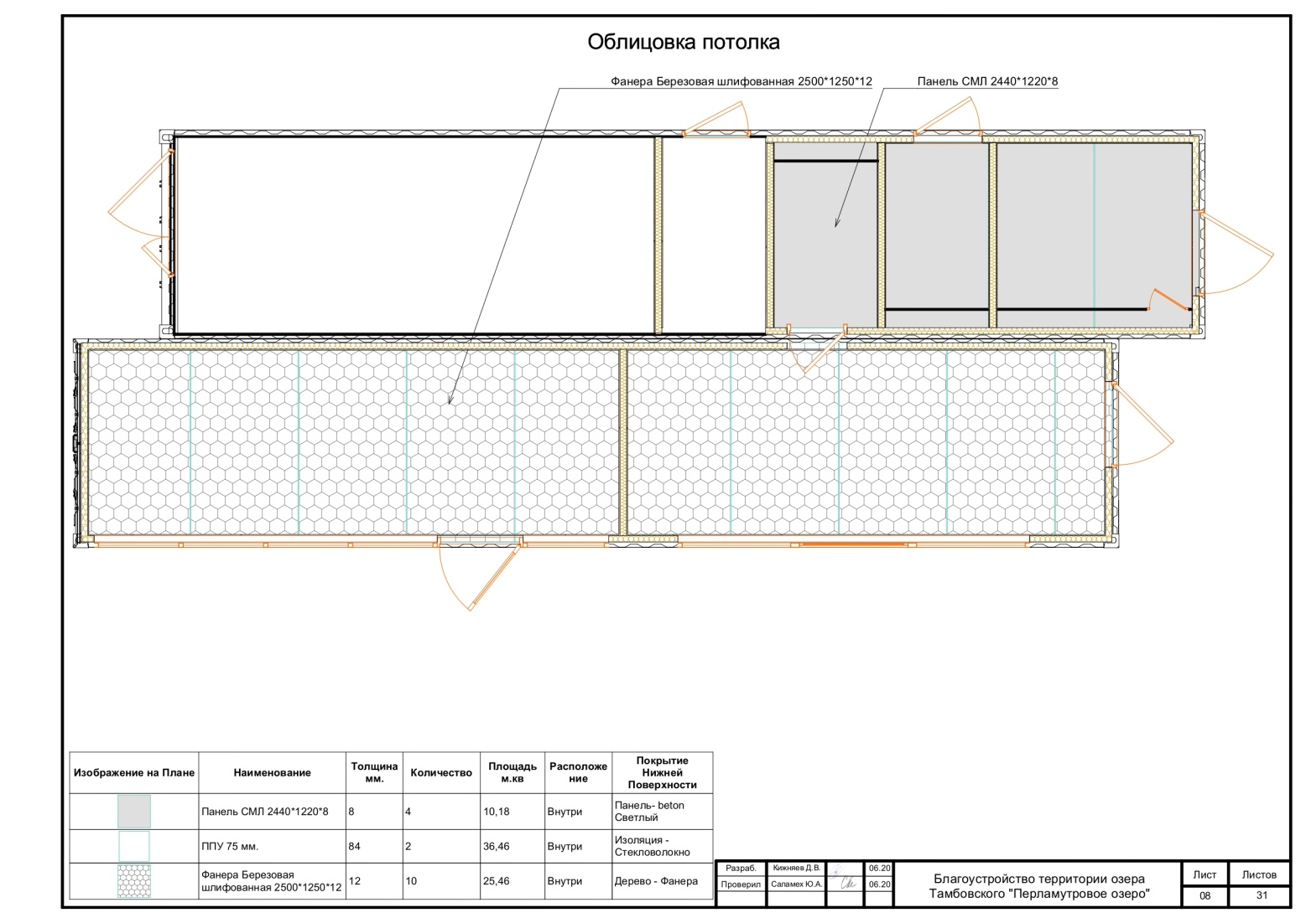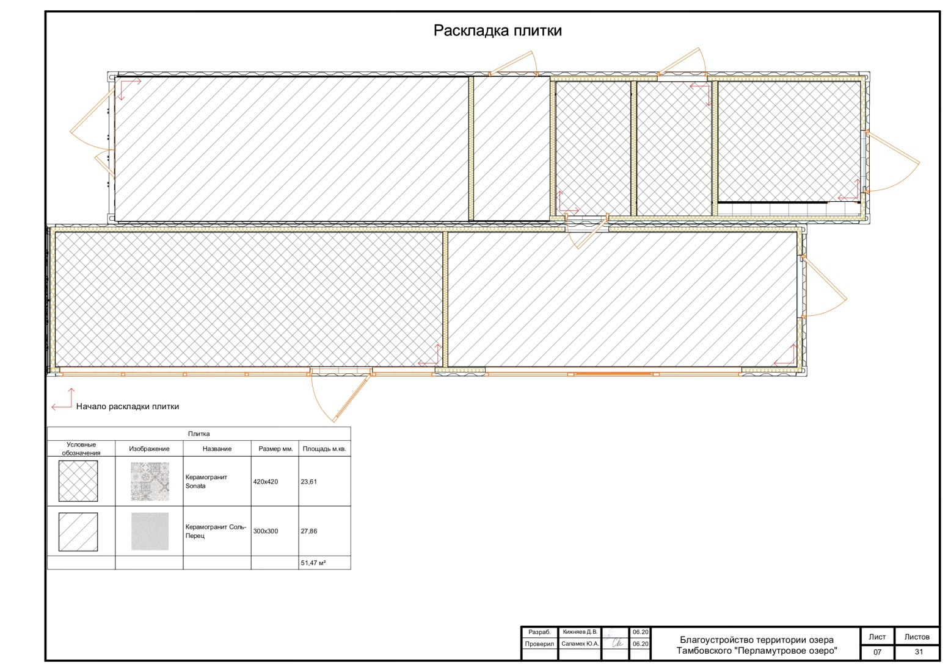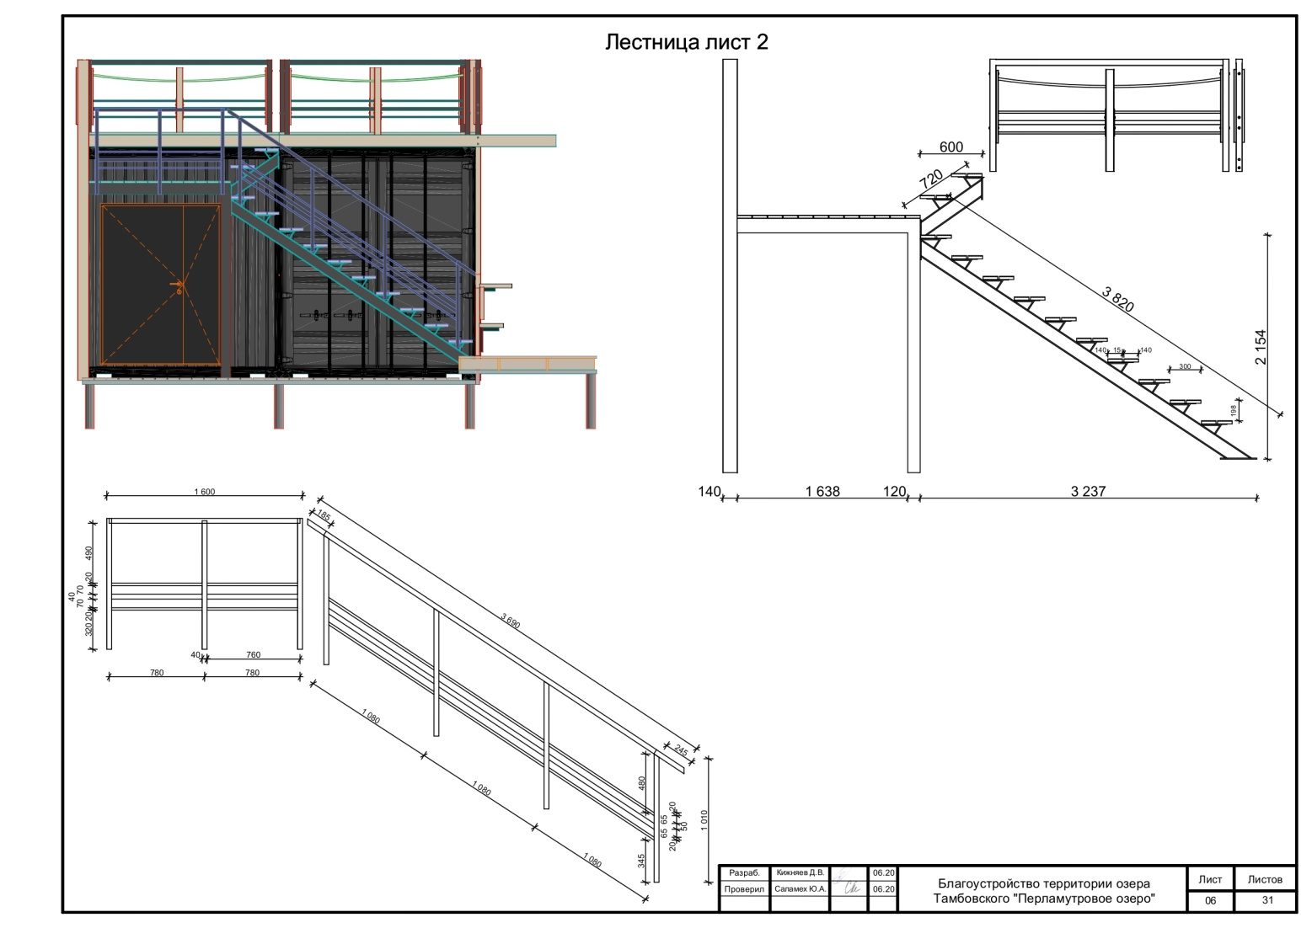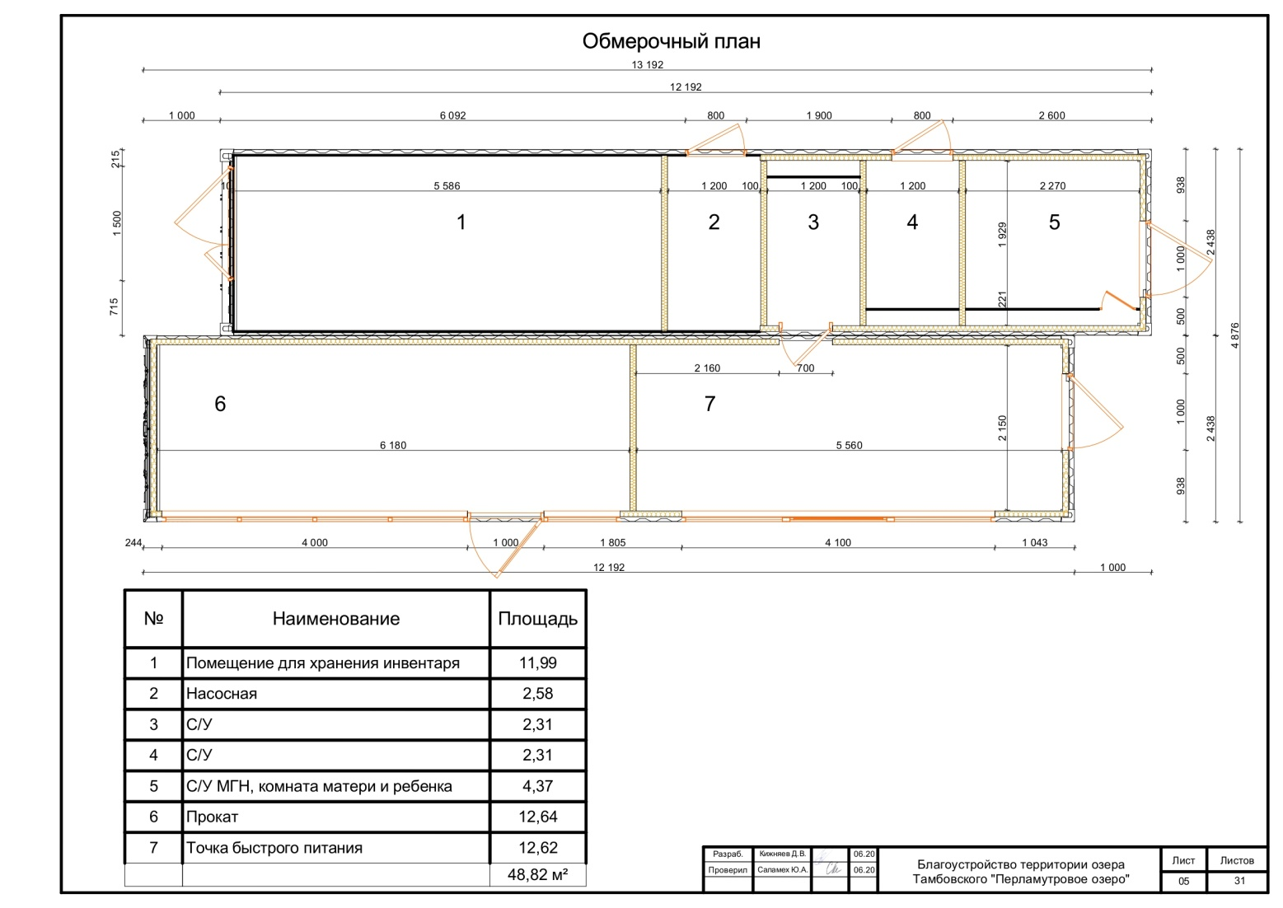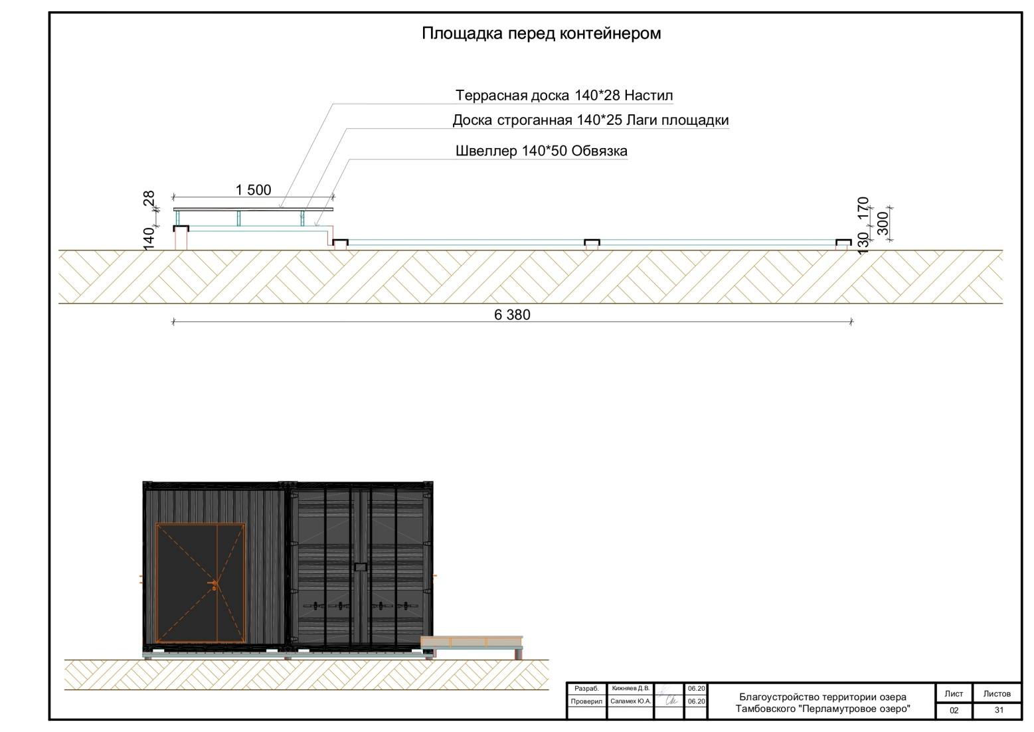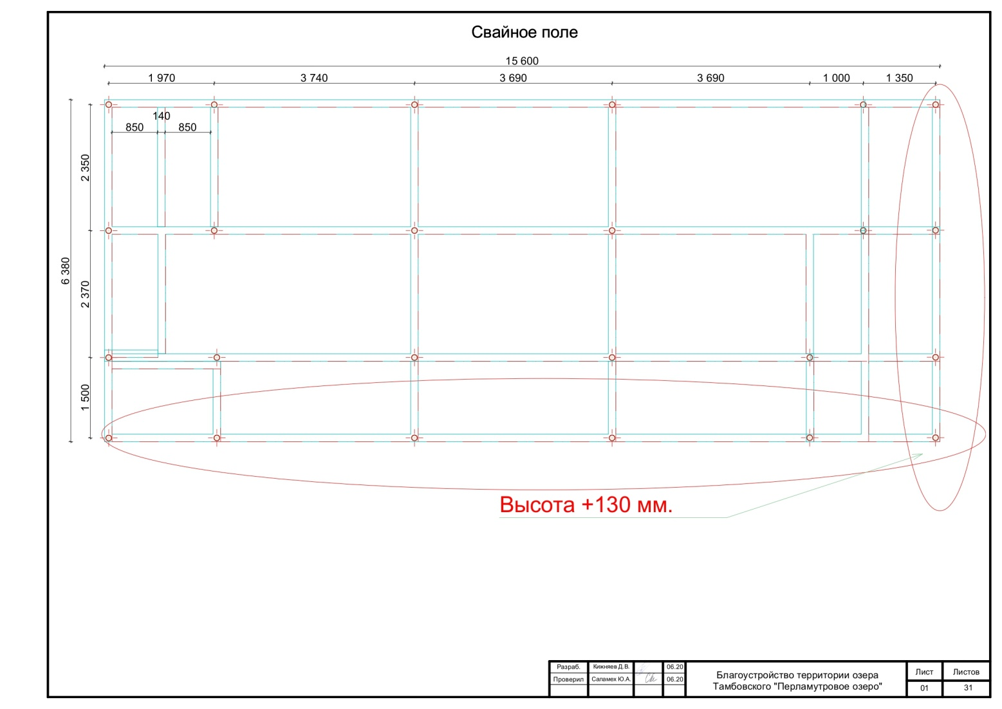
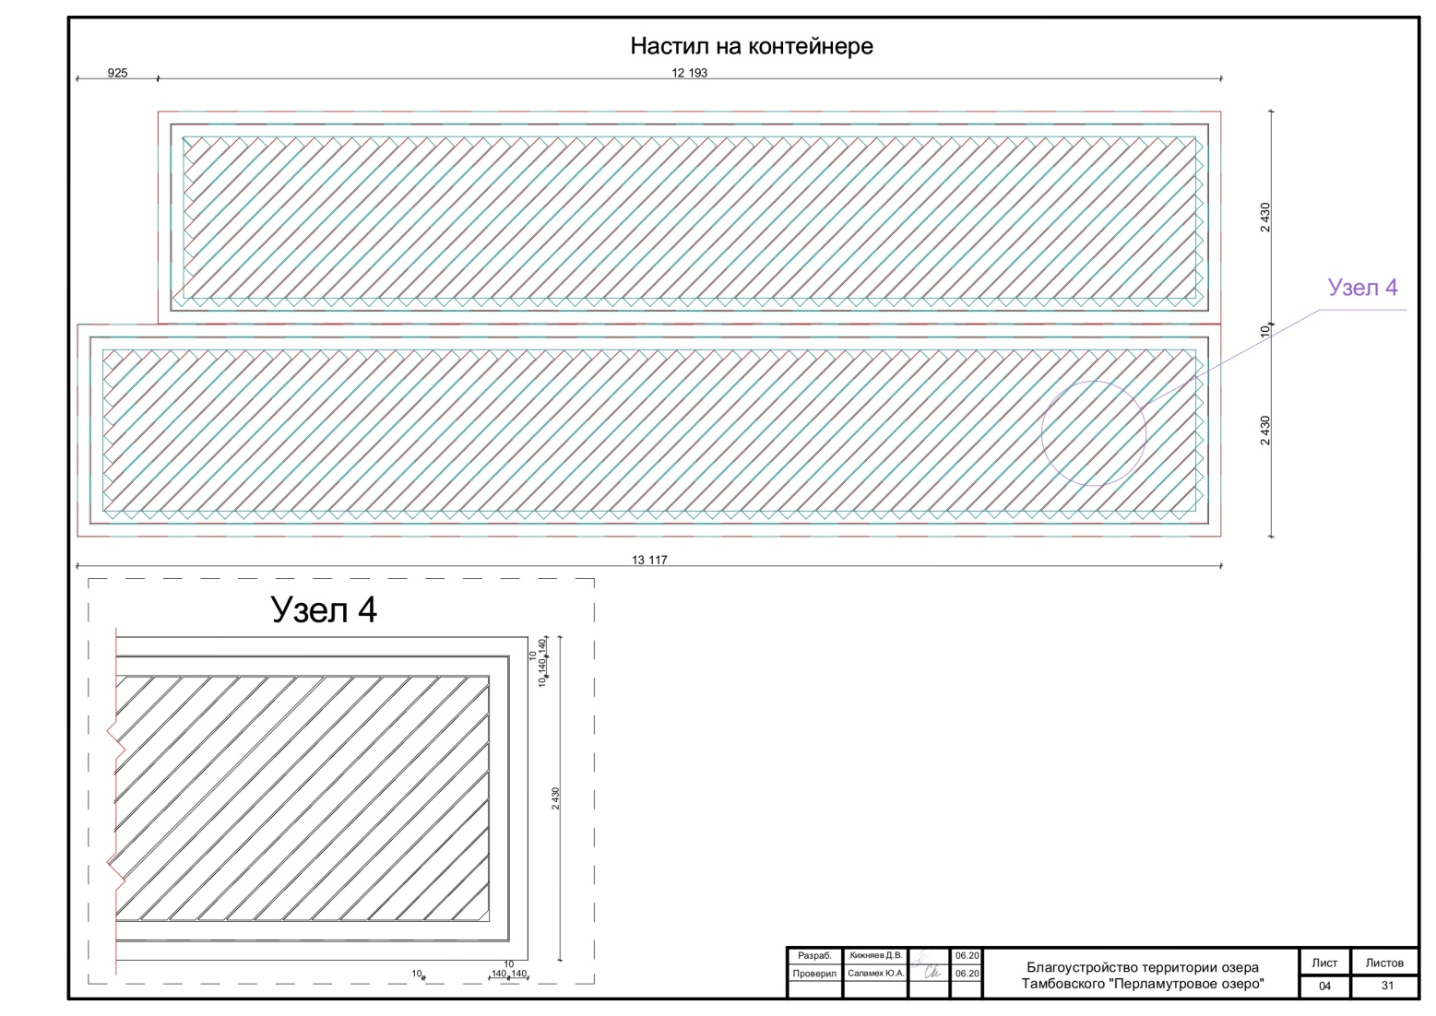
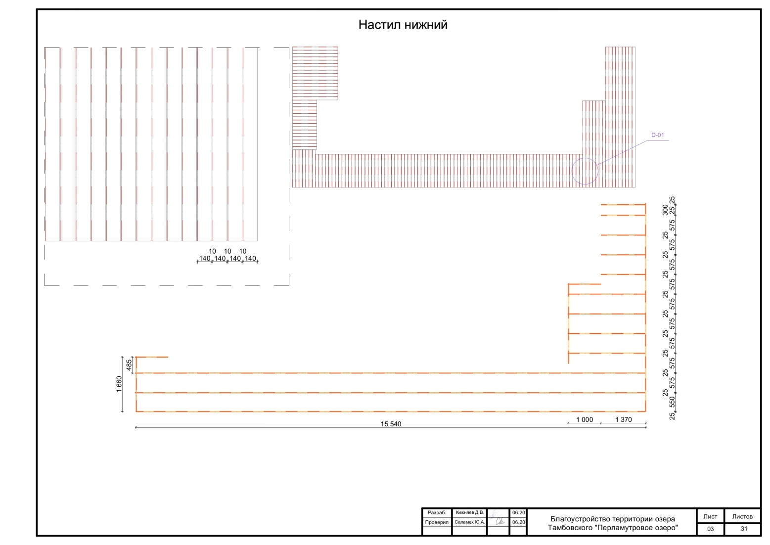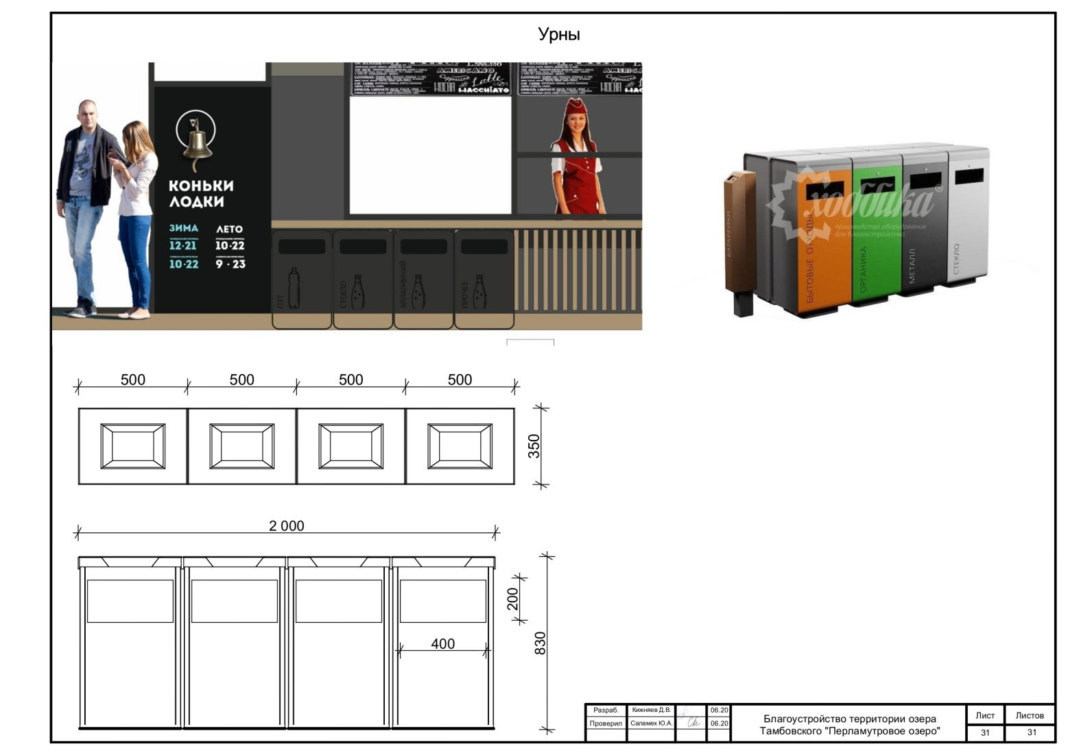
Начальная цена предмета аукциона (размер ежегодной платы): 19 865 (девятнадцать тысяч восемьсот шестьдесят пять) рублей 00 копеек.
Размер задатка (40 % от начальной цены): 7946 (семь тысяч девятьсот сорок шесть) рублей 00 копеек.
Претендентами на участие в аукционе могут быть: юридическое или физическое лицо, осуществляющее предпринимательскую деятельность, своевременно подавшее заявку на участие в аукционе и представившее надлежащим образом оформленные документы.
Желающим участвовать в аукционе необходимо:
1) оплатить задаток. Задаток вносится в валюте Российской Федерации на расчетный счет Организатора аукциона:
Получатель: УФК по Воронежской области (Администрация городского поселения город Павловск Павловского муниципального района Воронежской области) л/с 05313007940. Реквизиты получателя: р/с 03232643206331013100 в Отделении Воронеж банка России// УФК по Воронежской области г. Воронеж, ИНН 3620000239, КПП 362001001, БИК 012007084, ОКТМО 20633101, кор. счет. 40102810945370000023.
В основании платежа обязательно указывать: назначение платежа (задаток за участие в аукционе); - дату проведения аукциона; - номер лота.
Данное информационное сообщение является публичной офертой для заключения договора о задатке в соответствии со ст. 437 Гражданского кодекса Российской Федерации, а подача претендентом заявки и перечисление задатка является акцептом такой оферты, после чего договор о задатке считается заключенным в письменной форме.
2) подать заявку на участие в аукционе (лично или через своего полномочного представителя, а также почтовым отправлением) по форме и содержанию, указанном в приложении № 1 к настоящему информационному сообщению. Заявки на участие в аукционе принимаются по адресу: 396420, г. Павловск, мкр. Северный, д. 23а, 3 этаж, кабинет «Управление городского хозяйства» (Администрация городского поселения - город Павловск) с 24.12.2021 по 19.01.2022 в рабочие дни с 08-00 до 17-00.
3) предъявить оригинал платежного документа (платежное поручение) с отметкой банка об исполнении и выписку банка о перечислении денежных средств с отметкой банка (в случае безналичного расчета) либо нотариально заверенные копии таких документов;
4) предъявить опись представленных документов в 2-х экземплярах.
К заявке на участие в аукционе прилагаются следующие документы:
- фирменное наименование (наименование), сведения об организационно-правовой форме, месте нахождения, почтовый адрес, банковские реквизиты: наименование банка, БИК, расчетный счет, ИНН, КПП (для юридического лица), фамилию, имя, отчество, паспортные данные, сведения о месте жительства, банковские реквизиты: наименование банка, БИК, расчетный счет, ИНН (для индивидуального предпринимателя), номер контактного телефона;
Документы, подтверждающие соответствие претендента установленным требованиям и условиям допуска к участию в аукционе, а именно:
- заявление об отсутствии решения о ликвидации претендента - юридического лица, об отсутствии решения арбитражного суда о признании претендента - юридического лица, индивидуального предпринимателя банкротом и об открытии конкурсного производства, об отсутствии решения о приостановлении деятельности претендента в порядке, предусмотренном Кодексом Российской Федерации об административных правонарушениях, на день подачи заявки на участие в аукционе, об отсутствии у претендента задолженности по начисленным налогам, сборам и иным обязательным платежам в бюджеты любого уровня или государственные внебюджетные фонды за прошедший календарный год, размер которой превышает двадцать пять процентов балансовой стоимости активов претендента по данным бухгалтерской отчетности за последний завершенный отчетный период.
Для юридических лиц:
- полученную не ранее чем за три месяца до дня опубликования в официальном печатном издании и размещения на официальном сайте администрации городского поселения - город Павловск в сети Интернет информационного сообщения о проведении аукциона выписку из Единого государственного реестра юридических лиц или нотариально заверенную копию такой выписки (для юридических лиц);
- документ, подтверждающий полномочия лица на осуществление действий от имени заявителя - юридического лица (копия решения о назначении или об избрании). В случае если от имени заявителя действует иное лицо, заявка на участие в аукционе должна содержать также доверенность на осуществление действий от имени заявителя, заверенную печатью заявителя и подписанную руководителем заявителя или уполномоченным этим руководителем лицом, либо нотариально заверенную копию такой доверенности и копию документа, удостоверяющего личность. В случае если указанная доверенность подписана лицом, уполномоченным руководителем заявителя, заявка на участие должна содержать также документ, подтверждающий полномочия такого лица;

Для индивидуальных предпринимателей:
- полученную не ранее чем за три месяца до дня опубликования в официальном печатном издании и размещения на официальном сайте администрации городского поселения - город Павловск в сети Интернет информационного сообщения о проведении аукциона выписку из Единого государственного реестра индивидуальных предпринимателей или нотариально заверенную копию такой выписки (для индивидуальных предпринимателей);
- документ, подтверждающий полномочия лица на осуществление действий от имени претендента
Для иностранных лиц:
- копии документов, удостоверяющих личность, надлежащим образом заверенный перевод на русский язык документов о государственной регистрации юридического лица или физического лица в качестве индивидуального предпринимателя в соответствии с законодательством соответствующего государства (для иностранных лиц), полученные не ранее чем за шесть месяцев до дня опубликования в официальном печатном издании и размещения на официальном сайте администрации городского округа город Воронеж в сети Интернет информационного сообщения о проведении аукциона(для иностранных лиц);
- документ, подтверждающий полномочия лица на осуществление действий от имени претендента.

Претендент вправе подать только одну заявку на участие в аукционе в отношении каждого предмета аукциона (лота).
Все листы документов, представляемых одновременно с заявкой, либо отдельные тома данных документов должны быть прошиты, пронумерованы, скреплены печатью претендента (для юридического лица) и подписаны претендентом или его представителем.
Заявки, поступившие по истечении срока их приема, указанного в информационном сообщении о проведении аукциона, вместе с описью, на которой делается отметка об отказе в принятии документов, возвращаются претендентам или их уполномоченным представителям под расписку. Претендент, подавший заявку на участие в аукционе, вправе отозвать заявку на участие в аукционе в любое время до момента вскрытия Комиссией конвертов с предложением по цене на право заключения Договора.

Порядок подачи и приема заявок на участие в аукционе
Дата и время начала приема заявок на участие в аукционе: 24 декабря 2021 в 08 час. 00 мин. по московскому времени.
Дата и время окончания приема заявок на участие в аукционе: 19 января 2022 в 17 час. 00 мин. по московскому времени.
Время и место приема заявок: по рабочим дням с 08 час. 00 мин. до 17 час. 00 мин. по московскому времени (перерыв с 12 час. 00 мин. до 13 час. 00 мин.) по адресу: Воронежская область, г. Павловск, мкр. Северный, д. 23а, 3 этаж, кабинет «Управление городского хозяйства».
Дата, время и место рассмотрения заявок: 21 января 2022 в 16 час. 00 мин. по московскому времени по адресу: Воронежская область, г. Павловск, мкр. Северный, д. 23а, 3 этаж, кабинет «Управление городского хозяйства».
Один заявитель имеет право подать только одну заявку на участие в аукционе.
Заявки подаются, начиная с даты начала приема заявок до даты окончания приема заявок, указанных в настоящем извещении, путем вручения их Организатору аукциона.
Заявка, поступившая по истечении срока приема заявок, возвращается в день ее поступления заявителю или его уполномоченному представителю.
Заявка считается принятой Организатором аукциона, если ей присвоен регистрационный номер, о чем на заявке делается соответствующая отметка.
Заявки подаются и принимаются одновременно с полным комплектом требуемых для участия в аукционе документов.
Предоставление разъяснений положений информационного сообщения, ознакомление заявителей с документацией осуществляет Организатор: с 08-00 до 17-00 в рабочие дни, на основании письменного заявления любого заинтересованного лица, в течение двух рабочих дней со дня получения соответствующего заявления. Победителем признается участник, предложивший наиболее высокую цену за право заключения договора. В случае если несколькими участниками аукциона предложена одинаковая цена на право заключения договора, победителем признается участник аукциона, подавший заявку на участие в аукционе раньше других участников аукциона. Предложение о цене подается заявителями по форме, утвержденной продавцом (Приложение № 4). Предложение о цене, заполненные не по установленной форме, не рассматриваются.
Организатор вправе отказаться от проведения аукциона в любое время, но не позднее чем за три дня до наступления даты его проведения, если иное не предусмотрено в информационном сообщении о проведении аукциона. Информационное сообщение об отказе от проведения аукциона опубликовывается Организатором в официальном печатном издании и размещается на официальном сайте администрации городского поселения - город Павловск в сети Интернет в течение трех рабочих дней со дня принятия решения об отказе от проведения аукциона. В течение трех рабочих дней со дня принятия Организатором указанного решения направляются уведомления всем претендентам, подавшим заявки на участие в аукционе. Организатор возвращает претендентам заявки с приложенными документами и внесенный задаток в течение пяти рабочих дней со дня принятия решения об отказе от проведения аукциона.
Порядок проведения аукциона, порядок определения победителя аукциона
В день проведения аукциона, указанный в информационном сообщении о проведении аукциона, Организатор рассматривает заявки и документы претендентов, устанавливает факт поступления от претендентов задатков на основании выписки (выписок) с соответствующего счета. По результатам рассмотрения документов Организатор принимает решение о признании претендентов участниками аукциона или об отказе в допуске претендентов к участию в аукционе.
Решения Организатора о признании претендентов участниками аукциона оформляется протоколом.
В протоколе о признании претендентов участниками аукциона приводится перечень принятых заявок с указанием имен (наименований) претендентов, перечень отозванных заявок, имена (наименования) претендентов, признанных участниками аукциона, а также имена (наименования) претендентов, которым было отказано в допуске к участию в аукционе, с указанием оснований отказа.
При наличии оснований для признания аукциона несостоявшимся Организатор принимает соответствующее решение, которое оформляется протоколом.
Претенденты, признанные участниками аукциона, и претенденты, не допущенные к участию в аукционе, уведомляются о принятом решении в день проведения аукциона путем вручения им под расписку соответствующего уведомления либо направления такого уведомления по почте заказным письмом в случае неявки претендента на аукцион.
Информация об отказе в допуске к участию в аукционе размещается на официальном сайте администрации городского поселения - город Павловск в сети Интернет в срок не позднее рабочего дня, следующего за днем принятия указанного решения.
Претендент приобретает статус участника аукциона с момента оформления Организатором протокола о признании претендентов участниками аукциона.
Аукцион проводится в следующем порядке:
1) в день проведения аукциона участники аукциона представляют в Комиссию в запечатанном конверте предложения о цене на право заключения Договора;
2) перед вскрытием конвертов с предложениями о цене на право заключения Договора Комиссия проверяет их целость, что фиксируется в протоколе об итогах аукциона;
3) Комиссия рассматривает предложения участников аукциона о цене на право заключения Договора. Указанные предложения должны быть изложены на русском языке и подписаны участником (его полномочным представителем). Цена указывается числом и прописью. В случае если числом и прописью указываются разные цены, Комиссией принимается во внимание цена, указанная прописью.
Предложения, содержащие цену ниже начальной цены продажи, не рассматриваются;
4) при оглашении предложений помимо участника аукциона, предложение которого рассматривается, могут присутствовать остальные участники аукциона или их представители, имеющие надлежащим образом оформленную доверенность, а также с разрешения Комиссии представители средств массовой информации;
4.1) В случае если несколькими участниками аукциона предложена одинаковая цена на право заключения Договора, победителем признается участник аукциона, подавший заявку на участие в аукционе раньше других участников аукциона;
5) решение Комиссии об определении победителя оформляется протоколом об итогах аукциона, составляемым в 2 экземплярах, в котором указывается имя (наименование) победителя аукциона и предложенная им цена на право заключения Договора.
Подписанный Комиссией протокол об итогах аукциона является документом, удостоверяющим право победителя на заключение Договора.
Протокол об итогах аукциона вручается победителю аукциона.
При уклонении или отказе победителя аукциона от заключения в установленный срок Договора он утрачивает право на заключение указанного Договора и задаток ему не возвращается. Право на заключение Договора предоставляется лицу, предложившему наиболее высокую цену, следующую после предложенной победителем аукциона цены на право заключения Договора.
По результатам аукциона победитель аукциона и администрация городского поселения - город Павловск в течение 5 рабочих дней со дня подведения итогов аукциона заключают Договор. Примерная форма договора на размещение нестационарного торгового объекта утверждена постановлением администрации городского поселения - город Павловск Павловского муниципального района Воронежской области от 01.02.2017г № 024 «Об утверждении примерной формы договора на размещение нестационарного торгового объекта».

Оплата приобретаемого на аукционе права на заключение Договора производится путем перечисления денежных средств на счет, указанный в информационном сообщении о проведении аукциона. Внесенный победителем задаток засчитывается в счет оплаты права на заключение Договора.
Оставшаяся часть денежных средств в счет оплаты права на заключение Договора на размещение нестационарных торговых объектов (за исключением договоров на размещение передвижных средств развозной и разносной торговли) перечисляется равными долями ежеквартально начиная с квартала, следующего за кварталом, в котором был заключен Договор, до 15-го числа первого месяца квартала.
Ответственность покупателя в случае его отказа или уклонения от оплаты в установленные сроки предусматривается в соответствии с законодательством Российской Федерации в Договоре.
Порядок возврата задатка:
1) в случае если Претенденту отказано в приеме заявки на участие в аукционе, Организатор перечисляет задаток на счет Претендента, указанный в заявке, в течение 5 (пяти) банковских дней с даты подписания Протокола об итогах аукциона;
2) в случае если Претендент не признан победителем аукциона, Организатор перечисляет задаток на расчетный счет Претендента, указанный в заявке, в течение 5 (пяти) банковских дней с момента подписания протокола об итогах аукциона, за исключением претендента, который сделал предпоследнее предложение о цене договора. Задаток, внесенный претендентом, который сделал предпоследнее предложение о цене договора, возвращается такому претенденту в течение пяти рабочих дней с даты подписания договора с победителем аукциона.
3) Претендент до истечения срока подачи заявок имеет право отозвать заявку путем письменного уведомления Организатора.
- в случае отзыва Претендентом в установленном порядке заявки до даты окончания приема заявок поступивший от Претендента задаток подлежит возврату в течение 5 (пяти) банковских дней со дня поступления уведомления об отзыве заявки Организатором;
- в случае отзыва Претендентом заявки позднее даты окончания приема заявок задаток ему не возвращается и направляется в бюджет городского округа город Воронеж.
4) при уклонении или отказе Претендента в случае победы на аукционе от заключения Договора задаток ему не возвращается.
5) в случае признания аукциона несостоявшимся Организатор перечисляет задаток на счет Претендента, указанный в заявке, в течение 5 (пяти) банковских дней с даты подписания Протокола Комиссией по проведению аукциона;
6) в случаи неявки признанного претендента участником на аукцион, задаток подлежит возврату в течение 5 (пяти) банковских дней после проведения аукциона.

Глава городского поселения –
город Павловск В.А. Щербаков

Приложение № 1 к извещению о проведении аукциона на право заключения договора на размещение нестационарного торгового объекта
Требования к содержанию, форме и составу заявки, инструкция по заполнению заявки.
Заявка на участие в аукционе подается в письменной форме, оформляется на русском языке, разборчивыми буквами, в двух экземплярах, один – для Организатора аукциона, другой - для заявителя.
Заявка удостоверяется подписью уполномоченного лица заявителя и заверяется печатью (для юридического лица – обязательно, для индивидуального предпринимателя – при наличии печати).
Заявка на участие в аукционе должна содержать:1) сведения о претенденте, подавшем такую заявку:- фирменное наименование (наименование), сведения об организационно-правовой форме, месте нахождения, почтовый адрес (для юридического лица), фамилию, имя, отчество, паспортные данные, сведения о месте жительства (для индивидуального предпринимателя), номер контактного телефона; 2) документы, прилагаемые к заявке, указанные в информационном сообщении.
Все документы, входящие в состав заявки, должны быть оформлены с учётом следующих требований: - документы, прилагаемые в копиях, должны удостоверяться подписью уполномоченного лица заявителя и заверяться печатью (для юридического лица – обязательно, для индивидуального предпринимателя – при наличии печати); - в документах не допускается применение факсимильных подписей, а также наличие подчисток и исправлений; - все страницы документов должны быть четкими и читаемыми (в том числе и представленные ксерокопии документов, включая надписи на оттисках печатей и штампов);- все документы, входящие в состав заявки на участие в аукционе должны быть заверены подписью уполномоченного лица заявителя и печатью (для юридического лица – обязательно, для индивидуального предпринимателя – при наличии печати). Документы, представленные заявителем в составе заявки, возврату не подлежат.

Форма заявки для юридического лица

В администрацию городского поселения - город Павловск

ЗАЯВКА НА УЧАСТИЕ В АУКЦИОНЕ
(юридического лица)
"____" _______________ 2022
(дата аукциона)
____________________________________________________________________________________________________________________________________________________________________________________________________,
фирменное наименование (наименование), сведения об организационно-правовой форме,

______________________________________________________________________________________________________
(место нахождения, почтовый адрес)
именуемое далее Претендент, в лице_______________________________________________________________,
(фамилия, имя, отчество, должность)
действующего на основании___________________________________________________
(указывается документ: Устав, Положение, доверенность)
___________________________________________________________________________________,
принимая решение об участии в аукционе по продаже Права на заключение договора на размещение нестационарного торгового объекта, указанного в информационном сообщении, опубликованном в
__________________________________________________________________________________________________________________________________________________________________________
(указывается источник, дата публикации, номер лота, адресный ориентир)
обязуюсь:
- соблюдать условия аукциона, содержащиеся в информационном сообщении о проведении аукциона;
- в случае признания победителем аукциона заключить договор на размещение нестационарного торгового объекта в установленный в информационном сообщении срок.
Банковские реквизиты Претендента:
Наименование банка ________________________________; № счета ____________________________________; БИК_________________________; ИНН_______________________; КПП ________________________________;

________________________________________________________________________________________________________
Приложение: документы, указанные в информационном сообщении, необходимые для подачи заявки, опись представленных документов.
____________________________________________
(подпись Претендента или его полномочного представителя)
М.П. " ____ " __________________ 2022
Контактный телефон_________________
Заявка принята Организатором аукциона:
______ час. _____ мин. "____" _______________ 2022 за № ______
(дата)
__________________________________________
(подпись уполномоченного лица Организатора аукциона)

Форма заявки
для индивидуального предпринимателя
В администрацию городского поселения - город Павловск
ЗАЯВКА НА УЧАСТИЕ В АУКЦИОНЕ
(индивидуального предпринимателя)
"____" _______________ 2022
(дата аукциона)
____________________________________________________________________________________________________,
(Фамилия, имя, отчество)
___________________________________________________________________________________________________________________________________________________________________________________________________________ ,
( паспортные данные, сведения о месте жительства)
именуемый далее Претендент,
принимая решение об участии в аукционе по продаже Права на заключение договора на размещение нестационарного торгового объекта, указанного в информационном сообщении, опубликованном в _____________________________________________________________________________________
(указывается источник, дата публикации, номер лота, адресный ориентир)
_________________________________________________________________________________________________________________________________________________________________,
обязуюсь:
- соблюдать условия аукциона, содержащиеся в информационном сообщении о проведении аукциона;
- в случае признания победителем аукциона заключить договор на размещение нестационарного торгового объекта в установленный в информационном сообщении срок.
Банковские реквизиты Претендента:
Наименование банка _______________________________________________; № счета __________________________________________________; БИК____________________; ИНН_____________________; Наименование получателя (ФИО) _____________________________________________________________________________________

Приложение: документы, указанные в информационном сообщении, необходимые для подачи заявки, опись представленных документов.

____________________________________________
(подпись Претендента или его полномочного представителя)
М.П. " ____ " __________________ 2022
Контактный телефон_________________
Заявка принята Организатором аукциона:
______ час. _____ мин. "____" _______________ 2022 за № ______
(дата)
__________________________________________
(подпись уполномоченного лица Организатора аукциона

Приложение № 2
к извещению о проведении аукциона на право заключения договора на размещение нестационарного торгового объекта

Предлагаемая форма заявления об отсутствии задолженности по налогам, сборам и
об отсутствии решения арбитражного суда о признании банкротом (для индивидуального предпринимателя)

В администрацию городского поселения -
город Павловск

____________________________
____________________________
Заявление
Настоящим заявляю:
- об отсутствии решения арбитражного суда о признании ___________________________ банкротом и об открытии конкурсного производства, об отсутствии решения о приостановлении деятельности индивидуального предпринимателя в порядке, предусмотренном Кодексом Российской Федерации об административных правонарушениях, на день подачи заявки на участие в аукционе;
- об отсутствии у _________________________ задолженности по начисленным налогам, сборам и иным обязательным платежам в бюджеты любого уровня или государственные внебюджетные фонды за прошедший календарный год, размер которой превышает двадцать пять процентов балансовой стоимости активов претендента по данным бухгалтерской отчетности за последний завершенный отчетный период.

«_____» ______________ 2022 _____________ ______________________
(Подпись) (ФИО)

Приложение №3 к извещению о проведении аукциона на право заключения договора на размещение нестационарного торгового объекта

ПРИМЕРНАЯ ФОРМА ДОГОВОРА
НА РАЗМЕЩЕНИЕ НЕСТАЦИОНАРНОГО ТОРГОВОГО ОБЪЕКТА

город Павловск «____» ___________20____ г.

Администрация городского поселения - город Павловск Павловского муниципального района Воронежской области в лице __________________________________________________________________________________,
(должность, Ф.И.О.)
действующего на основании Устава городского поселения - город Павловск, с одной стороны, и ______________________________________________________________________________________________
(наименование организации, Ф.И.О. индивидуального предпринимателя)
в лице ______________________________________________________________________,
(должность, Ф.И.О.)
действующего на основании ___________________________________________________, именуемое(ый) в дальнейшем Победитель торгов, с другой стороны, далее совместно именуемые Стороны, заключили настоящий Договор о нижеследующем.

1. Предмет Договора
  - Администрация городского поселения - город Павловск Павловского муниципального района Воронежской области предоставляет Победителю торгов право на размещение нестационарного торгового объекта (тип) _________________, далее - Объект, для осуществления ________________________________________________________________________________________________
(группа товаров)
по адресному ориентиру в соответствии со схемой размещения нестационарных торговых объектов на территории городского поселения - город Павловск –
_________________________________________________________________________________
(место расположения объекта)
на срок с _____________ 20___ года по ___________ 20__ года.
  - Настоящий Договор заключен по результатам торгов на право заключения договора на размещение нестационарного торгового объекта, (протокол аукциона от _____________№________________), и в соответствии со схемой размещения нестационарных торговых объектов на территории городского поселения город Павловск, утвержденной постановлением администрации городского поселения - город Павловск Павловского муниципального района Воронежской области от _______________ № _______.
1.3. Настоящий Договор вступает в силу с даты его подписания и действует с _________ 20__ года по ___________ 20__ года.
2. Права и обязанности сторон:
2.1. Администрация городского поселения - город Павловск вправе:
2.1.1. Осуществлять контроль за выполнением Победителем торгов условий настоящего Договора и требований соответствующих нормативно-правовых актов.
2.1.2. В случаях и порядке, установленных настоящим Договором и действующим законодательством Российской Федерации, в одностороннем порядке отказаться от исполнения настоящего Договора;
2.1.3. В случае изменения схемы размещения нестационарных торговых объектов по основаниям и в порядке, предусмотренном действующим законодательством, принять решение о перемещении Объекта с места его размещения на компенсационное место его размещения.
2.2.Администрациягородского поселения - город Павловск обязана:
2.2.1. Предоставить Победителю торгов право на размещение нестационарного торгового объекта по адресному ориентиру в соответствии со схемой размещения нестационарных торговых объектов на территории городского поселения - город Павловск - ______________________, указанному в пункте 1.1 настоящего Договора. Право, предоставленное Победителю торгов по настоящему Договору, не может быть предоставлено другим лицам.
2.3. Победитель торгов вправе:
2.3.1. Досрочно отказаться от исполнения настоящего Договора по основаниям и в порядке, предусмотренном настоящим Договором и действующим законодательством Российской Федерации;
2.3.2. В случае изменения схемы размещения нестационарных торговых объектов по основаниям и в порядке, предусмотренном действующим законодательством, переместить Объект с места его размещения.
2.4. Победитель торгов обязан:
2.4.1. Обеспечить размещение Объекта и его готовность к использованию в соответствии с архитектурным решением в срок до _______.
2.4.2. Использовать Объект по назначению, указанному в пункте 1.1 настоящего Договора.
2.4.3. Своевременно и полностью внести плату по настоящему договору в размере и порядке, установленном настоящим Договором.
2.4.4. Обеспечить сохранение внешнего вида, типа, местоположения и размеров Объекта в течение установленного периода размещения.
2.4.5. Обеспечить соблюдение санитарных норм и правил, вывоз мусора и иных отходов от использования объекта.
2.4.6. Не допускать загрязнение, захламление места размещения объекта.
2.4.7. Своевременно демонтировать Объект с установленного места его расположения согласно схемы размещения нестационарных торговых объектов и привести прилегающую к Объекту территорию в первоначальное состояние в течение 10 дней с момента окончания срока действия Договора, а также в случае досрочного отказа в одностороннем порядке от исполнения настоящего Договора по инициативе администрации городского поселения - город Павловск в соответствии с разделом 5 настоящего Договора.
2.4.8. Согласовать индивидуальное оборудование и оформление окон, витрин, входов, информационных элементов и устройств фасадов зданий и сооружений и рекламных конструкций в соответствии с постановлением администрации городского поселения - город Павловск от 28.08.2019г. №442 «Об утверждении дизайн-регламента «Внешний вид фасадов зданий и сооружений в городском поселении - город Павловск Павловского муниципального района Воронежской области».
3. Платежи и расчеты по Договору
3.1. Размер ежегодной платы по договору определен по результатам торгов (протокол аукциона от ______________ № _________________) и составляет _________(_____________________) руб.
3.2. Оплата приобретаемого на аукционе права на заключение Договора производится путем перечисления Победителем торгов денежных средств на счет, указанный в информационном сообщении о проведении аукциона.
Внесенный Победителем торгов задаток засчитывается в счет оплаты права на заключение Договора.
Оставшаяся часть денежных средств в счет оплаты права на заключение Договора перечисляется равными долями ежеквартально, начиная с квартала, следующего за кварталом заключения Договора, до 15 числа первого месяца квартала.
3.3. Подтверждением исполнения обязательства Победителя торгов по уплате платы по настоящему Договору является копия платежного документа, представленная в администрацию городского поселения - город Павловск.
3.4. Размер платы за заключение Договора на размещение Объекта не может быть изменен по соглашению сторон.
3.5. Ответственность Победителя в случае его отказа или уклонения от оплаты права на заключение Договора в установленные сроки предусматривается в соответствии с законодательством Российской Федерации.
4. Ответственность сторон
4.1. В случае неисполнения или ненадлежащего исполнения обязательств по настоящему Договору Стороны несут ответственность в соответствии с действующим законодательством Российской Федерации.
4.2. За нарушение сроков внесения платы по Договору Победитель торгов выплачивает администрации городского поселения - город Павловск пени из расчета 0,03% от размера невнесенной суммы за каждый календарный день просрочки.
4.3. Стороны освобождаются от обязательств по Договору в случае наступления форс-мажорных обстоятельств в соответствии с действующим законодательством Российской Федерации.
5. Расторжение Договора
5.1. Договор может быть расторгнут по соглашению Сторон или по решению суда.
5.2. Администрация городского поселения - город Павловск имеет право досрочно в одностороннем порядке отказаться от исполнения настоящего Договора по следующим основаниям:
5.2.1. невыполнение Победителем торгов требований, указанных в пункте 2.4 настоящего Договора;
5.2.2. прекращения субъектом торговли в установленном законом порядке своей деятельности;
5.2.3. в случае более двух нарушений субъектом торговли правил осуществления торговой деятельности, других правил, установленных действующим законодательством, что подтверждено соответствующими актами проверок;
5.2.4. в случае эксплуатации нестационарного торгового объекта без акта приемочной комиссии;
5.2.5. в случае изменения внешнего вида, размеров, площади нестационарного торгового объекта в ходе его эксплуатации;
5.2.6. не предъявление в течение установленного срока нестационарного торгового объекта для осмотра приемочной комиссии.
5.2.7. невыполнение в течение трех месяцев с даты заключения (перезаключения) договора на размещение нестационарного торгового объекта условия по приведению внешнего вида, размера нестационарного торгового объекта типовому архитектурному решению.
5.3. При отказе от исполнения настоящего Договора в одностороннем порядке администрация городского поселения - город Павловск направляет Победителю торгов письменное уведомление об отказе от исполнения Договора. С момента направления указанного уведомления настоящий Договор будет считаться расторгнутым.
6. Прочие условия
6.1. Вопросы, не урегулированные настоящим Договором, разрешаются в соответствии с действующим законодательством Российской Федерации.
6.2. Договор составлен в двух экземплярах, каждый из которых имеет одинаковую юридическую силу.
6.3. Споры по Договору разрешаются в Арбитражном суде Воронежской области.
6.4. Все изменения и дополнения к Договору оформляются Сторонами дополнительными соглашениями, совершенными в письменной форме, которые являются неотъемлемой частью Договора.
7. Юридические адреса, банковские реквизиты и подписи сторон

Администрация:  ______________________  Адрес: ________________  ИНН/КПП _____________  р/с ___________________  в _____________________  к/с ___________________  БИК __________________  ОКТМО _______________  ОКОНХ _______________  ОКПО ________________  ______________________  (подпись)  МП | Победитель торгов:  ______________________  Адрес: ________________  ИНН/КПП _____________  р/с ___________________  в _____________________  к/с ___________________  БИК __________________  ОКТМО _______________  ОКОНХ _______________  ОКПО ________________  ______________________  (подпись)  МП

Приложение №4 к извещению о проведении аукциона на право заключения договора на размещение нестационарного торгового объекта

Предложение цены на аукцион, открытый по форме подачи предложений о цене в закрытой форме, на право заключение договора на размещения нестационарных торговых объектов

Наименование организации / Ф.И.О. участника (его представителя):

_____________________________________________________________________________________
_____________________________________________________________________________________

именуемый в дальнейшем Претендент, в лице __________________________________________________________________________________________________________________________________________________________________________
(должность, ФИО руководителя, уполномоченного лица для юридического лица)

изучив условия аукциона, содержащиеся в информационном сообщении о проведении аукциона, предоставленного администрацией городского поселения – город Павловск Павловского муниципального района Воронежской области и опубликованного в муниципальной газете «Павловский муниципальный вестник» от «23» декабря 2021, подтверждаем участие в аукционе на условиях установленных в извещении.

Дата аукциона «_____»________________2022

№ лота ______, _______________________________________________________________________
(вид нестационарного объекта)
Адрес объекта ________________________________________________________________________

Наше предложение о цене предмета аукциона составляет:

Предлагаемая цена за объект (рублей цифрой) ____________________________________________

Предлагаемая цена за объект (рублей прописью) __________________________________________
____________________________________________________________________________________
____________________________________________________________________________________

____________/_______________________________/
подпись расшифровка

Приложение № 4 к постановлению
администрации городского поселения – город Павловск
от 22.12.2021 г. № 514

ЛОТ №4

ИЗВЕЩЕНИЕ
Администрация городского поселения – город Павловск Павловского муниципального района Воронежской области сообщает о проведении аукциона на право заключения договоров на размещение нестационарного торгового объекта.

Уполномоченный орган: администрация городского поселения – город Павловск Павловского муниципального района Воронежской области.
Основание проведения аукциона: настоящее постановление администрации городского поселения – город Павловск.
Организатор аукциона: администрация городского поселения – город Павловск Павловского муниципального района Воронежской области.
Способ проведения аукциона: открытый по составу участников и закрытый по форме подачи предложений о размере платы на право заключения договора на размещение нестационарного торгового объекта.
Место, проведения аукциона: 396420, Воронежская область, г. Павловск, мкр. Северный, д. 23а, 3 этаж, кабинет «Управление городского хозяйства»
Дата проведения аукциона: 24 января 2022 г.
Время проведения аукциона: 15 час. 00 мин.

Сведения о предмете аукциона
Предмет аукциона – право на заключение договора на размещение нестационарного торгового объекта, расположенного по адресу: расположенный по адресу: РФ, Воронежская область, Павловский муниципальный район, городское поселение - город Павловск, город Павловск, примерно в 25м к северо-востоку от д.№100 по пр. Революции.
Количество нестационарных торговых объектов по одному адресному ориентиру: 1 шт.
Вид нестационарного объекта: киоск.
Площадь нестационарного торгового объекта: 20кв.м.
Группа реализуемых товаров продовольственные товары.
Информация об использовании нестационарного торгового объекта субъектами малого и среднего предпринимательства - отсутствует.
Период размещения нестационарного торгового объекта - круглогодично.
Срок действия Договора на размещение нестационарного торгового объекта – 1 год с момента заключения договора.
Владельцы нестационарных торговых объектов, обладающие на момент истечения срока действия схемы размещения нестационарных торговых объектов действующей разрешительной документацией, местоположение которых соответствует утвержденной схеме размещения нестационарных торговых объектов, а внешний вид и размеры - архитектурным решениям (за исключением передвижных средств развозной и разносной уличной торговли), а также не допускающие на момент истечения срока действия схемы размещения нестационарных торговых объектов случаев, предусмотренных подпунктами "ж", "и" пункта 6.1 Положения о порядке размещения нестационарных торговых объектов на территории городского поселения - город Павловск Павловского муниципального района Воронежской области, имеют преимущественное право на заключение договоров на размещение нестационарных торговых объектов без проведения торгов на право заключения договора на размещение нестационарных торговых объектов, по цене, равной начальной (минимальной) цене аукциона на право заключения договора на размещение нестационарного торгового объекта на основании отчета об оценке рыночной стоимости, составленного в соответствии с законодательством Российской Федерации об оценочной деятельности.
Внешний вид киоска

Начальная цена предмета аукциона (размер ежегодной платы): 9 423 (девять тысяч четыреста двадцать три) рубля 00 копеек.
Размер задатка (40 % от начальной цены): 3769 (три тысячи семьсот шестьдесят девять) рублей 20 копеек.
Претендентами на участие в аукционе могут быть: юридическое или физическое лицо, осуществляющее предпринимательскую деятельность, своевременно подавшее заявку на участие в аукционе и представившее надлежащим образом оформленные документы.
Желающим участвовать в аукционе необходимо:
1) оплатить задаток. Задаток вносится в валюте Российской Федерации на расчетный счет Организатора аукциона:
Получатель: УФК по Воронежской области (Администрация городского поселения город Павловск Павловского муниципального района Воронежской области) л/с 05313007940. Реквизиты получателя: р/с 03232643206331013100 в Отделении Воронеж банка России// УФК по Воронежской области г. Воронеж, ИНН 3620000239, КПП 362001001, БИК 012007084, ОКТМО 20633101, кор. счет. 40102810945370000023.
В основании платежа обязательно указывать: назначение платежа (задаток за участие в аукционе); - дату проведения аукциона; - номер лота.
Данное информационное сообщение является публичной офертой для заключения договора о задатке в соответствии со ст. 437 Гражданского кодекса Российской Федерации, а подача претендентом заявки и перечисление задатка является акцептом такой оферты, после чего договор о задатке считается заключенным в письменной форме.
2) подать заявку на участие в аукционе (лично или через своего полномочного представителя, а также почтовым отправлением) по форме и содержанию, указанном в приложении № 1 к настоящему информационному сообщению. Заявки на участие в аукционе принимаются по адресу: 396420, г. Павловск, мкр. Северный, д. 23а, 3 этаж, кабинет «Управление городского хозяйства» (Администрация городского поселения - город Павловск) с 24.12.2021 по 19.01.2022 в рабочие дни с 08-00 до 17-00.
3) предъявить оригинал платежного документа (платежное поручение) с отметкой банка об исполнении и выписку банка о перечислении денежных средств с отметкой банка (в случае безналичного расчета) либо нотариально заверенные копии таких документов;
4) предъявить опись представленных документов в 2-х экземплярах.
К заявке на участие в аукционе прилагаются следующие документы:
- фирменное наименование (наименование), сведения об организационно-правовой форме, месте нахождения, почтовый адрес, банковские реквизиты: наименование банка, БИК, расчетный счет, ИНН, КПП (для юридического лица), фамилию, имя, отчество, паспортные данные, сведения о месте жительства, банковские реквизиты: наименование банка, БИК, расчетный счет, ИНН (для индивидуального предпринимателя), номер контактного телефона;
Документы, подтверждающие соответствие претендента установленным требованиям и условиям допуска к участию в аукционе, а именно:
- заявление об отсутствии решения о ликвидации претендента - юридического лица, об отсутствии решения арбитражного суда о признании претендента - юридического лица, индивидуального предпринимателя банкротом и об открытии конкурсного производства, об отсутствии решения о приостановлении деятельности претендента в порядке, предусмотренном Кодексом Российской Федерации об административных правонарушениях, на день подачи заявки на участие в аукционе, об отсутствии у претендента задолженности по начисленным налогам, сборам и иным обязательным платежам в бюджеты любого уровня или государственные внебюджетные фонды за прошедший календарный год, размер которой превышает двадцать пять процентов балансовой стоимости активов претендента по данным бухгалтерской отчетности за последний завершенный отчетный период.
Для юридических лиц:
- полученную не ранее чем за три месяца до дня опубликования в официальном печатном издании и размещения на официальном сайте администрации городского поселения - город Павловск в сети Интернет информационного сообщения о проведении аукциона выписку из Единого государственного реестра юридических лиц или нотариально заверенную копию такой выписки (для юридических лиц);
- документ, подтверждающий полномочия лица на осуществление действий от имени заявителя - юридического лица (копия решения о назначении или об избрании). В случае если от имени заявителя действует иное лицо, заявка на участие в аукционе должна содержать также доверенность на осуществление действий от имени заявителя, заверенную печатью заявителя и подписанную руководителем заявителя или уполномоченным этим руководителем лицом, либо нотариально заверенную копию такой доверенности и копию документа, удостоверяющего личность. В случае если указанная доверенность подписана лицом, уполномоченным руководителем заявителя, заявка на участие должна содержать также документ, подтверждающий полномочия такого лица;

Для индивидуальных предпринимателей:
- полученную не ранее чем за три месяца до дня опубликования в официальном печатном издании и размещения на официальном сайте администрации городского поселения - город Павловск в сети Интернет информационного сообщения о проведении аукциона выписку из Единого государственного реестра индивидуальных предпринимателей или нотариально заверенную копию такой выписки (для индивидуальных предпринимателей);
- документ, подтверждающий полномочия лица на осуществление действий от имени претендента
Для иностранных лиц:
- копии документов, удостоверяющих личность, надлежащим образом заверенный перевод на русский язык документов о государственной регистрации юридического лица или физического лица в качестве индивидуального предпринимателя в соответствии с законодательством соответствующего государства (для иностранных лиц), полученные не ранее чем за шесть месяцев до дня опубликования в официальном печатном издании и размещения на официальном сайте администрации городского округа город Воронеж в сети Интернет информационного сообщения о проведении аукциона(для иностранных лиц);
- документ, подтверждающий полномочия лица на осуществление действий от имени претендента.

Претендент вправе подать только одну заявку на участие в аукционе в отношении каждого предмета аукциона (лота).
Все листы документов, представляемых одновременно с заявкой, либо отдельные тома данных документов должны быть прошиты, пронумерованы, скреплены печатью претендента (для юридического лица) и подписаны претендентом или его представителем.
Заявки, поступившие по истечении срока их приема, указанного в информационном сообщении о проведении аукциона, вместе с описью, на которой делается отметка об отказе в принятии документов, возвращаются претендентам или их уполномоченным представителям под расписку. Претендент, подавший заявку на участие в аукционе, вправе отозвать заявку на участие в аукционе в любое время до момента вскрытия Комиссией конвертов с предложением по цене на право заключения Договора.

Порядок подачи и приема заявок на участие в аукционе
Дата и время начала приема заявок на участие в аукционе: 24 декабря 2021 в 08 час. 00 мин. по московскому времени.
Дата и время окончания приема заявок на участие в аукционе: 19 января 2022 в 17 час. 00 мин. по московскому времени.
Время и место приема заявок: по рабочим дням с 08 час. 00 мин. до 17 час. 00 мин. по московскому времени (перерыв с 12 час. 00 мин. до 13 час. 00 мин.) по адресу: Воронежская область, г. Павловск, мкр. Северный, д. 23а, 3 этаж, кабинет «Управление городского хозяйства».
Дата, время и место рассмотрения заявок: 21 января 2022 в 16 час. 30 мин. по московскому времени по адресу: Воронежская область, г. Павловск, мкр. Северный, д. 23а, 3 этаж, кабинет «Управление городского хозяйства».
Один заявитель имеет право подать только одну заявку на участие в аукционе.
Заявки подаются, начиная с даты начала приема заявок до даты окончания приема заявок, указанных в настоящем извещении, путем вручения их Организатору аукциона.
Заявка, поступившая по истечении срока приема заявок, возвращается в день ее поступления заявителю или его уполномоченному представителю.
Заявка считается принятой Организатором аукциона, если ей присвоен регистрационный номер, о чем на заявке делается соответствующая отметка.
Заявки подаются и принимаются одновременно с полным комплектом требуемых для участия в аукционе документов.
Предоставление разъяснений положений информационного сообщения, ознакомление заявителей с документацией осуществляет Организатор: с 08-00 до 17-00 в рабочие дни, на основании письменного заявления любого заинтересованного лица, в течение двух рабочих дней со дня получения соответствующего заявления. Победителем признается участник, предложивший наиболее высокую цену за право заключения договора. В случае если несколькими участниками аукциона предложена одинаковая цена на право заключения договора, победителем признается участник аукциона, подавший заявку на участие в аукционе раньше других участников аукциона. Предложение о цене подается заявителями по форме, утвержденной продавцом (Приложение № 4). Предложение о цене, заполненные не по установленной форме, не рассматриваются.
Организатор вправе отказаться от проведения аукциона в любое время, но не позднее чем за три дня до наступления даты его проведения, если иное не предусмотрено в информационном сообщении о проведении аукциона. Информационное сообщение об отказе от проведения аукциона опубликовывается Организатором в официальном печатном издании и размещается на официальном сайте администрации городского поселения - город Павловск в сети Интернет в течение трех рабочих дней со дня принятия решения об отказе от проведения аукциона. В течение трех рабочих дней со дня принятия Организатором указанного решения направляются уведомления всем претендентам, подавшим заявки на участие в аукционе. Организатор возвращает претендентам заявки с приложенными документами и внесенный задаток в течение пяти рабочих дней со дня принятия решения об отказе от проведения аукциона.
Порядок проведения аукциона, порядок определения победителя аукциона
В день проведения аукциона, указанный в информационном сообщении о проведении аукциона, Организатор рассматривает заявки и документы претендентов, устанавливает факт поступления от претендентов задатков на основании выписки (выписок) с соответствующего счета. По результатам рассмотрения документов Организатор принимает решение о признании претендентов участниками аукциона или об отказе в допуске претендентов к участию в аукционе.
Решения Организатора о признании претендентов участниками аукциона оформляется протоколом.
В протоколе о признании претендентов участниками аукциона приводится перечень принятых заявок с указанием имен (наименований) претендентов, перечень отозванных заявок, имена (наименования) претендентов, признанных участниками аукциона, а также имена (наименования) претендентов, которым было отказано в допуске к участию в аукционе, с указанием оснований отказа.
При наличии оснований для признания аукциона несостоявшимся Организатор принимает соответствующее решение, которое оформляется протоколом.
Претенденты, признанные участниками аукциона, и претенденты, не допущенные к участию в аукционе, уведомляются о принятом решении в день проведения аукциона путем вручения им под расписку соответствующего уведомления либо направления такого уведомления по почте заказным письмом в случае неявки претендента на аукцион.
Информация об отказе в допуске к участию в аукционе размещается на официальном сайте администрации городского поселения - город Павловск в сети Интернет в срок не позднее рабочего дня, следующего за днем принятия указанного решения.
Претендент приобретает статус участника аукциона с момента оформления Организатором протокола о признании претендентов участниками аукциона.
Аукцион проводится в следующем порядке:
1) в день проведения аукциона участники аукциона представляют в Комиссию в запечатанном конверте предложения о цене на право заключения Договора;
2) перед вскрытием конвертов с предложениями о цене на право заключения Договора Комиссия проверяет их целость, что фиксируется в протоколе об итогах аукциона;
3) Комиссия рассматривает предложения участников аукциона о цене на право заключения Договора. Указанные предложения должны быть изложены на русском языке и подписаны участником (его полномочным представителем). Цена указывается числом и прописью. В случае если числом и прописью указываются разные цены, Комиссией принимается во внимание цена, указанная прописью.
Предложения, содержащие цену ниже начальной цены продажи, не рассматриваются;
4) при оглашении предложений помимо участника аукциона, предложение которого рассматривается, могут присутствовать остальные участники аукциона или их представители, имеющие надлежащим образом оформленную доверенность, а также с разрешения Комиссии представители средств массовой информации;
4.1) В случае если несколькими участниками аукциона предложена одинаковая цена на право заключения Договора, победителем признается участник аукциона, подавший заявку на участие в аукционе раньше других участников аукциона;
5) решение Комиссии об определении победителя оформляется протоколом об итогах аукциона, составляемым в 2 экземплярах, в котором указывается имя (наименование) победителя аукциона и предложенная им цена на право заключения Договора.
Подписанный Комиссией протокол об итогах аукциона является документом, удостоверяющим право победителя на заключение Договора.
Протокол об итогах аукциона вручается победителю аукциона.
При уклонении или отказе победителя аукциона от заключения в установленный срок Договора он утрачивает право на заключение указанного Договора и задаток ему не возвращается. Право на заключение Договора предоставляется лицу, предложившему наиболее высокую цену, следующую после предложенной победителем аукциона цены на право заключения Договора.
По результатам аукциона победитель аукциона и администрация городского поселения - город Павловск в течение 5 рабочих дней со дня подведения итогов аукциона заключают Договор. Примерная форма договора на размещение нестационарного торгового объекта утверждена постановлением администрации городского поселения - город Павловск Павловского муниципального района Воронежской области от 01.02.2017г № 024 «Об утверждении примерной формы договора на размещение нестационарного торгового объекта».

Оплата приобретаемого на аукционе права на заключение Договора производится путем перечисления денежных средств на счет, указанный в информационном сообщении о проведении аукциона. Внесенный победителем задаток засчитывается в счет оплаты права на заключение Договора.
Оставшаяся часть денежных средств в счет оплаты права на заключение Договора на размещение нестационарных торговых объектов (за исключением договоров на размещение передвижных средств развозной и разносной торговли) перечисляется равными долями ежеквартально начиная с квартала, следующего за кварталом, в котором был заключен Договор, до 15-го числа первого месяца квартала.
Ответственность покупателя в случае его отказа или уклонения от оплаты в установленные сроки предусматривается в соответствии с законодательством Российской Федерации в Договоре.
Порядок возврата задатка:
1) в случае если Претенденту отказано в приеме заявки на участие в аукционе, Организатор перечисляет задаток на счет Претендента, указанный в заявке, в течение 5 (пяти) банковских дней с даты подписания Протокола об итогах аукциона;
2) в случае если Претендент не признан победителем аукциона, Организатор перечисляет задаток на расчетный счет Претендента, указанный в заявке, в течение 5 (пяти) банковских дней с момента подписания протокола об итогах аукциона, за исключением претендента, который сделал предпоследнее предложение о цене договора. Задаток, внесенный претендентом, который сделал предпоследнее предложение о цене договора, возвращается такому претенденту в течение пяти рабочих дней с даты подписания договора с победителем аукциона.
3) Претендент до истечения срока подачи заявок имеет право отозвать заявку путем письменного уведомления Организатора.
- в случае отзыва Претендентом в установленном порядке заявки до даты окончания приема заявок поступивший от Претендента задаток подлежит возврату в течение 5 (пяти) банковских дней со дня поступления уведомления об отзыве заявки Организатором;
- в случае отзыва Претендентом заявки позднее даты окончания приема заявок задаток ему не возвращается и направляется в бюджет городского округа город Воронеж.
4) при уклонении или отказе Претендента в случае победы на аукционе от заключения Договора задаток ему не возвращается.
5) в случае признания аукциона несостоявшимся Организатор перечисляет задаток на счет Претендента, указанный в заявке, в течение 5 (пяти) банковских дней с даты подписания Протокола Комиссией по проведению аукциона;
6) в случаи неявки признанного претендента участником на аукцион, задаток подлежит возврату в течение 5 (пяти) банковских дней после проведения аукциона.

Глава городского поселения –
город Павловск В.А. Щербаков

Приложение № 1 к извещению о проведении аукциона на право заключения договора на размещение нестационарного торгового объекта
Требования к содержанию, форме и составу заявки, инструкция по заполнению заявки.
Заявка на участие в аукционе подается в письменной форме, оформляется на русском языке, разборчивыми буквами, в двух экземплярах, один – для Организатора аукциона, другой - для заявителя.
Заявка удостоверяется подписью уполномоченного лица заявителя и заверяется печатью (для юридического лица – обязательно, для индивидуального предпринимателя – при наличии печати).
Заявка на участие в аукционе должна содержать:1) сведения о претенденте, подавшем такую заявку:- фирменное наименование (наименование), сведения об организационно-правовой форме, месте нахождения, почтовый адрес (для юридического лица), фамилию, имя, отчество, паспортные данные, сведения о месте жительства (для индивидуального предпринимателя), номер контактного телефона; 2) документы, прилагаемые к заявке, указанные в информационном сообщении.
Все документы, входящие в состав заявки, должны быть оформлены с учётом следующих требований: - документы, прилагаемые в копиях, должны удостоверяться подписью уполномоченного лица заявителя и заверяться печатью (для юридического лица – обязательно, для индивидуального предпринимателя – при наличии печати); - в документах не допускается применение факсимильных подписей, а также наличие подчисток и исправлений; - все страницы документов должны быть четкими и читаемыми (в том числе и представленные ксерокопии документов, включая надписи на оттисках печатей и штампов);- все документы, входящие в состав заявки на участие в аукционе должны быть заверены подписью уполномоченного лица заявителя и печатью (для юридического лица – обязательно, для индивидуального предпринимателя – при наличии печати). Документы, представленные заявителем в составе заявки, возврату не подлежат.

Форма заявки для юридического лица

В администрацию городского поселения - город Павловск

ЗАЯВКА НА УЧАСТИЕ В АУКЦИОНЕ
(юридического лица)
"____" _______________ 2022
(дата аукциона)
____________________________________________________________________________________________________________________________________________________________________________________________________,
фирменное наименование (наименование), сведения об организационно-правовой форме,

______________________________________________________________________________________________________
(место нахождения, почтовый адрес)
именуемое далее Претендент, в лице_______________________________________________________________,
(фамилия, имя, отчество, должность)
действующего на основании___________________________________________________
(указывается документ: Устав, Положение, доверенность)
___________________________________________________________________________________,
принимая решение об участии в аукционе по продаже Права на заключение договора на размещение нестационарного торгового объекта, указанного в информационном сообщении, опубликованном в
__________________________________________________________________________________________________________________________________________________________________________
(указывается источник, дата публикации, номер лота, адресный ориентир)
обязуюсь:
- соблюдать условия аукциона, содержащиеся в информационном сообщении о проведении аукциона;
- в случае признания победителем аукциона заключить договор на размещение нестационарного торгового объекта в установленный в информационном сообщении срок.
Банковские реквизиты Претендента:
Наименование банка ________________________________; № счета ____________________________________; БИК_________________________; ИНН_______________________; КПП ________________________________;

________________________________________________________________________________________________________
Приложение: документы, указанные в информационном сообщении, необходимые для подачи заявки, опись представленных документов.
____________________________________________
(подпись Претендента или его полномочного представителя)
М.П. " ____ " __________________ 2022
Контактный телефон_________________
Заявка принята Организатором аукциона:
______ час. _____ мин. "____" _______________ 2022 за № ______
(дата)
__________________________________________
(подпись уполномоченного лица Организатора аукциона)

Форма заявки
для индивидуального предпринимателя
В администрацию городского поселения - город Павловск
ЗАЯВКА НА УЧАСТИЕ В АУКЦИОНЕ
(индивидуального предпринимателя)
"____" _______________ 2022
(дата аукциона)
____________________________________________________________________________________________________,
(Фамилия, имя, отчество)
___________________________________________________________________________________________________________________________________________________________________________________________________________ ,
( паспортные данные, сведения о месте жительства)
именуемый далее Претендент,
принимая решение об участии в аукционе по продаже Права на заключение договора на размещение нестационарного торгового объекта, указанного в информационном сообщении, опубликованном в _____________________________________________________________________________________
(указывается источник, дата публикации, номер лота, адресный ориентир)
_________________________________________________________________________________________________________________________________________________________________,
обязуюсь:
- соблюдать условия аукциона, содержащиеся в информационном сообщении о проведении аукциона;
- в случае признания победителем аукциона заключить договор на размещение нестационарного торгового объекта в установленный в информационном сообщении срок.
Банковские реквизиты Претендента:
Наименование банка _______________________________________________; № счета __________________________________________________; БИК____________________; ИНН_____________________; Наименование получателя (ФИО) _____________________________________________________________________________________

Приложение: документы, указанные в информационном сообщении, необходимые для подачи заявки, опись представленных документов.

____________________________________________
(подпись Претендента или его полномочного представителя)
М.П. " ____ " __________________ 2022
Контактный телефон_________________
Заявка принята Организатором аукциона:
______ час. _____ мин. "____" _______________ 2022 за № ______
(дата)
__________________________________________
(подпись уполномоченного лица Организатора аукциона

Приложение № 2 к извещению о проведении аукциона на право заключения договора на размещение нестационарного торгового объекта

Предлагаемая форма заявления об отсутствии задолженности по налогам, сборам и
об отсутствии решения арбитражного суда о признании банкротом (для индивидуального предпринимателя)

В администрацию городского поселения -
город Павловск

____________________________
____________________________
Заявление
Настоящим заявляю:
- об отсутствии решения арбитражного суда о признании ___________________________ банкротом и об открытии конкурсного производства, об отсутствии решения о приостановлении деятельности индивидуального предпринимателя в порядке, предусмотренном Кодексом Российской Федерации об административных правонарушениях, на день подачи заявки на участие в аукционе;
- об отсутствии у _________________________ задолженности по начисленным налогам, сборам и иным обязательным платежам в бюджеты любого уровня или государственные внебюджетные фонды за прошедший календарный год, размер которой превышает двадцать пять процентов балансовой стоимости активов претендента по данным бухгалтерской отчетности за последний завершенный отчетный период.

«_____» ______________ 2022 _____________ ______________________
(Подпись) (ФИО)

Приложение №3 к извещению о проведении аукциона на право заключения договора на размещение нестационарного торгового объекта

ПРИМЕРНАЯ ФОРМА ДОГОВОРА
НА РАЗМЕЩЕНИЕ НЕСТАЦИОНАРНОГО ТОРГОВОГО ОБЪЕКТА

город Павловск «____» ___________20____ г.

Администрация городского поселения - город Павловск Павловского муниципального района Воронежской области в лице __________________________________________________________________________________,
(должность, Ф.И.О.)
действующего на основании Устава городского поселения - город Павловск, с одной стороны, и ______________________________________________________________________________________________
(наименование организации, Ф.И.О. индивидуального предпринимателя)
в лице ______________________________________________________________________,
(должность, Ф.И.О.)
действующего на основании ___________________________________________________, именуемое(ый) в дальнейшем Победитель торгов, с другой стороны, далее совместно именуемые Стороны, заключили настоящий Договор о нижеследующем.

1. Предмет Договора
  - Администрация городского поселения - город Павловск Павловского муниципального района Воронежской области предоставляет Победителю торгов право на размещение нестационарного торгового объекта (тип) _________________, далее - Объект, для осуществления ________________________________________________________________________________________________
(группа товаров)
по адресному ориентиру в соответствии со схемой размещения нестационарных торговых объектов на территории городского поселения - город Павловск –
_________________________________________________________________________________
(место расположения объекта)
на срок с _____________ 20___ года по ___________ 20__ года.
  - Настоящий Договор заключен по результатам торгов на право заключения договора на размещение нестационарного торгового объекта, (протокол аукциона от _____________№________________), и в соответствии со схемой размещения нестационарных торговых объектов на территории городского поселения город Павловск, утвержденной постановлением администрации городского поселения - город Павловск Павловского муниципального района Воронежской области от _______________ № _______.
1.3. Настоящий Договор вступает в силу с даты его подписания и действует с _________ 20__ года по ___________ 20__ года.
2. Права и обязанности сторон:
2.1. Администрация городского поселения - город Павловск вправе:
2.1.1. Осуществлять контроль за выполнением Победителем торгов условий настоящего Договора и требований соответствующих нормативно-правовых актов.
2.1.2. В случаях и порядке, установленных настоящим Договором и действующим законодательством Российской Федерации, в одностороннем порядке отказаться от исполнения настоящего Договора;
2.1.3. В случае изменения схемы размещения нестационарных торговых объектов по основаниям и в порядке, предусмотренном действующим законодательством, принять решение о перемещении Объекта с места его размещения на компенсационное место его размещения.
2.2.Администрациягородского поселения - город Павловск обязана:
2.2.1. Предоставить Победителю торгов право на размещение нестационарного торгового объекта по адресному ориентиру в соответствии со схемой размещения нестационарных торговых объектов на территории городского поселения - город Павловск - ______________________, указанному в пункте 1.1 настоящего Договора. Право, предоставленное Победителю торгов по настоящему Договору, не может быть предоставлено другим лицам.
2.3. Победитель торгов вправе:
2.3.1. Досрочно отказаться от исполнения настоящего Договора по основаниям и в порядке, предусмотренном настоящим Договором и действующим законодательством Российской Федерации;
2.3.2. В случае изменения схемы размещения нестационарных торговых объектов по основаниям и в порядке, предусмотренном действующим законодательством, переместить Объект с места его размещения.
2.4. Победитель торгов обязан:
2.4.1. Обеспечить размещение Объекта и его готовность к использованию в соответствии с архитектурным решением в срок до _______.
2.4.2. Использовать Объект по назначению, указанному в пункте 1.1 настоящего Договора.
2.4.3. Своевременно и полностью внести плату по настоящему договору в размере и порядке, установленном настоящим Договором.
2.4.4. Обеспечить сохранение внешнего вида, типа, местоположения и размеров Объекта в течение установленного периода размещения.
2.4.5. Обеспечить соблюдение санитарных норм и правил, вывоз мусора и иных отходов от использования объекта.
2.4.6. Не допускать загрязнение, захламление места размещения объекта.
2.4.7. Своевременно демонтировать Объект с установленного места его расположения согласно схемы размещения нестационарных торговых объектов и привести прилегающую к Объекту территорию в первоначальное состояние в течение 10 дней с момента окончания срока действия Договора, а также в случае досрочного отказа в одностороннем порядке от исполнения настоящего Договора по инициативе администрации городского поселения - город Павловск в соответствии с разделом 5 настоящего Договора.
2.4.8. Согласовать индивидуальное оборудование и оформление окон, витрин, входов, информационных элементов и устройств фасадов зданий и сооружений и рекламных конструкций в соответствии с постановлением администрации городского поселения - город Павловск от 28.08.2019г. №442 «Об утверждении дизайн-регламента «Внешний вид фасадов зданий и сооружений в городском поселении - город Павловск Павловского муниципального района Воронежской области».
3. Платежи и расчеты по Договору
3.1. Размер ежегодной платы по договору определен по результатам торгов (протокол аукциона от ______________ № _________________) и составляет _________(_____________________) руб.
3.2. Оплата приобретаемого на аукционе права на заключение Договора производится путем перечисления Победителем торгов денежных средств на счет, указанный в информационном сообщении о проведении аукциона.
Внесенный Победителем торгов задаток засчитывается в счет оплаты права на заключение Договора.
Оставшаяся часть денежных средств в счет оплаты права на заключение Договора перечисляется равными долями ежеквартально, начиная с квартала, следующего за кварталом заключения Договора, до 15 числа первого месяца квартала.
3.3. Подтверждением исполнения обязательства Победителя торгов по уплате платы по настоящему Договору является копия платежного документа, представленная в администрацию городского поселения - город Павловск.
3.4. Размер платы за заключение Договора на размещение Объекта не может быть изменен по соглашению сторон.
3.5. Ответственность Победителя в случае его отказа или уклонения от оплаты права на заключение Договора в установленные сроки предусматривается в соответствии с законодательством Российской Федерации.
4. Ответственность сторон
4.1. В случае неисполнения или ненадлежащего исполнения обязательств по настоящему Договору Стороны несут ответственность в соответствии с действующим законодательством Российской Федерации.
4.2. За нарушение сроков внесения платы по Договору Победитель торгов выплачивает администрации городского поселения - город Павловск пени из расчета 0,03% от размера невнесенной суммы за каждый календарный день просрочки.
4.3. Стороны освобождаются от обязательств по Договору в случае наступления форс-мажорных обстоятельств в соответствии с действующим законодательством Российской Федерации.
5. Расторжение Договора
5.1. Договор может быть расторгнут по соглашению Сторон или по решению суда.
5.2. Администрация городского поселения - город Павловск имеет право досрочно в одностороннем порядке отказаться от исполнения настоящего Договора по следующим основаниям:
5.2.1. невыполнение Победителем торгов требований, указанных в пункте 2.4 настоящего Договора;
5.2.2. прекращения субъектом торговли в установленном законом порядке своей деятельности;
5.2.3. в случае более двух нарушений субъектом торговли правил осуществления торговой деятельности, других правил, установленных действующим законодательством, что подтверждено соответствующими актами проверок;
5.2.4. в случае эксплуатации нестационарного торгового объекта без акта приемочной комиссии;
5.2.5. в случае изменения внешнего вида, размеров, площади нестационарного торгового объекта в ходе его эксплуатации;
5.2.6. не предъявление в течение установленного срока нестационарного торгового объекта для осмотра приемочной комиссии.
5.2.7. невыполнение в течение трех месяцев с даты заключения (перезаключения) договора на размещение нестационарного торгового объекта условия по приведению внешнего вида, размера нестационарного торгового объекта типовому архитектурному решению.
5.3. При отказе от исполнения настоящего Договора в одностороннем порядке администрациягородскогопоселения - город Павловск направляет Победителю торгов письменное уведомление об отказе от исполнения Договора. С момента направления указанного уведомления настоящий Договор будет считаться расторгнутым.
6. Прочие условия
6.1. Вопросы, не урегулированные настоящим Договором, разрешаются в соответствии с действующим законодательством Российской Федерации.
6.2. Договор составлен в двух экземплярах, каждый из которых имеет одинаковую юридическую силу.
6.3. Споры по Договору разрешаются в Арбитражном суде Воронежской области.
6.4. Все изменения и дополнения к Договору оформляются Сторонами дополнительными соглашениями, совершенными в письменной форме, которые являются неотъемлемой частью Договора.
7. Юридические адреса, банковские реквизиты и подписи сторон

Администрация:  ______________________  Адрес: ________________  ИНН/КПП _____________  р/с ___________________  в _____________________  к/с ___________________  БИК __________________  ОКТМО _______________  ОКОНХ _______________  ОКПО ________________  ______________________  (подпись)  МП | Победитель торгов:  ______________________  Адрес: ________________  ИНН/КПП _____________  р/с ___________________  в _____________________  к/с ___________________  БИК __________________  ОКТМО _______________  ОКОНХ _______________  ОКПО ________________  ______________________  (подпись)  МП

Приложение №4 к извещению о проведении аукциона на право заключения договора на размещение нестационарного торгового объекта

Предложение цены на аукцион, открытый по форме подачи предложений о цене в закрытой форме, на право заключение договора на размещения нестационарных торговых объектов

Наименование организации / Ф.И.О. участника (его представителя):

_____________________________________________________________________________________
_____________________________________________________________________________________

именуемый в дальнейшем Претендент, в лице __________________________________________________________________________________________________________________________________________________________________________
(должность, ФИО руководителя, уполномоченного лица для юридического лица)

изучив условия аукциона, содержащиеся в информационном сообщении о проведении аукциона, предоставленного администрацией городского поселения – город Павловск Павловского муниципального района Воронежской области и опубликованного в муниципальной газете «Павловский муниципальный вестник» от «23» декабря 2021, подтверждаем участие в аукционе на условиях установленных в извещении.

Дата аукциона «_____»________________2022

№ лота ______, _______________________________________________________________________
(вид нестационарного объекта)
Адрес объекта ________________________________________________________________________

Наше предложение о цене предмета аукциона составляет:

Предлагаемая цена за объект (рублей цифрой) ____________________________________________

Предлагаемая цена за объект (рублей прописью) __________________________________________
____________________________________________________________________________________
____________________________________________________________________________________

____________/_______________________________/
подпись расшифровка

